罗定市农村生活污水治理建设项目可行性研究报告（修编）



实施单位：云浮市生态环境局罗定分局
编制单位：广东省水利水电科学研究院
编制日期：二〇二四年三月

项目名称：罗定市农村生活污水治理建设项目可行性研究报告（修编）
编制单位：广东省水利水电科学研究院
阶 段：可行性研究报告

工程咨询资格证书：甲232021011043
法定代表人：黄本胜
技术总负责人：黄锦林

审 定：赖翼峰
审 核：邱 弘
项目负责人：叶凌飞
专业负责人：藏克清
校 对：霍建源
编制 人员：张荣上 费开轩 董柏威 刘洪

咨信资质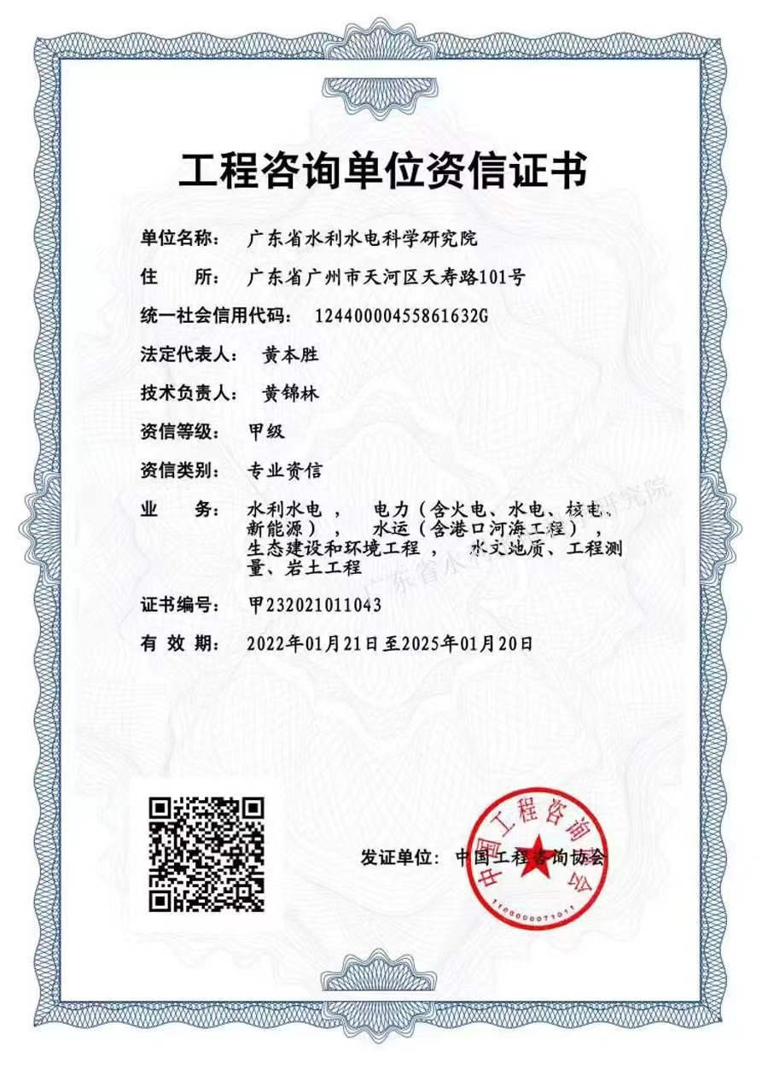

目录
一、概述 4
1.1 项目背景 4
1.2 项目名称 4
1.3 实施机构 4
1.4 工作过程 5
1.5 编制依据 6
1.6 编制范围 10
1.7 项目实施必要性 10
1.8 结论及主要经济指标 12
二、城市概况 13
2.1 城市性质及规模 13
2.2 城市自然环境 18
三、给排水现状及相关规划 21
3.1 城乡给水现状 21
3.2 城镇排水现状 23
3.3 农村排水现状 37
3.4 存在问题 38
3.5 相关规划概况 38
四 、方案论证 47
4.1 实施范围 47
4.2 项目内容 47
4.3 项目产出要求 47
4.4 排水体制论证 49
4.5 污水量预测及建设规模确定 50
4.6 进出水水质标准 53
4.7 项目选址 53
4.8 农村污水处理设施工艺选择 54
4.9 污泥处理工艺选择 58
4.10 管材选择 60
五 、项目设计方案 63
5.1 设计原则 63
5.2 方案内容 63
5.3 方案片区划分 63
六 、项目设计 65
6.1 污水管渠设计 65
6.2 污水处理站设计 68
6.3 电气设计 156
6.4 自控设计 158
七 、项目管理及实施计划 160
7.1 实施原则 160
7.2 人员编制 162
7.3 项目实施计划 163
八、 环境保护 165
8.1 分析依据 165
8.2 建设项目周围环境现状 165
8.3 建设期对环境的影响 165
九、 资源利用与能源耗用分析 170
9.1 资源和原材料 170
9.2 编制依据 170
9.3 污水处理站能耗特征 171
9.4 预处理 171
9.5 生化处理 171
9.6 污泥处理 172
9.7 节能措施 175
9.8 施工期间节能措施 175
9.9 运营期节能措施 175
十、 消防设计 179
10.1 编制依据 179
10.2 防火等级 179
10.3 火灾及消防措施 179
十一、 安全生产 181
11.1 设计原则 181
11.2 编制依据 181
11.3 劳动安全措施 181
十二、 投资估算与资金筹措 183
13.1 投资估算 183
13.2 资金筹措 188
十三、 财务评价 189
14.1 编制依据 189
14.2 编制说明 189
14.3 运营成本分析 189
十四、 社会稳定风险分析 192
14.1 编制依据 192
14.2 风险调查 192
14.3 风险评价 192
14.4 风险防范与化解措施 193
14.5 风险分析结论 195
十五、 国民经济影响与社会效益评价 197
15.1 评价依据和期限 197
15.2 项目成本 197
15.3 效益计算 198
15.4 国民经济评价 201
15.5 环境效益 204
15.6 社会效益 204
15.7 结论 204
十六、 工程招标 205
16.1 招投标方案 205
十七、 结论与建议 207
17.1 结论 207
17.2 建议 207
附件 209

一、概述

项目背景
党的十九大以来，为贯彻落实习近平生态文明思想在乡村发展中的新理念新思想新战略，我国乡村生态环境改善目标从“村容整洁”提升为“生态宜居”，国家围绕乡村振兴先后印发出台了《农村人居环境整治三年行动方案》、《乡村振兴战略规划（2018-2022年）》、《农业农村污染治理攻坚战行动计划》等重要文件，对乡村人居环境整治、农业绿色发展、乡村生态保护与修复等方面作出具体部署。其中，农村生活污水治理是实施乡村振兴战略重大历史任务之一，是人居环境改善、保护生态环境、促进农村节能减排、提高农民生活品质的重要途径之一，是建设生态宜居的美丽乡村的重要内容之一。2019年3月，生态环境部办公厅印发《关于进一步加强农业农村生态环境工作的指导意见》（环办土壤〔2019〕24号），指导各地以县级行政区域为单元，科学规划和统筹治理农村的生活污水。2019年7月，中央农办等九部门联合印发《关于推进农村生活污水治理的指导意见》（中农发〔2019〕14号），将“以县域为单位编制农村生活污水治理规划或方案”列入重点任务。为落实国家关于农村生活污水治理的工作部署，2019年10月，省生态环境厅、农业农村厅、住房和城乡建设厅、水利厅联合印发《广东省农村生活污水治理攻坚实施方案（2019-2022）》，也对各地农村生活污水治理工作提出明确目标，要求各县（市、区）编制农村生活污水治理专项规划或方案。
按照省委、省政府关于实施“三农”领域突出短板“九大攻坚”行动的部署， 2021年9月广东省人民政府发布了《深化我省农村生活污水治理攻坚行动方案的指导意见》，明确要求各地市要组织编制农村生活污水治理攻坚行动方案，并同步开展各县（市、区）县域农村生活污水治理专项规划，按照“一村一策”的要求，在开展全面调查，摸清底数的基础上，因地制宜，实事求是确定治理模式，根据村庄治理需求和环境敏感程度，确定治理时序。

项目名称
罗定市农村生活污水治理建设项目可行性研究报告（修编）。

实施机构
项目实施机构为云浮市生态环境局罗定分局（以下简称“罗定分局”）。

工作过程
广东省水利水电科学研究院受云浮市生态环境局罗定分局委托，担任罗定市农村生活污水治理建设项目可行性研究报告（修编）编制单位。
2022年10月下旬，广东省水利水电科学研究院相关技术人员参与由云浮市生态环境局罗定分局相关负责人组织的项目建设动员大会，开展项目的启动和对接工作，向各相关部门及乡镇负责人员分析罗定市农村生活污水治理建设项目可行性研究开展基础调研工作。本次调研工作以《罗定市农村生活污水治理专项规划（2021-2025年）》的要求为出发点，走访了全市共3个街道（素龙街道、附城街道、双东街道）、17个镇（罗镜镇、太平镇、分界镇、罗平镇、船步镇、满塘镇、苹塘镇、金鸡镇、围底镇、华石镇、榃滨镇、黎少镇、生江镇、连州镇、泗纶镇、加益镇、龙湾镇），与各镇街政府相关负责人和村干部座谈交流，充分听取各镇街政府相关负责人及村干部关于镇区、农村污水处理设施建设的意见和建议。在农村地区，通过与村干部座谈交流和村民走访，全面掌握罗定市农村供水情况、村民用水习惯及农村排水体制，并就农村污水处理设施选址提出专业性建议，让各村镇干部进一步明确农村污水处理设施选点原则。
本报告的编制得到了罗定市人民政府、云浮市生态环境局罗定分局、罗定市发展和改革局、罗定市自然资源局、罗定市住房和城乡建设局、罗定市水务局、罗定市农业农村局，罗定市财政局以及各镇人民政府、各街道办事处等的积极配合与大力支持，在此表达由衷感谢！

编制依据
    - 法律法规及有关政府文件
（1）《中华人民共和国环境保护法》（2015年1月1日）；
（2）《中华人民共和国水污染防治法》（2018年1月1日）；
（3）《中华人民共和国水法》（2016年7月2日修订）；
（4）《中华人民共和国城乡规划法》（2019年修正版）；
（5）《中华人民共和国国土管理法》（2020修订版）；
（6）《建设工程质量管理条例》（2017年10月修正版）；
（7）《城镇排水与污水处理条例》（2013年10月2日） ；
（8）《广东省建设工程质量管理条例》（2017年修正版）；
（9）《工程建设标准强制性条文（城镇建设部分）》（2013年版）；
（10）《工程建设标准强制性条文（工业建筑部分）》（2013年版）；
（11）《水污染防治行动计划》（2015年）；
（12）《南粤水更清行动计划（2013~2020年）》；
（13）《中华人民共和国水土保持法》（2010年12月25日修订）；
（14）《加快推进粤东西北地区新一轮生活污水和垃圾处理设施建设实施方案》（粤建城〔2015〕242号）；
（15）《城市规划编制办法》（建设部令第146号）；
（16）《广东省饮用水源水质保护条例》（2018年11月29日修订）；
（17）《广东省住房和城乡建设厅关于加强整县推进村镇污水处理设施建设管理的通知》（粤建村函〔2017〕2242号）；
（18）《关于全域推进农村人居环境整治建设生态宜居美丽乡村的实施方案》（粤办发〔2018〕21号文）；
（19）《广东省农村生活污水治理攻坚实施方案（2019-2022年）》的通知（粤环函〔2019〕1116号）；
（20）《云浮市打赢农业农村污染治理攻坚战工作计划》的通知（云环[2019]87 号）；
（21）《云浮市城镇生活污水处理设施建设“三年攻坚”行动方案年）》；
（22）关于印发实施《云浮市城镇生活污水处理设施建设“三 年攻坚”行动方 案（2018-2020年）》通知（云建通[2018]79号）；
（23）广东省生态环境厅广东省农业农村厅关于印发《广东省打赢农业农村污染治理攻坚战实施》方案的通知（粤环发〔2019〕3号）；
（24）《关于印发水污染防治行动计划的通知》（国发〔2015〕17号）；
（25）《中共中央国务院关于实施乡村振兴战略的意见》（中农发〔2018〕1 号）；
（26）《农村人居环境整治三年行动方案》（2018年2月实施）；
（27）《乡村振兴战略规划（2018-2022 年）》（2018年9月）；
（28）《关于全面加强生态环境保护坚决打好污染防治攻坚战的意见》（中发〔2018〕17号）；
（29）《关于印发农业农村污染治理攻坚战行动计划的通知》（环土壤〔2018〕143号）；
（30）《县域农村生活污水治理专项规划编制指南（试行）》（环办土壤函〔2019〕756号）；
（31）《关于印发〈农村黑臭水体治理工作指南（试行）〉的通知》（环办土壤函〔2019〕826号）；
（32）《关于推进农村生活污水治理的指导意见》（中农发〔2019〕14号）；
（33）《关于进一步落实加强农业农村生态环境工作的指导意见》（环办土壤函〔2019〕24号）；
（34）《广东省生态环境保护“十四五”规划》（粤府〔2021〕61号）；
（35）《广东省人民政府办公厅〈关于印发深化我省农村生活污水治理攻坚行动指导意见〉的通知》（粤办函〔2021〕285号）；
（36）《广东省农村生活污水治理攻坚实施方案（2019-2022）》（粤环函〔2019〕1116号）；
（37）《广东省“三线一单”生态环境分区管控方案》（粤府〔2020〕71号）；
（38）《云浮市农村生活污水治理攻坚行动方案（2021-2025年）》
（39）《罗定市2022年民生实事农村生活污水治理工作方案》
（40）《罗定市人民政府关于印发罗定市生态环境保护“十四五”规划的通知》（罗府[2023]1号）；
（41）《罗定市水污染防治“十四五”规划》（2022-11-15修改）；
（42）《关于印发《罗定市2022年水污染防治攻坚工作方案》的通知》（罗环〔2022〕18号）；
（43）《罗定市人民政府关于印发罗定市水污染防治“十四五”规划的通知》（罗府[2023]2号）；
（44）《罗定市农村生活污水治理攻坚行动方案》（听证稿）。
    - 主要规范、标准
（1）《市政公用工程设计文件编制深度规定》（建质〔2013〕J57号）；
（2）《室外排水设计规范》（GB50014-2021）；
（3）《给水排水设计手册·（城镇排水）》（第二版）；
（4）《城市排水工程规划规范》（GB50318-2017）；
（5）《广东省城镇污水处理技术与政策指引》（广东省建 设厅）；
（6）《城市污水处理工程项目建设标准》（建标〔2001〕77号）；
（7）《城市污水处理厂工程质量验收规范》（GB50334-2017）；
（8）《给水排水管道工程施工及验收规范》（GB50268-2008）；
（9）《城市生活垃圾处理和给水与污水处理工程项目建设用地指标》（建标〔2005〕157号）
（10）《地表水环境质量标准》（GB3838-2002）；
（11）《污水综合排放标准》（GB8978-1996）；
（12）《城镇污水处理厂污染物排放标准》（GB18918-2002）；
（13）《城市污水处理厂污水污泥排放标准》（CJ3025-1993）；
（14）广东省《水污染物排放限值》（DB44/26—2001）；
（15）《环境空气质量标准》（GB3095-2012）；
（16）《农村生活污水处理项目建设与投资指南》（环境保护部）；
（17）《分地区农村生活污水处理技术指南》（建村〔2010〕149号）；
（18）广东省《农村生活污水处理排放标准（DB44/2208- 2019）》；
（19）《城镇污水处理厂污泥处理处置技术指南（试行）》（建科）〔2011〕34 号）；
（20）《城镇给水排水技术规范》（GB50788-2012）；
（21）《城市工程管线综合规划规范》（GB50289-2016）；
（22）《城镇污水再生利用工程设计规范》（GB50335-2016）；
（23）《泵站设计规范》（GB50265-2010）；
（24）《埋地塑料排水管道工程技术规程》（CJJ143-2010）；
（25）《镇（乡）村排水工程技术规程》（CJJ124-2008）；
（26）《城镇排水系统电气与自动化工程技术规程》（CJJ120- 2008）；
（27）《 供配电系统设计规范 》（GB50052-2009）；
（28）《低压配电设计规范》（GB50054-2011）；
（29）《通用用电设备配电设计规范》（GB50055-2011）；
（30）《建筑物防雷设计规范》（GB50057-2010）；
（31）《工程结构可靠性设计统一标准》（GB50153-2008）；
（32） 《建筑结构荷载规范》（GB50009-2012）；
（33）《混凝土结构设计规范》（GB50010-2010）（2015年版）；
（34）《建筑地基基础设计规范》（GB50007-2011）；
（35）《建筑地基基础工程施工质量验收标准》（GB50202-2018）；
国家和本地区其他相关规范。
    - 其他资料
（1）《广东省罗定市城市总体规划（2011～2030年）》；
（2）《罗定市土地利用总体规划（2010-2020年）》；
（3）《云浮市生态环境保护“十四五”规划》；
（4）《云浮市水生态环境保护“十四五”规划》；
（5）《广东省打赢农业农村污染治理攻坚战实施方案》（粤环发〔2019〕3号文）；
（6）《 广东省农村生活污水治理攻坚实施方案（2019-2022年）》（粤环函〔2019〕1116 号文）；
（7）《罗定市围底镇总体规划（2014~2035年）》；
（8）《罗定市金鸡镇总体规划（2013～2035年）》；
（9）《罗定市生江镇总体规划（2013～2035年）》；
（10）《龙湾镇土地利用总体规划（2010~2035年）》；
（11）《罗定市泗纶镇总体规划（2005~2035年）》；
（12）《罗定市罗镜镇总体规划（2003~2035年）》；
（13）《罗定市太平镇总体规划（2013~2035年）》；
（14） 业主提供的其他资料；
（15）现场调研资料。

编制范围
编制范围包括罗定市农村生活污水治理建设项目可行性研究报告（修编）的技术要求、建设方案、产出说明、投资估算、财务评价和项目初步实施方案等内容。

项目实施必要性
- 是实施《广东省农村生活污水治理攻坚实施方案（2019-2022年）》的要求。
“十二五”以来，我省不断加大环保基础设施投入和建设力度，城乡生活污水处理设施建设取得积极进展，但粤东西北地区生活污水治理工作明显滞后，已成为我省经济社会可持续发展和全面建成小康社会的短板。为切实改善粤东西北地区城乡人居环境，省委省政府制定了《广东省农村生活污水治理攻坚实施方案（2019-2022年）》，提出到2022年年底前全省村庄生活污水治理率提高至60%以上，粤东西北地区60%以上，珠三角地区80%以上行政村建有污水处理设施或纳入城镇污水系统统一处理，建立相对完善的农村生活污水处理设施综合管理体系。实施本项目是落实《广东省农村生活污水治理攻坚实施方案（2019-2022年）》，改善现有农村生活污水无序排放、处理能力不足的局面，切实解决水污染环境问题，不断满足农村地区人民对生活环境、生活质量日益提高的要求。
- 是实现《关于全域推进农村人居环境整治建设生态宜居美丽乡村的实施方案》的要求。
为加快补齐农村建设短板，推进农村人居环境综合整治，建设美丽乡村，促进农村社会文明进步，省人民政府办公厅制定了《关于全域推进农村人居环境整治建设生态宜居美丽乡村的实施方案》，提出以县为主体，以行政村为基础，以自然村为基本单元，先整治、后提升，以点带面、梯次创建、连线成片、示范带动、全域推进，滚动建设一批又一批生态宜居美丽村庄。到2025年年底前，粤东西北地区80%以上、珠三角地区100%行政村达到美丽宜居村标准。实施本项目，因村制宜地开展农村污水治理是补齐农村污水处理设施建设短板、改善农村人居环境、提升农民居住幸福指数的重要举措，是实现全省率先全面建成小康社会目标的重要组成部分“十三五”时期将是全面建成小康社会、实现我国第一个“百年目标”的决胜时期，也是深入推进水污染防治工作，全面实现水环境质量目标至关重要的五年。水环境治理作为全省全面实现小康社会的重要组成部分，呈现缺口大、任务重、时间紧迫等特点。本项目的实施有利于补齐罗定市水环境治理短板，防止污水肆意横流污染环境，对全省水环境质量的提升具有重要意义。解决罗定市水环境污染问题 粤东西北地区的污水治理已经进入攻坚阶段，本次项目内容主要针对罗定市城镇及农村地区的污水治理。项目的实施能有效填补罗定市大部分农村污水处理设施建设的空白，改善目前农村生活污水无序排放、处理能力不足的局面，切实解决水污染环境问题，不断满足农村地区人民对生活环境、生活质量日益提高的要求。
- 是实现罗定市小康社会的需要
罗定市水力资源丰富，水生态环境优势突出，境内拥有由罗定江及其支流组成的密集水系。项目的实施可以有效地保护辖区内水环境质量，改善居民的生活环境和全市的投资环境，促进罗定市经济的快速发展，符合罗定市自身发展定位要求，是罗定市全面实现小康社会的重要举措。
根据省生态环保厅、省农业农村厅、省住房和城乡建设厅和省水利厅提出《广东省农村生活污水治理攻坚实施方案（2019-2022年）》（粤环函〔2019〕1116号文）的要求，2022年年底前全省村庄生活污水治理率提高至60%以上，粤东西北地区60%以上，珠三角地区80%以上行政村建有污水处理设施或纳入城镇污水系统统一处理，建立相对完善的农村生活污水处理设施综合管理体系。罗定市市委、市政府积极推动项目实施的相关前期工作，力争按照新时期要求保质保量高效完成本次任务，改善全市人居环境，肩负起全面建成小康社会的使命与担当。

结论及主要经济指标
    - 项目实施范围
根据广东省生态环境厅印发《关于商请修订县域农村生活污水治理全覆盖攻坚行动方案的函》中下达的要求，到2024年底，云浮市罗定市全市农村生活污水治理率达到77%以上。截止2023年年底，云浮市罗定市已完成1305个自然村的生活污水治理，治理率达到35%。本次需新增完成1494个自然村的生活污水治理，本项目设计内容覆盖20个镇街1494个自然村，总服务人口约24.05万人。
    - 项目内容
建设地点：云浮罗定市20个镇街区域范围内。
建设内容：本项目拟在罗定市20个镇街区域范围内涉及1494个自然村，治理农村生活污水，总体设计处理规模为12540m³/d，服务人口约24.05万人，根据自然村实际情况采用资源化利用、人工湿地、一体化设备之一作为主体工艺处理农村生活污水。
    - 新建项目投资估算及资金筹措
本项目总投资估算80815.07万元，其中工程费为69876.66万元，工程其他费用 8584.58万元，预备费2353.84万元。项目实施建设的工期紧张，建设模式宜采用EPC总承包模式，以加快推进项目建设进度。本项目作为农村生活污水治理设施，属于政府负有提供责任又适宜市场化运作的公共服务、基础设施类项目。项目资金来源于地方财政资金或申请上级专项补助资金。
    - 社会经济效益
罗定市生活污水处理设施的建设，能有效改善农村生活污水无序排放、处理能力不足的局面，切实保护辖区内水环境质量，对改善全市的卫生环境和生态环境、提高农民生活质量意义重大，同时可避免或降低水域污染产生的经济损失，改善招商环境，提高罗定市对人才及资本的吸引力，促进全市旅游业的发展，对推动全市经济发展具有重要作用，产生的间接的、潜在的经济效益和社会效益明显。

二、城市概况
  - 城市性质及规模
    - 地理位置
罗定市隶属广东省云浮市，位于广东省西北部，云浮市西南部，紧邻广西壮族自治区，西江一级支流罗定江（泷江）流经其间。地处东经111º03´~111º52´，北纬22º25´~22º57´之间，东与云安县接壤，西邻岑溪市，南连阳春市、信宜市，北与郁南县毗邻。
罗定市是广东省进出大西南的重要门户之一，“泛珠三角”经济联系的纽带之一，广东省西江产业带与云（浮）—广（州）—梅（州）城镇发展轴的交汇点。距离广州市200多公里，紧邻珠三角城镇群；东距云浮市80公里，西距梧州市140公里；324国道、352省道、369省道和280省道从市域穿过，具有较为优越的区位条件和便利的交通条件。罗定市地理区位图见图2.1-1。
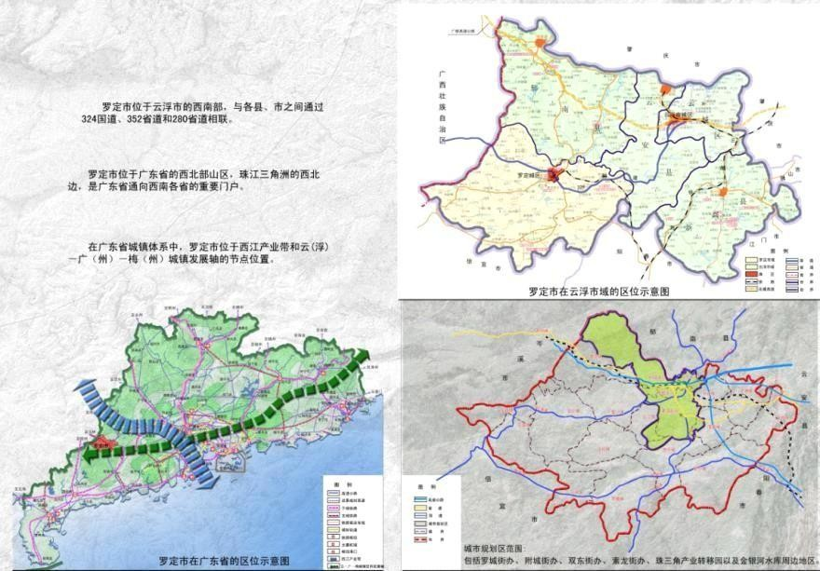
图 2.1-1 罗定市地理区位图
    - 城市历史
罗定历史悠久，古称泷州，又名泷水。秦属南海郡，汉隶苍梧郡端州县，宋设泷水县，明升直隶州。县级以上（含县级）行政建制历史长达1600多年。
1912年，废罗定直隶州，设立罗定县。1956年12月，郁南县的加益区（含今加益、扶合两镇）划归罗定县管辖。1958年11月，罗定、郁南两县合并，称罗南县，1959 年1月改称罗定县。1961年4月，恢复罗定、郁南两县建制，同时将原有属郁南县的榃滨公社（含今榃滨、新乐两镇）及大湾公社的雅言、白头、牛角杀、茶满、平地 5个大队划归罗定县。
1993年4月，经国务院批准，撤销罗定县，设立罗定市，由广东省直辖，委托肇庆市代管。1994年4月改由云浮市代管。
    - 城市性质
根据《罗定市城市总体规划（2011—2030年）》，罗定市城市定位为融入珠三角、沟通大西南、建设粤桂边工业新城；城市性质为广东省“粤桂”交汇中心城市，省级历史文化名城，云浮市域副中心城市，广东省重要的农业商贸、环保工业和综合交通枢纽中心。
    - 建成区面积
罗定全市总面积2327.5平方公里，其中山区面积873.4平方公里，占全市的37.5%；丘陵面积954.1平方公里，占41.0%；平原面积500平方公里，占 21.5%。2015年，全市有耕地面积687606.75亩，其中水旱田687449.25亩。根据《罗定市2017年政府工作报告》，编制《罗定市总体规划（2011-2030年）》，引领中心城区扩容提质，城区建成区面积扩大至24.1平方公里。
    - 行政区划
截至 2016年末，罗定市辖 4个街道及17个镇，分别为罗城街道、素龙街道、附城街道、双东街道、罗镜镇、太平镇、分界镇、罗平镇、船步镇、满塘镇、苹塘镇、金鸡镇、围底镇、华石镇、榃滨镇、黎少镇、生江镇、连州镇、泗纶镇、加益镇、龙湾镇，共有30个居民委员会（社区），306个行政村，3748个自然村。
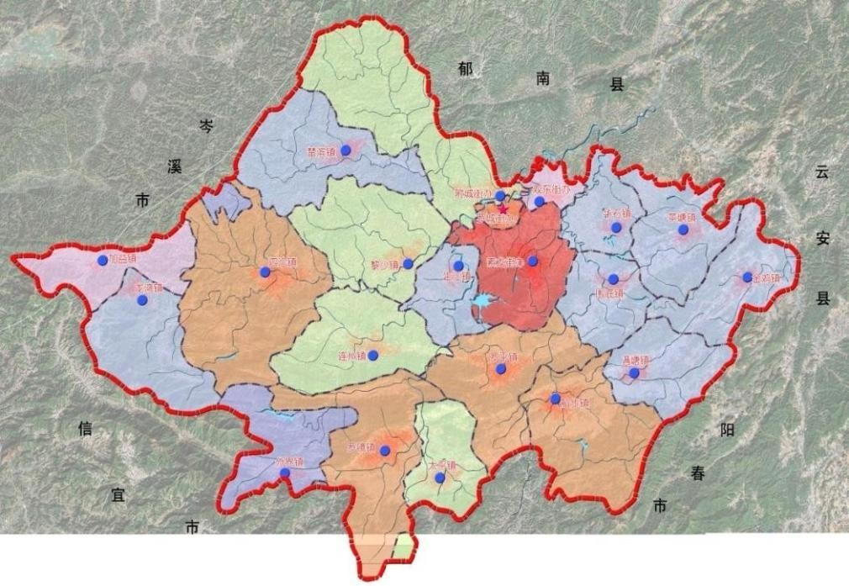
图 2.1-2 罗定市行政区划图
    - 水环境功能区划分
罗定市按罗境、船步、泗纶等9大支流作为九大流域划分片区。详见表2.1-1：
表2.1-1 罗定市水环境功能区划分
序号 | 功能现状 | 水系 | 河流 | 起点 | 终点 | 长度（km) | 监测断面 | 水质目标
40410 | 饮 | 罗定江 | 罗定江 | 信宜鸡笼山 | 七和电站上游3公里 | 75.5 | 双东、赤新、泷洲大桥 | III
40412 | 饮 | 罗定江 | 罗定江 | 七和电站上游3公里 | 罗定自来水厂第一泵站下游500米 | 5.5 | 七和电站 | II
40420 | 工农 | 罗定江 | 罗定江 | 罗定自来水厂第一泵站下游500米 | 南江口 | 121 | 石应电站 | III
40500 | 饮 | 罗定江 | 罗镜河 | 信宜艮岩顶 | 罗定岗尾 | 41 | 官渡口 | III
40700 | 综 | 罗定江 | 新榕河 | 信宜亚婆髻 | 罗定新榕 | 36 | / | II
40800 | 综 | 罗定江 | 连州河 | 罗定茅坪 | 罗定河口 | 33 | 下官田 | II
40900 | 饮 | 罗定江 | 泗纶河 | 罗定明直坑 | 罗定榃卜 | 60 | 六家 | II
41100 | 综 | 罗定江 | 榃滨河 | 罗定大塘凹 | 罗定河仔口 | 46 | 金滩 | II
41200 | 综 | 罗定江 | 新乐河 | 罗定大降尾 | 罗定黄坑根 | 33 | 坑仔 | II
41500 | 工农 | 罗定江 | 围底河 | 信宜双洞 | 罗定船步 | 45 | 合山电站、榃北、古薄塘 | III
41502 | 工农 | 罗定江 | 围底河 | 罗定船步 | 郁南六雪 | 40 | 大灼古薄塘、榃北合山电站 | IV
41600 | 饮用 | 罗定江 | 船步河 | 罗定八卦顶 | 山垌一级电站 | 15.8 | / | II
41601 | 工农 | 罗定江 | 船步河 | 山垌一级电站 | 罗定船步 | 13.2 | / | III
40424 | 饮 | 罗定江 | 罗定江 | 金银河水库 |  | 3220 | 金银河水库 | I
41662 | 综 | 罗定江 | / | 罗光水库 |  | 3150 | 罗光水库 | II
41668 | 农发 | 罗定江 | / | 湘垌水库 |  | 1694 | 湘垌水库 | II
46623 | 农发 | 罗定江 | / | 山垌水库 |  | 1675 | 山垌水库 | II
九大流域位置详见图2.1-3：
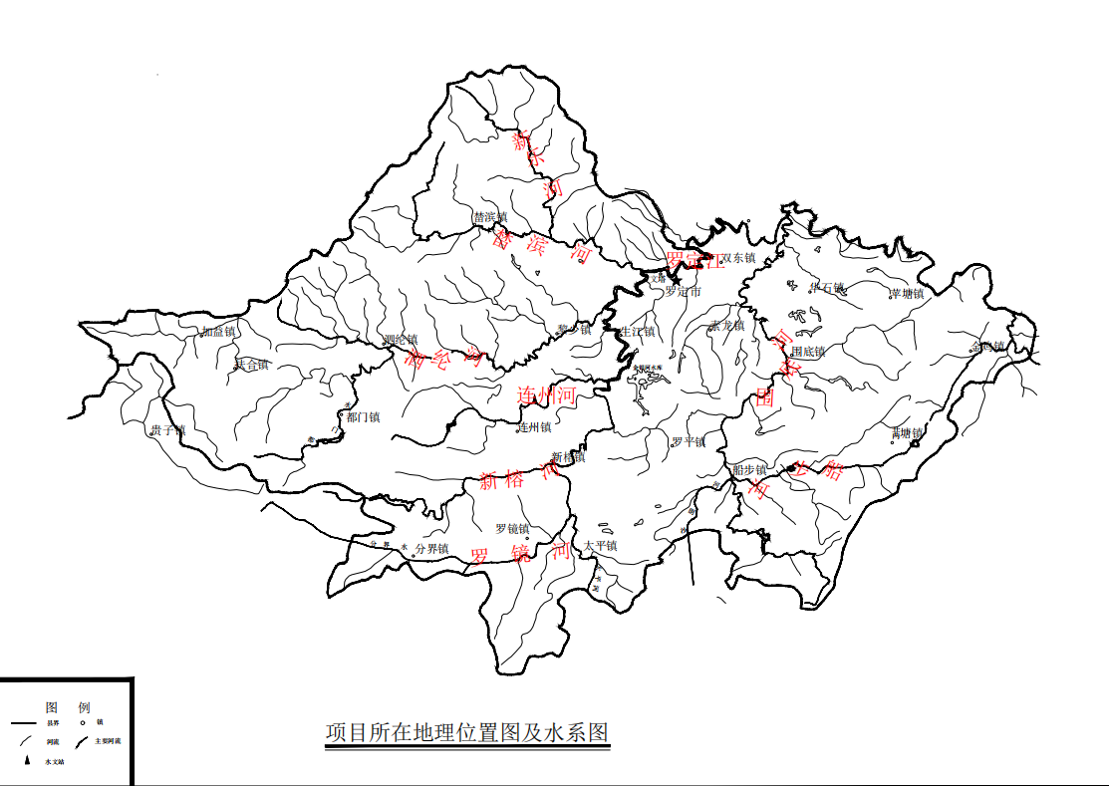
图2.1-3 项目所在地理位置图及水系图
    - 人口现状
2020年罗定市全市人口信息详见表2.1-2。
表 2.1-2 罗定市各镇街人口信息表
序号 | 行政区域 | 社区（居委）数  （个） | 行政村数  （个） | 自然村数  （个） | 户籍人口  （人） | 常住人口  （人）
1 | 罗城街道 | 10 | 0 | 0 | 87806 | 87249
2 | 附城街道 | 1 | 22 | 271 | 69366 | 59610
3 | 双东街道 | 1 | 8 | 67 | 22702 | 15697
4 | 素龙街道 | 1 | 23 | 231 | 123104 | 120289
5 | 满塘镇 | 1 | 12 | 126 | 43591 | 22853
6 | 围底镇 | 1 | 15 | 77 | 45153 | 39271
7 | 罗平镇 | 1 | 23 | 157 | 92751 | 67909
8 | 苹塘镇 | 1 | 11 | 114 | 43618 | 26760
9 | 华石镇 | 1 | 10 | 112 | 38274 | 29534
10 | 榃滨镇 | 1 | 13 | 246 | 52364 | 26581
11 | 连州镇 | 1 | 16 | 240 | 60853 | 44362
12 | 黎少镇 | 1 | 18 | 220 | 56800 | 41242
13 | 龙湾镇 | 1 | 11 | 192 | 34799 | 21145
14 | 加益镇 | 1 | 9 | 145 | 27564 | 21223
15 | 分界镇 | 1 | 9 | 181 | 32979 | 15429
16 | 太平镇 | 1 | 16 | 153 | 69629 | 50718
17 | 船步镇 | 1 | 18 | 216 | 85637 | 46878
18 | 金鸡镇 | 1 | 10 | 109 | 36985 | 28566
19 | 生江镇 | 1 | 11 | 185 | 40441 | 25195
20 | 泗纶镇 | 1 | 27 | 349 | 78708 | 43955
21 | 罗镜镇 | 1 | 24 | 357 | 100862 | 65780
合 计 |  | 30 | 306 | 3748 | 1243986 | 900246
注：人口数据由各镇（街）政府提供。
(5）社会经济
经云浮市统计局初步核定，2021年罗定市实现地区生产总值（GDP）312.19亿元，同比增长6.0%，与2019年对比增长9.7%，两年平均增长4.8%。总量中： 第一产业实现增加值64.04亿元，增长7.7%，与 2019年对比增长14.6%，两年平均增长7.0%；第二产业实现增加值86.82亿元， 同比下降0.2%，与2019年对比增长2.6%，两年平均增长1.3%；第三产业实现增加值161.33亿元，同比增长8.8%，与2019年对比增长 12.0%，两年平均增长5.8%。三产比重分别为20.5︰27.8︰51.7。全市人均地区生产总值33224元，同比增长5.8%。
全年居民消费价格与上年持平。分类别看，食品烟酒类价格下降1.5%，衣着类价格下降0.1%，居住类价格上涨0.6%，生活用品及服务类价格与上年持平， 交通和通信类价格上涨3.4%，教育文化和娱乐类价格上涨0.2%，医疗保健类价格下降1.0%，其他用品和服务类价格上涨0.2%。
  - 城市自然环境
    - 地形地貌
罗定市地势由西南向东北倾斜，西部、南部属于云开大山支脉，东部为云雾山余脉，属喀斯特地形区，中部和北部为盆地、丘陵地带。全境形成以东、西、南三面为边围，向东北开口的箕状盆地。海拔1327米的龙须顶是全市的最高点。全市地貌类型以山地、丘陵、盆地和平原为主，其中山地、丘陵分别占全市总面积的37.5%和41.0%，合计78.5%。
    - 气象气候
罗定地处北回归线南侧，属南亚热带季风气候区，夏长无严冬，气温偏高，热量丰富，春秋暖和，雨量变幅大，温、光、热地域差异明显，干旱及倒春寒灾害较多。全年平均日照率42%，平均气温在18.30～22.10℃之间。累年降水量在1260～1600毫米之间，平均值在1400毫米左右。
    - 水系河流
罗定地下水总储量为3.60亿立方米；地表水绝大部分汇集于罗定江及其支流，其中11条二三级支流流域面积在100平方公里以上，溪涧较多，落差大，水能可开发量6.27万千瓦。罗定江发源于信宜的鸡笼山，流经罗定境内的11个镇街，由郁南县的南江口注入西江。罗定江全长201公里，流域总面积4493平方公里。其中罗定境内长81公里，流域面积2220.50平方公里，占全市总面积的96.50%。罗定江流域风光如画，孕育着底蕴深厚的文化，被清代广东才子宋湘称为“人文古邹鲁，山水小蓬瀛”。
    - 自然资源
罗定矿产资源初步探明矿种46种，可供开发利用的矿种有16种，其中金属矿有锰矿、铁矿、锡矿、金矿、金红石等5种，非金属矿有石英砂、陶土、瓷土、石灰石、大理石、花岗岩等11种。有储量大、开发前景好的锰矿、石灰石、石英砂，其中锰矿主要分布在新榕、连州，已初步查明储量超过1000万吨，锰矿含量20%～30%，含铁量30%，属低磷锰矿；石英矿主要分布在分界、太平、罗镜等镇，已查明储量 1 亿立方米，二氧化硅含量达97%以上，自然白度达80%以上，是烧制玻璃、马赛克的主要原材料；石灰石矿主要分布在苹塘、金鸡、朗塘等镇，以裸露矿为主， 储量超过30亿吨，主要用于生产水泥、石灰、复粉等建筑材料。金鸡镇的红菱大理石“帝女红”，石质幼嫩坚韧，平面度好，光可鉴人，且水裂纹少，不会回潮，耐光耐冷耐热，是高级装饰材料。
罗定物产丰富，全市农作物有水稻、小麦、番薯、大豆、黄豆、绿豆、黑豆、花生、黄烟、麻类（黄麻、红麻、苎麻）、木薯、蚕桑、甘蔗、茶叶及各种瓜菜。林副产品有松、杉、樟、肉 桂、竹、香胶木、八角、药材及各种果树。畜牧水产有猪、牛、羊、鸡、鸭、鹅、鸽、马以及鳙鱼、鲢鱼、鲩鱼、生鱼、塘虱、泥鳅、黄鳝、鲫鱼、福寿鱼等。罗定地形复杂，山地广阔，河溪纵横，农林产品种类繁多，有很多土特产。罗定肉桂种植历史悠久，经济价值极高，皮、枝、果、叶均可入药。其主产品桂皮肉厚、辛辣、香浓、色泽金黄，桂油纯度高，是制作食品、调味品、 香料、化妆品和药品的重要原料，产品大部分出口，在国内外市场久负盛名，晚清期间已享誉海内外，民国时期与“广宁竹”、“怀集木”一起成为广东有名的三大山林特产。2002年，罗定被中国特产之乡推荐组委会评为“中国肉桂之乡”。俗称“香粉”的上石粉，绝大部分提供出口，主要用于制作神香、卫生香，也广泛用于制作模具和人像等工艺品。用传统方法饲养的罗定三黄鸡，因嘴黄、脚黄、毛黄而得名，是家禽中的珍品，其肉体形 似沙田柚，呈黄白色，皮甘脆、肉嫩滑、骨细小、味鲜美，是省内外和港澳市场宴席上必不可少的一道肉菜。以传统工艺蒸煮、发酵、冲洗、晾晒、和味而成的罗定豆豉，已有100多年的历史，以质地松软、香味浓郁、适口开胃和营养丰富而被广泛用作菜肴配料，或作宴席小菜。国内外不少宾馆、酒楼都用罗定豆豉制作豆豉鸡、豉汁鸡、豉汁猪排等著名菜肴，深受顾客青睐。罗定鱼腐又名绉纱鱼腐，用鱼肉制成，外形呈椭圆形，嫩黄色，质地松软而带韧性，入口甘香爽滑，是罗定的宴席名菜。外地人到罗定，都以能吃到罗定鱼腐为荣。罗定茶叶以清香滑喉、色泽明净而闻名，有郎塘天子茶、连州白叶单丛茶和高香形系列茶叶等20多个品种，先后获得国家、部、省级奖项27个。用罗竹篾编织而成的罗定蒸笼，安全卫生，成本低，蒸出的食品具有竹的自然香味，产品畅销国内外市场，曾于2000年在北京农博会展出，深受客商欢迎。

三、给排水现状及相关规划

城乡给水现状
    - 供水量及用水量
根据《农村生活污水处理工程技术标准》（GBT51347- 2019），农村生活污水排放量应根据实地调查数据确定。当缺乏实地调查数据时，污水排放量应根据当地人口规模、用水现状、生活习惯、经济条件、地区规划等确定或根据其他类似地区排水量确定。GBT51347-2019提供了农村居民日用水量参考值和排放系数，见表 3.1-1。
表 3.1-1 农村居民日用水量参考值和排放系数
序号 | 村庄类型 | 用水量 L/（人·天）
1. | 有水冲厕所，有淋浴设施 | 100～180
2. | 有水冲厕所，无淋浴设施 | 60～120
3. | 无水冲厕所，有淋浴设施 | 50～80
4. | 无水冲厕所，无淋浴设施 | 40～60
5. | 排水系数取用水量的 40%～80%
考虑到罗定市下辖的村庄农户卫生设施配置较齐全，用水量按150（L/人·天），综合排水系数取用水量的70%计算则罗定市农村居民排水量初步测算为105L（/人·天）。根据全域农村人居环境整治数据上报系统提供的各街镇常住人口数， 估算罗定市农村居民排水量73549m³/天，各街镇排水量统计如表3.1-2。
表 3.1-2 罗定市各农村居民日排水量估算一览表
序号 | 镇街名称 | 自然村数量 | 常住人口数 | 排水量 m³/天
1 | 船步镇 | 216 | 49990 | 5249
2 | 分界镇 | 181 | 16118 | 1692
3 | 附城街道 | 271 | 35940 | 3774
4 | 华石镇 | 112 | 16041 | 1684
5 | 加益镇 | 145 | 13079 | 1373
6 | 金鸡镇 | 109 | 21398 | 2247
7 | 黎少镇 | 220 | 30971 | 3252
8 | 连州镇 | 240 | 36887 | 3873
9 | 龙湾镇 | 192 | 19878 | 2087
10 | 罗镜镇 | 357 | 60248 | 6326
11 | 罗平镇 | 157 | 61292 | 6436
12 | 满塘镇 | 126 | 31917 | 3351
13 | 苹塘镇 | 114 | 23866 | 2506
14 | 生江镇 | 185 | 29390 | 3086
15 | 双东街道 | 67 | 19754 | 2074
16 | 泗纶镇 | 349 | 37075 | 3893
17 | 素龙街道 | 231 | 92496 | 9712
18 | 太平镇 | 153 | 45149 | 4741
19 | 榃滨镇 | 246 | 23089 | 2424
20 | 围底镇 | 77 | 35884 | 3768
合计 |  | 3748 | 700462 | 73549

由于近年来，广东省常住人口自然增长率逐年下跌,2021年跌至4.5‰，云浮市近3年常住人口数更是基本持平，根据《2021年云浮市国民经济和社会发展统计公报》，2021年末常住人口239.33万人，自然增长率4.03‰。考虑到罗定市当前的城镇化发展阶段和人口流入流出因素，拟按4‰的净增长率预测2025年农村居民常住人口数，即70.89万人；根据广东省水资源公报，近年来人均综合用水量有下降趋势，但考虑到罗定市农村居民设施卫生淋浴设施 可能进一步完备，排水更集中，因此排水量测算与当前持平,调整为100L（/人·天）据此预测2025年，罗定市农村居民排水量70890m³/天。
    - 供水设施
根据罗定市目前供水系统分布，全市各供水厂的情况见表3.1-3。罗定市内的水管网布设完善。经调查，罗定市农村生活用水方式主要为炊事、洗衣、淋浴、饮用、餐具洗涤、日常洗漱、冲厕和清洁用水等，农户最主要的用水集中在炊事、洗衣和灌溉。
表 3.1-3 罗定市供水厂情况一览表
序号 | 名称 | 取水河段 | 备注
1 | 七和水厂 | 西江
2 | 北角水厂 | 西江
3 | 附城水厂 | 西江
4 | 生江水厂 | 西江
5 | 罗定市苹塘镇自来水厂 | 粤西诸河
6 | 罗定市金鸡镇永康自来水厂 | 粤西诸河
7 | 山田水厂 | 粤西诸河
8 | 广记自来水厂 | 粤西诸河 | 已注销，由满塘镇润康自来水有限公司
9 | 罗定船步镇海翔自来水厂 | 粤西诸河
10 | 罗定市罗平镇罗泉自来水有限公司 | 粤西诸河
11 | 太平自来水厂 | 粤西诸河
12 | 罗镜镇自来水厂 | 粤西诸河
13 | 连州水厂 | 粤西诸河
14 | 罗定市石英自来水有限公司 | 粤西诸河
15 | 泗纶镇湘垌水库 | 粤西诸河
16 | 红辉自来水厂 | 粤西诸河
17 | 罗定市加益镇源福自来水厂 | 粤西诸河
18 | 柏宝水厂 | 粤西诸河
19 | 榃滨镇桂源自来水有限公司 | 粤西诸河

城镇排水现状
    - 总体情况
近年来,罗定市城市开发建设快速推进，污水处理设施建设也取得一定进展。但罗定市城区的排水系统，特别是污水收集系统因为经济条件、建设时序等原因，尚未形成完整的体系，明显滞后于城市的建设。现状排水管道无法有效收集污水，污水处理设施无法体现应有的处理效能，污水仍通过排水渠涵排至自然水体，造成地表水污染及沟渠淤积严重，对城市形象和居民的正常生活质量均造成了极其不良的影响。
      - 排水体制
目前罗定市城区的排水体制为雨污合流制。污水管网主要集中在老城区，城北区沿江路部分路段有污水管及污水提升泵站，现有的排水管渠主要为钢筋混凝土管及明沟加盖板等形式。受现状地形限制，部分路段暂无排水管道，造成排水困难，部分路段排水管道敷设混乱，大部分为合流暗渠或加盖后的自然排污渠，污水直接排入河流的排污口较多，致使部分污水未经处理直接排入罗定江，造成水体污染。目前罗定市村镇的排水均采用雨污合流制污水管或污水渠，部分地区采用盖板渠甚至明渠，生活污水及雨水均直接通过自流方式排入附近水体，导致周边河涌水体水环境持续恶化。
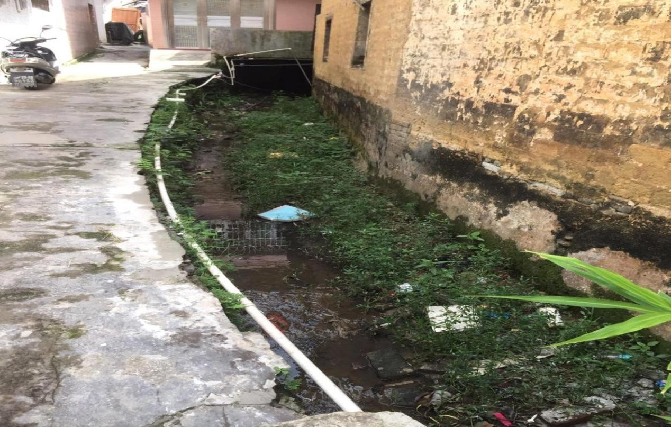
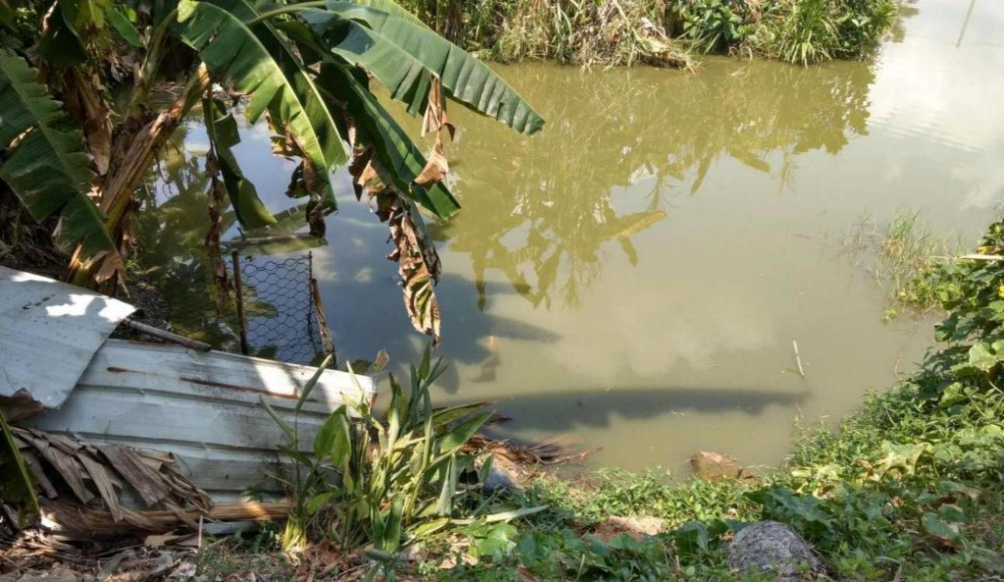
图3.2-1 自然村典型排污沟渠现状
图3.2-2 自然村典型排污沟渠现状
      - 污水处理设施现状
（1）农村污水处理设施现状罗定市农村污水处理设施较为缺乏，大部分行政村及自然村未建设污水处理设施。2017年前罗定市选择了30个自然村作为农村污水处理的示范性试点，采用“厌氧+人工湿地”工艺建设农村污水处理设施。截止到2022年，农村污水设施有所增加。
表3.2-1 罗定市在建或已建的农村污水处理设施一览表
序号 | 农村污水处理设施服务范围 |  | 设计处理规模（m³/d）
1 | 附城街道丰盛村委张一、张二 |  | 50
2 | 附城街道丰盛村委东边村、赖五村、林屋  村、新中村、崔梁村 |  | 30
3 | 双东街道新开坝村 |  | 20
4 | 素龙街道思围村 |  | 20
5 |  | 朗塘镇黄金朗村委高树围村 | 20
6 |  | 朗塘镇黄金朗村委思罗村 | 30
7 |  | 苹塘镇良官村委金桔村 | 30
8 |  | 苹塘镇良官村委金山下马汗塘村 | 20
9 |  | 围底镇朗社村 | 30
10 |  | 围底镇朗社村委塘角村 | 20
11 |  | 罗平镇竹围村委竹围村 | 20
12 |  | 罗平镇黄牛木村委清水塘村 | 20
13 |  | 罗平镇山田村委坎头村 | 20
14 |  | 罗平农场三队 | 20
15 |  | 太平镇太东村委岗头山村 | 30
16 |  | 泗纶镇山栗村委栗场村 | 20
17 |  | 黎少镇波塘村委榃安口村 | 20
18 |  | 黎少镇田心村委牛角坝村 | 20
19 |  | 金鸡镇洪塘村委田心村 | 30
20 |  | 金鸡镇坪塘村委化龙岗村 | 20
21 |  | 金鸡镇黎垌村 | 20
22 |  | 金鸡镇大罩村 | 20
23 |  | 罗镜镇塘涌村 | 20
24 |  | 罗镜镇龙星村委古调坡村 | 20
25 |  | 罗镜镇镜南村委双凤村 | 20
26 |  | 罗镜镇红光村委崔屋村 | 20
27 |  | 太平镇洞美村委社主背村 | 20
28 |  | 龙湾镇大石村委中湴、长湾村 | 30
29 |  | 加益镇合江村委红星村 | 20
30 |  | 加益镇合江村委东风村 | 20
注：表格信息由云浮市生态环境局罗定分局提供。
2018 年，罗定市又采用了 PPP 的方式，对以下各镇街的自然村污水处理设施点进行了规划和建设，基本上采用“厌氧+人工湿地”工艺建设农村污水处理设施，建设规模清单见下表。
表3.2-2 罗定市农村污水处理设施点建设方案
序号 | 镇、街 | 行政村 | 自然村
1 | 素龙街道 | 七和 | 茶仔山
2 | 素龙街道 | 龙税 | 古城角
3 | 附城街道 | 丰盛村 | 地心
4 | 黎少镇 | 榃濮村 | 坑口
5 | 黎少镇 | 榃濮村 | 风良
6 | 生江镇 | 生江村 | 北冲
7 | 素龙镇 | 沙步村 | 上渡
8 | 黎少镇 | 圆珠村 | 圆珠
9 | 连州镇 | 木坪村 | 松木脚
10 | 生江镇 | 生江村 | 新蓬
11 | 素龙街道 | 上宁村 | 七根松
12 | 双东街道 | 大同村 | 界牌
13 | 双东街道 | 以民村 | 杉塝
14 | 黎少镇 | 榃泽迳村 | 枫梢
15 | 围底 | 文岗村 | 新屋
16 | 船步镇 | 船东村 | 开阳新村
17 | 连州镇 | 万车村 | 古屯
18 | 华石镇 | 莫村 | 下潭桥
19 | 素龙街道 | 上宁村 | 上前表
20 | 泗纶镇 | 连城村 | 七堆
21 | 黎少镇 | 榃濮村 | 鱼花塘
22 | 华石镇 | 木埇口村 | 梅乐村
23 | 围底镇 | 文岗村 | 塘头岗
24 | 围底镇 | 文岗村 | 石古岗
25 | 金鸡镇 | 大垌村 | 龙眼塘
26 | 金鸡镇 | 大垌村 | 蒲芦塘
27 | 金鸡镇 | 大垌村 | 清水村
28 | 华石镇 | 马路村 | 步周岗
29 | 华石镇 | 荔枝埇村 | 新寨
30 | 太平镇 | 埒口村 | 光第
31 | 罗平镇 | 双莲村 | 平龙
32 | 罗平镇 | 榃北村 | 彭华楼
33 | 太平镇 | 木利村 | 木利
34 | 太平镇 | 木利村 | 新生
35 | 素龙街道 | 大榄村 | 大榄
36 | 素龙街道 | 大榄村 | 义社
37 | 素龙街道 | 大榄村 | 上亨
表3.2-3 市扶贫办已完成名单
序号 | 镇、街 | 行政村 | 自然村
1 | 分界 | 金田 | 上垌头
2 | 金鸡 | 坪塘 | 鸡岭
3 | 朗塘 | 朗南 | 坭寨
4 | 朗塘 | 朗南 | 九座屋
5 | 罗平 | 榃阳 | 榃阳
6 | 罗平 | 围头 | 雁岗（改至清水村）
7 | 太平 | 西良 | 翁屋
8 | 太平 | 西良 | 田垌屋
9 | 太平 | 洞美 | 凡头岗
10 | 太平 | 太北 | 地五
11 | 围底 | 渡头 | 渡头
12 | 围底 | 渡头 | 曾屋
13 | 围底 | 渡头 | 下洞
14 | 附城 | 康任 | 东升
15 | 黎少 | 大塘 | 大塘一村
16 | 黎少 | 大塘 | 大塘二村
17 | 苹塘 | 瑞平 | 良八村
18 | 华石 | 三屋 | 出外垌村
19 | 华石 | 寨脚 | 岗底

    - 镇区排水现状
      - 素龙街道
素龙街道位于罗定市中部，总面积109.6平方公里，辖24个村（居）委会，233个自然村，2018年末户籍总人口12.8万人，常住总人口约9万人，是云浮市最大的建制镇街。素龙属盆地低丘地区，矿产资源丰富，境内有花岗岩、凝灰岩、大理石、高岭土、耐火粘土等10多种矿产资源，其中花岗岩、大理石、高岭土储量极为丰富。素龙毗邻罗定市区，辖区内有国道 324线、省道369线、德硃线（S352）、素水线（S280）贯通全境，与环市路实现无缝对接，建有机场及客运站，交通基础设施完善。
目前素龙街道尚未建设污水处理设施，现状排水体制比较落后，仍然为雨污合流，没有独立的污水收集管道。素龙街道主要排污口位于琴棋塘村南部，国道G324旁，生活污水通过街边沟渠收集后未经任何处理直接散排向附近河涌水体，汇集至琴棋塘村南部河涌，最终流向围底河，对周边居民生活环境和水环境都有一定影响。
      - 满塘镇
满塘镇位于罗定市东南部，南面与阳春市接壤，东、西、北三面分别和金鸡镇、船步镇、围底镇为邻，距罗定市区32公里，属罗定市边远镇，总面积84.1平方公里，辖 1 个社区，12个行政村，149个自然村，2018年末户籍总人口约5万人，常住总人口约 2.6万人。朗塘镇居民经济收入以传统的农业为主，全镇茶叶种植面积8000多亩，是“天子茶”的产地，也是云浮地级市的茶叶主产区。罗阳高速横跨朗塘镇，横跨长度 10.25km，成为朗塘镇融入周边城市及珠三角区域的重要渠道。
满塘镇目前尚未建设污水处理设施，现状排水体制为雨污合流 制，没有独立的污水收集管道。镇区内沿369省道建有一条排水渠，镇区北部的生活污水及雨水通过街边暗渠汇集后未经处理直接排入排水干渠，镇区南部的生活污水及雨水通过街边暗渠汇集未经处理直接排入周边河涌水体，对周边环境产生不利影响。目前，镇区东部建有部分合流方渠及钢筋混凝土管收集生活污水与雨水，但由于年代较久，养护水平不足，管网漏损现象明显，需进行改造。
      - 围底镇
围底镇位于罗定市中部偏东，距罗定市区12km，距云浮市区72km，东经111°40′，北纬22°43′，北接苹塘、华石镇，东西南三面与金鸡、素龙、罗平、朗塘镇为邻，镇域总面积66.1km²，镇区总面积1.7km²，下辖1个居委，15个村委，2018年末全镇户籍人口约4.85万人，常住总人口约3.2万人。围底镇交通便利，国道324线、罗阳（罗定至阳江）高速贯穿镇境，正在兴建的云岑（云浮至罗定） 高速、江罗（江门至罗定）高速的交汇点离围底镇仅1km，交通区位将得到进一步的提升。
围底镇目前尚未建设污水处理设施，不具备统一的排水系统，生活污水与雨水均采用明渠漫流的方式未经任何处理直接排放至附近河涌水体。围底镇区主要排污口位于 833乡道与 800乡道交界处，生活污水直接排入围底河，导致周边水环境遭受污染，对周边居民环境产生一定影响。
      - 罗平镇
罗平镇位于罗定市中部偏南位置，地理位置优越，距罗定市城区20公里。全镇总面积 135.61平方公里，管辖 23个村委和 1个社区居委，2018年末全镇户籍人口约9.1万人，常住总人口约6.4万人。罗平镇交通便捷，省道S280省道、S369省道和X479县道穿越境内； 有耕地 38959亩，林地 90199亩，是罗定市主要的水果、蔬菜、蚕桑、花生、甘蔗、冬种马铃薯生产基地；有全国水稻高产万亩示范点和优质粮生产现代农业园区等现代农业园区，是著名米业品牌“聚龙米”、“阿灿米”的主要生产基地之一。全镇地形大部分地势平坦，以平原低丘为主，土质肥沃疏松。
目前罗平镇尚未建设污水处理设施和污水收集管网，现状排水体制为雨污合流制，生活污水通过水沟或暗渠收集未经任何处理直接排向附近水体，对周边居民生活环境和周边水体都有一定影响。镇区主要排污口位于镇政府东北角河涌处，镇区的生活污水与雨水汇集至镇政府东北角河涌，并最终流向 899乡道旁河涌。
      - 苹塘镇
苹塘镇位于罗定市东部，距城区25公里，东面与金鸡镇相邻，南面与华石镇相邻，西面与围底镇相邻，北面与云安县的镇安、白石镇和郁南县的河口镇交界。全镇总面积 88.4平方公里，现辖 12个村（居） 委，2018年末户籍人口4.6万人，常住总人口约3.2万人。苹塘镇区位条件优越，国道324线贯通全境，铁路货运站场位于圩镇内，河苹公路成为罗定连接南江港口最便捷通道，云岑高速、江罗高速越境而过，已成为国道、高速、铁路、港口连接线相交汇的区域交通枢纽。目前苹塘镇尚未建设污水处理设施和污水收集管网，现状镇区为雨污合流制的排水体制，生活污水与雨水通过街边沟渠收集未经任何处理直接排向排水管渠或纳污水体，并汇集至镇区西部G324国道及罗阳铁路间的池塘，目前池塘已呈明显富营养化，对周边居民生活环境和周边环境都有一定的影响。
      - 华石镇
华石镇位于罗定市东北部，距罗定城区11公里，东与苹塘镇相连，南与围底镇为邻，西与素龙、双东街道相接，北部与郁南县接壤。华石交通便利，四高速一铁路横跨而过，其中罗阳、江罗高速公路已分别于11月 18日、12月 28日顺利建成通车。全镇总面积63.5 平方公里，其中镇中心区面积 1.5平方公里。下辖10个村委会和1个社区居委会，截至 2018年末，全镇户籍人口约3.8万人，常住人口总人口约3万人。
目前华石镇尚未建设污水处理设施和污水收集管网，现状镇区为雨污合流制的排水体制，生活污水与雨水通过街边沟渠收集未经任何处理直接排向附近水体，对周边居民生活环境和周边水体都有一定的影响。
      - 榃滨镇
榃滨镇位于罗定市西北部，东经111°23′，北纬22°49′。东、北与附城街道相连，南邻黎少镇、泗纶镇，西与广西岑溪接壤，是省定的革命老区镇。国道324线及云岑高速公路、罗岑铁路自东向西横贯镇区全境，是沟通两广的交通要塞，交通极为便利。全镇总面积154.1 平方公里，其中山地18.1万亩，耕地1.9万亩，辖 13个村委会和1个居委会，2018年底户籍总人口5.3万人，常住总人口约4.4万人。榃滨镇特产资源丰富，有“名将”牌自喷矿泉，高岭土、花岗岩等矿产资源。农林产品资源更为丰富，种植肉桂15.9万亩，混交松杉7万亩，八角近万亩，木薯、箩竹等经济作物也有一定种植规模。
目前榃滨镇尚未建设污水处理设施和污水收集管网，现状排水体制为雨污合流制，生活污水通过水沟或暗渠收集未经任何处理直接排向附近水体，对周边居民生活环境和周边水体都有一定影响。镇区已完成镇内主要纳污河涌的堤岸整治，两岸设置直排口，镇区内雨水和污水统一汇集排入该河涌。
      - 连州镇
连州镇位于罗定市中部偏西幢置，距罗城 29公里。南靠新榕镇， 东与罗平镇、生江镇交界，西面和部门镇毗邻，北面和泗纶镇、黎少镇接壤。 全镇地势西高东低，泗纶河、连州河流经镇境，具有丰富的水力资源。全镇总面积125.4平方公里，辖1个居委会、16个行政村，237个自然村，2018年底户籍总人口约5.9万人，常住总人口约。此外，还有海外华侨、港澳台同胞4000多人。
连州镇目前在建一座规模为600m³/d 的污水处理厂，采用人工湿地工艺，目前已完成主体工程，主体工程总投资约180万，排放标准执行《城镇污水处理厂污染物排放标准》（GB18918-2002）一级B标准，镇区内尚未敷设配套管网。镇区目前有两个主要排污口，均位于连州镇财政所南侧河道对面的桥两侧，生活污水及雨水经雨污合流管道或街巷沟渠汇集，未经任何处理直接排到邻近的河流。
      - 黎少镇
黎少镇，位于罗定市中西部，东接素龙街道、生江镇，南与连州镇相邻，西连泗纶镇，北与榃滨镇接壤。镇境属罗定红盆西段丘陵地区，全镇面积134.2平方公里，辖1个居委会、18个行政村，339个自然村，2018年底户籍总人口约6.5万人，常住总人口约4.1万人。农林特产有桂皮、桂油、松脂、上石粉等。省道荔珠线由东向西横贯镇境，交通便利。黎少镇具有光荣的革命传统，是“老苏区“镇。2003年，黎少镇获广东省“文明镇“称号。
黎少镇目前尚未建设污水处理厂及配套管网，现状排水体制比较落后，仍然为雨污合流制。镇区主要排污口位于镇政府旁，生活污水及雨水通过街边沟渠收集后未经任何处理直接排入至国家一级水源保护区泗纶河内，影响水源水质。
      - 龙湾镇
龙湾镇原名扶合镇，位于罗定市西部，距罗定市区53公里，西南部与信宜市为邻，东南部与泗纶镇接壤，西北部与加益镇相连，南连分界镇。是罗定最边远的山区镇之一。全镇地貌属罗定红盆西段低山、丘陵区。全境属云开大山山地，是高寒山区。全镇总面积 126.4平方公里，辖 1个社区、11个行政村，197个自然村，2018年底户籍总人口约 3.6 万人，常住总人口约3.2万人。历史遗址有明清时期“ 过山瑶“村落遗址、染池遗址和古时的农家旧址。目前龙湾镇尚未建设污水处理厂及污水收集管网，镇区内有一条河流贯穿全镇，居民生活污水经化粪池后进入雨污合流管或暗渠，最终排入河流内。镇区共有五大主要排污口，均位于河道两侧，且河道两侧还有较多小管径的直排口，生活污水未经任何处理直接排入河流内，对河流水环境造成严重污染，河流散发恶臭气味，影响周边居民生活环境。
      - 加益镇
加益镇位于罗定市西部，距离市区53公里，是革命老区镇，坐落在两省三市交界处，东靠泗纶镇，南连龙湾镇，西南与信宜市贵子镇相接，西北与广西壮族自治区岑溪市的水汶、梨木镇为邻。地处云开大山山脉，四面群山环绕。全镇总面积82 平方公里，辖1个社区、9个行政村，145个自然村，2018 年底户籍总人口约 2.9万人，常总人口约 2.1 万人。
目前加益镇尚未建设污水处理厂及污水收集管网，现状排水体制比较落后，仍然为雨污合流制，居民生活污水主要通过化粪池后进入街边沟渠直接排入附近河涌水体，导致水体环境受到一定程度污染， 影响周边居民生活环境。
      - 分界镇
分界镇位于罗定市西南部，距罗城52公里，南边信宜市，东西北面分别与罗镜、都门、扶合、新榕为邻。全镇总面积97.6平方公里，辖1个居委会、9个行政村，181个自然村，2018 年底户籍总人口约3.4万人，常住总人口约1.7万人。镇区大部分属云开大山山地，与信宜市交界处有全市最高的山峰龙须顶，海拔 1372米；罗定江三级支流分界水穿越镇压境，在南部形成狭长的冲积平原。目前分界镇尚未建设污水处理厂及污水收集管网，现状排水体制比较落后，仍然为雨污合流制，居民生活污水主要通过化粪池后进入街边沟渠直接排入附近河涌水体，导致水体环境受到一定程度污染，影响周边居民生活环境。
      - 太平镇
太平镇位于罗定市南部，南靠信宜市，东西北三面分别与罗平、罗镜镇为邻。圩镇距罗定市区36公里。全镇总面积93.8平方公里，辖1个居委会、16个行政村，157个自然村，2018年底户籍总人口约7.1万人，常住总人口约5.4万人。太平镇是罗定市“文明标兵镇” 和“文化建设先进镇”和“卫生先进镇”。
太平镇发展较好，圩镇范围主要分布在旧桥沿河两侧，镇区人口较为集中，目前太平镇尚未建设污水处理厂及污水收集管网，现状排水体制比较落后，仍然为雨污合流制，居民生活污水主要通过化粪池后进入街边沟渠直接排入附近河涌水体，且镇区主要排污口分布在旧桥两侧，导致水体环境受到一定程度污染，影响周边居民生活环境。
      - 船步镇
船步镇位于罗定市东南部，历史悠久，文化底蕴深厚，资源丰富，人杰地灵，历史上曾两度（共达305年）作县城、郡邑，2014年被列为全国重点镇，是广东省中心镇、广东省技术创新专业镇。2016年，全镇总面积 129.2平方公里，辖18个村委和1个居委会，2018 年底户籍总人口约8.8万人，常住总人口约6.3万人。船步镇内水源充沛，境内拥有“三河六岸”、S369线过境公路等得天独厚的地域发展优势，是一个宜居宜商的繁荣中心城镇，盛产稻谷、蔬菜、蚕桑、三黄鸡、花生、豆类。豆豉、豆腐、韭菜和甘蔗是特色农产品，品质优良，享誉盛名。
目前船步镇已建成一座污水处理厂，选址位于船步镇贾家祠旁边。船步镇生活污水处理厂是广东省“十二五”规划建设的重点项 目，总投资1200万元，首期设计处理规模为 3000m³/d，该项目采用BT 模式建设，由中山市环保实业发展有限公司设计和承建，采用一体化改良氧化沟工艺，污水排放标准执行《城镇污水处理厂污染物排放标准》（GB18918-2002）一级B标准和广东省地方标准《水污染物排放限值》（DB44/26-2001）第二时段一级标准较严值；待第二期建成后，该厂的日处理规模将达到6000m³/d，能有效满足船步圩镇污水处理的需要。
目前，船步圩西北部沿河涌建有一段截污管道，将镇圩西部区域污水收集至污水处理厂提升泵站。船步圩其余大部分区域现状生活污水主要经雨污合流管道或街巷沟渠汇集，直接排到围底河，区域内水体卫生条件差，而且排污口分布较分散。
      - 金鸡镇
金鸡镇位于罗定市东部，是罗定的东大门、革命老区，全镇辖区总面积86.1平方公里，镇区总面积4.85平方公里，下辖11个村（居）委，2018年末户籍总人口3.7万人，常住总人口约3.5万人，民族以汉族为主。金鸡镇是两市三县的交汇处，国道324线，云浮大环市路， 三茂铁路罗定支线、江罗高速均从境内通过，交通便利。金鸡镇地属喀斯特地貌，石灰石资源丰富，是广东省碳酸钙专业镇之一。
目前金鸡镇有一座镇级污水处理厂已建设完成，选址位于镇区南部拱桥旁空地，服务范围为金鸡镇中心区域，包括圩镇及相邻村庄（大岗、西岸、庙岗），设计规模为 500m³/d，污水排放标准执行《城镇污水处理厂污染物排放标准》（GB18918-2002）一级A标准。
      - 生江镇
生江镇位于罗定市中部，东邻素龙街道、南接罗平镇，西连连州镇，北与黎少镇接壤，距市区9公里。全镇面积62.21平方公里， 辖1个居委会、11个行政村，198个自然村，2018年末户籍总人口约4.3万人，常住总人口3.2万人。镇内水电、旅游资源丰富，交通基础设施完善，逐步形成旅游、农业、饮食等特色生态产业。
生江镇的现状生活污水主要经雨污合流管道或街巷沟渠汇集，直接排入邻近的小河道或鱼塘内，区域内水体卫生条件差，且排污口分布较为分散。目前在建两座污水处理站，分别位于罗定河两侧，一座为生江圩污水处理站，另一座为双脉—雅朗污水处理站，厂区及配套管网已完成招标。生江圩污水处理站规模为500m³/d，占地面积为1400m²，服务范围包括居委、生江村委（生江塘、龙二、龙三）、安全村委（石一、石步二）；双脉—雅朗污水处理站规模为200m³/d， 占地面积为800m²，服务范围包括双脉村委的雅一、雅二、雅三、雅四、双一、双二、双三、双四等自然村。两座污水处理厂均采用“三级厌氧处理系统+升流式改良型微曝气生物滤床+复合湿地生态系统+ 消毒计量”的处理工艺，污水排放标准执行《城镇污水处理厂污染物排放标准》（GB18918-2002）一级A标准。
      - 泗纶镇
泗纶镇位于罗定市西部云开大山山地，境内大部分属高丘地带。北靠榃滨镇，西北与广西岑溪市接壤，东西南三面与黎少、龙湾、加益等镇交界，距罗城 33公里。全镇总面积 233.8平方公里，辖1个居委会、27个行政村，349个自然村，2018年末户籍总人口约8.5万人，住总人口约5.8万人。
目前泗纶镇镇区已建一座生活污水处理厂，设计规模为2000m³/d，服务范围覆盖镇区内人口 1.5万人，镇区面积 2.5平方公里。该厂于2017 年进行了提标改造，采用“生物--生态耦合（BEC） 高效净水工艺”，配套建设污水收集管网，使污水厂的出水水质达到国家《城镇污水处理厂污染物排放标准》（GB18918-2002）一级A标准及广东省地方标准《水污染物排放限值》（DB44/26-2001）第二时段一级标准中的较严值。泗纶镇建成区现状排水采用合流制排水系 统，现有排水渠道为前期已铺设管道及部分自然排水渠，收集部分生活污水进入生活污水处理厂进行处理，其余区域污水未经处理直接排入泗纶河，对泗纶河水体环境造成影响。
      - 罗镜镇
罗镜镇位于罗定市南部，地处镜船盆地南缘，东接太平，南面是与信宜市交界的云开大山山地，西临分界，北面与连州为邻。罗镜河穿越镇境，汇入罗定江。全镇总面积 161.4平方公里，辖 1个居委会、24个行政村，314个自然村，2018年底户籍总人口约 10.1万人，常住总人口约 7.1 万人。罗镜镇是广东省小城镇综合改革试点镇，是罗定市南部片和信宜市邻镇的商贸集散地，历史上，南海、顺德一带商人到罗镜镇经商，素有“小佛山”之称。
罗镜镇生活污水处理厂首期工程于2010年9月份以BT模式开工建设，2010年底主体工程竣工，2011年1月份试运行，2011年5月顺利通过竣工及环保验收。该厂选址位于罗镜镇石淇湾村委围塘村民小组，占地面积约15亩，总投资900万元，采用“格栅+一体化氧化沟+人工湿地”工艺，首期设计处理规模为 3000m³/d，出水水质执行国家《城镇污水处理厂污染物排放标准》（GB18918-2002）一级B标准。罗镜镇生活污水处理厂首期工程提标升级改造工程总投资约 1995万元，目前采用“沉砂预处理+BEC 高效生态净水系统”处理工艺，建成后排放标准可达到《城镇污水处理厂污染物排放标准》（GB18918-2002）一级A标准。
罗镜镇建成区现状排水采用合流制排水系统，现有排水渠道为前期已铺设管道及部分自然排水渠，收集部分生活污水进入生活污水处理厂进行处理，剩余污水未经处理直接排入罗镜河，对罗镜河水体环境造成影响。
表3.2-6 罗定市已建已运行城镇污水处理厂情况
序号 | 项目名称 | 所在市县 | 设计处理能力  （t/d） | 处理工艺 | 执行标准 | 运行情况
1 | 罗定市生活污水处理厂 | 罗定市 | 20000 | 接触氧化 | 《城镇污水处理厂污染物排放标准》（GB 18918-2002）一级标准的A标准 | 正常
2 | 罗定市第二生活污水处理厂 | 罗定市 | 20000 | 一体化氧化沟 | 废水处理设施总排放口所检项目排放浓度符合《广东省水污染物排放限值标准》（DB44/26-2001）第二时段一级标准和《城镇污水处理厂污染物排放标准》（GB 18918-2002）一级标准B标准中较严值 | 正常
3 | 罗定市第三生活污水处理有限公司 | 罗定市 | 20000 | 一体化氧化沟 | 《城镇污水处理厂污染物排放标准》（GB18918-2002）一级A标准及广东省地方标准《水污染物排放限值》（DB44/26-2001）城镇二级污水处理厂第二时段一级标准较严值 | 正常
4 | 罗定市附城生活污水处理厂 | 罗定市附城街道 | 4000 | 一体化氧化沟 | 《城镇污水处理厂污染物排放标准》（GB 18918-2002）一级标准的A标准 | 正常
5 | 罗定市罗镜镇生活污水处理厂 | 罗定市罗镜镇 | 3000 | 沉砂预处理+生物- 生态耦合  （BEC）  高效净水工艺 | 《城镇污水处理厂污染物排放标准》（GB 18918-2002）一级标准的A标准 | 正常
6 | 罗定市船步镇生活污水处理厂 | 罗定市船步镇 | 3000 | 一体化氧化沟 | 《城镇污水处理厂污染物排放标准》（GB 18918-2002）一级标准的A标准 | 正常
7 | 罗定市泗纶镇生活污水处理厂 | 罗定市泗纶镇 | 2000 | 沉砂预处理+生物- 生态耦合  （BEC）  高效净水工艺 | 《城镇污水处理厂污染物排放标准》一级A标准及广东省地方标准《水污染物排放限值》的较严值 | 正常
8 | 罗定市生江镇生活污水处理厂 | 罗定市生江镇 | 500 | / | 《城镇污水处理厂污染物排放标准》（GB 18918-2002）一级标准的A标准 | 正常
9 | 罗定市金鸡镇生活污水处理  厂 | 罗定市金鸡镇 | 500 | / | 《城镇污水处理厂污染物排放标准》（GB 18918-2002）一级标准的A标准 | 已运行未达标

    - 现场水质分析
调研过程中分别在华石镇排污口、围底镇排污口、黎少镇排污 口、太平镇排污口、分界镇排污口、罗平镇排污口、榃滨镇排污口等地进 行生活污水取样分析，检测主要污染物COD和氨氮，各取样点污水水质见表3.2-7。由此表可见，镇区排污口COD浓度较高，最高可达238mg/L 以上，但现有的污水收集系统尚不完善，污水经过了雨水、地下水、山泉水混合稀释污水收集浓度大幅度下降，故实际上镇区排放的污水COD浓度应高于实测值。
表3.2-7 污水样品水质分析表
序号 | 取样点 | COD（mg/L） | 氨氮（mg/L）
1 | 华石镇排污口 | 20.5 | 11.5
2 | 围底镇排污口 1# | 163.7 | 75.7
3 | 围底镇排污口 2# | 209.4 | 12.0
4 | 黎少镇排污口 1# | 23.0 | 2.7
5 | 黎少镇排污口 2# | 238.0 | 11.1
6 | 太平镇排污口 | 74.5 | 104.0
7 | 分界镇排污口 | 148.1 | 20.3
8 | 罗平镇排污口 | 150.8 | 2.8
9 | 榃滨镇排污口 | 207.7 | 57.0

农村排水现状
    - 农村生活污水排水现状
截止至 2015 年末，罗定市全市农村总户籍人口约84万人。随着城市扩张、城镇工业化的发展，农村居民的生产生活方式发生了较大变化。现在由于化肥的普遍使用使得人、畜粪便得不到有效利用， 大部分人、畜粪便基本经化粪池简单处理后便直接排入水体。在生活设施上，冲水厕所取代了原先的旱厕，生活污水产生量呈现较大程度的增加。
农村居民日常排水主要来自日常洗浴和厨房烹饪等活动产生的污水，总体来说罗定市农村污水处理设施及污水收集管网的建设较为缺失。大多数村民家中建有化粪池，沟渠建设较好的村落污水通过巷道内的沟渠或管道流入河道或农田，沟渠建设不足的村落污水多蓄积在房前屋后的低洼处，未经处理的生活污水就近直接排放，直接影响农村人居环境整体水平。
    - 农村生活污水处理设施建设现状
根据现场调查，农村污水处理设施建设进度参差不齐，部分农村已建设生活污水处理设施但没有建设配套的污水收集管网，部分农村已完成生活污水处理设施及配套管网的建设但运营维护状况不佳，部分农村正在进行农村污水处理设施的建设，大部分农村地区尚未开展农村生活污水处理设施的建设。
截止到2022年，罗定市在建及已列入计划拟建的农村污水处理设施共352（其中PPP为291 座，扶贫办61）座，大部分采用无动力厌氧+人工湿地的工艺，少部分采用厌氧+缺氧+接触氧化（A2/0法）+沉淀+过滤。农村污水处理设施的建成在一定程度上削减了农村生活污水对周边环境的污染，改善了村民的居住环境，可起到一定的示范性作用，但对于全市来说，农村污水处理设施建设力度仍较为薄弱。
随着罗定市“美丽乡村”建设工作的开展，在全省全力推进农村人居环境综合整治的大形势下，罗定市正着力补齐农村生态环境短板，改善农村的生产生活条件，持续开展环境问题大整治大行动，村级生活污水处理设施的建设则迎来了新一轮的发展契机。

存在问题
- 统一收集难度大农村地域面积广，人口居住分散，规划滞 后，农村污水处理工作难度很大，96%以上的村庄没有排水管道，乱排乱倒现象严重，雨水、污水和尿液大多一起排入坑塘，农村生活污水的收集问题是制约农村污水治理的直接原因。
- 建设用地问题突出 推进农村污水收集和处理设施过程中，最大的问题仍是土地问题，通常难以选取合适的建设用地，导致建设受阻。
- 已建站点多缺乏统一运营管理，导致运行情况不佳或处理功能缺失区内尚没有系统考虑推进运行维护管理规范化的举措和要求，此外，居民对污水治理措施 也不够珍惜，存在随意损坏设施的情况。人员管理不够到位，尤其村级层面，除个别村安排了水电工或保洁人员兼职管理外，大多数村设施运行维护基本处于失管状态。
设施运行维护水平不高，部分未纳管项目较长时间未能通过综合验收，也未能列入正常监 管和水质检测范畴。部分设施损坏率高，运行情况不佳，有的已完全失效。污水管网运行管理 尚有欠缺，输送不畅、管网滞留现象频发，造成有效处理水平低。

相关规划概况
    - 《广东省农村生活污水治理攻坚实施方案（2019-2022 年）》（粤环函【2019】1116号文）
      - 生活污水处理目标
2022 年年底前，全省农村生活污水治理水平不断提升，全省村庄生活污水治理率提高至60%以上，粤东西北地区60%以上，珠三角地区80%以上行政村建有污水处理设施或纳入城镇污水系统统一处理，建立相对完善的农村生活污水处理设施综合管理体系，农村水环境质量明显改善。
    - 《罗定市城市总体规划（2011～2035年）》
      - 规划期限
规划年限：本次的规划期限为2011-2030年，其中：近期为2011-2020年；远期为 2020-2030年。
      - 规划范围：
本规划在地域空间上分为市域和中心城区两个层面。
1）市域：
罗定市域为2327.5平方公里。
2）中心城区：
中心城区的范围包括罗城街道办、双东街道办的全部，原附城镇镇区和其周围的平西、高峰、同仁、大旁、塔脚、罗溪、星光7个村， 素龙街道办的潭井、平南、凤西、大甲、大灼、上宁、中村、新塘、素龙、沙毫岗、凤塘、赤坎、埇表、思围、七和15个村的范围，总面积为121.94平方公里。
      - 市域人口
根据市域户籍总人口、外来人口和外出人口的预测结果，并考虑罗定市外出劳力带眷数量较少，可忽略不计，则全市常住人口为：
2020年，全市常住人口=136.5+10-27=119.5万人；
2035年，全市常住人口=151.3+21-12=160.3万人。
      - 城镇化水平预测
罗定市城镇化发展目标为：
近期2020年达到云浮市城镇化发展的平均水平，城镇化率达50%。
远期2030年城镇化率达 60%。
(5）污水工程规划
全面推进污水处理设施的建设。中心城区加快推进罗定市第三污水处理厂的建设；已有污水处理设施的镇街，结合城镇发展需求
适当进行扩建；尚无污水处理设施的镇街在2018年底前全面建成，实现全市镇一级污水处理设施全面覆盖。
    - 《罗定市围底镇总体规划（2014～2035年）》
- 规划期限
近期：2014-2020年；远期：2021-2035年。
- 规划范围
东至五华村、西至围底河、南至围底二河、北至罗阳高速，规划面积约 3.95km²。
- 规划人口
近期（2020 年）：1.43 万人（其中：原镇区户籍常住人口 8300人，机械增长人口 6000人）；
远期（2035 年）：2.44 万人（其中：原镇区户籍常住人口 1.24 万人，机械增长人口 1.2 万人）。
- 城镇化水平
近期（2020年）：城镇化水平达 60%，远期（2035年）：城镇化水平达 70%。
- 污水工程规划
- 根据《城市排水工程规划规范》（GB-50282），结合本区实际状况，污水排放系数取0.85，给水日变化系数取1.6， 则规划区日污水量，规划末期2030年为4300m³/d。
- 规划在镇区东侧建设污水处理厂，处理规模为4500m³/d，占地2680m²，规划区污水由市政管网收集进入污水处理厂统一处理。
- 根据镇区地形，沿规划主干道埋设污水主干管。污水主干管管径不小于300mm，起点控制点管底标高不小于2.5m， 污水管过河相应集中，以减少工程量及造价。
    - 《罗定市金鸡镇总体规划（2013～2035年）》
      - 规划期限
近期2013-2020年；远期2020-2035年。
      - 规划范围
金鸡镇中心镇区规划控制区范围与镇区管辖范围一致，总用地共4.673平方公里。西至金钟路直通罗贯村委会，东至罗春铁路，南直达庙岗村委会，北至开发新区，中有地处金鸡镇最核心地带的金鸡镇人民政府，西北有着金鸡镇三座守护山。
      - 规划人口
规划确定镇区内近期（2017 年）为2.07万人，镇域总人口为4.18万人；远期（2030年）镇区为3.01万人，镇域总人口为5.29万人。
(4) 污水工程规划
- 规划在镇区东侧建设污水处理厂，处理规模为6000m³/d，占地 2680m²。规划区污水由市政管网收集进入污水处理厂统一处理。
- 根据《城市排水工程规划规范》（GB-50282），结合本区实际状况，污水排放系数取0.85，给水日变化系数取1.6，则规划区日污水量，规划末期2030年为 5843m³/d。
- 根据镇区地形，沿规划主干道埋设污水主干管。污水主干管管径不小于 400mm，起点控制点管底标高不小于2.5米，污水管过河相应集中，以减少工程量及造价。
    - 《罗定市生江镇总体规划（2013～2035年）》
      - 规划期限
近期为2013年-2020年； 远期2020-2035年。
      - 规划范围
本次规划分为镇区规划和重点地区城市设计。总体规划规划范围为生江镇镇区范围；重点地区城市设计范围为镇区北侧沿河一带范围。
      - 污水工程规划
规划新增污水处理设施一处，面积约 0.25公顷，位于生江镇区西侧罗定江下游。
    - 《罗定市泗纶镇总体规划（2005～2035年）》
      - 规划期限
根据泗纶镇社会经济发展战略，确定本次规划期限为2005—2035年。近期建设期限为2005—2020年；远期建设期限为2020 年—2035年；远景规划展望下世纪中叶。
      - 规划范围
本次规划的规划范围为泗纶镇行政所辖区域：镇域约233.75km²， 镇区约 5km²。
      - 规划人口
镇域人口发展规模预测：
表3.5-1 镇域人口发展规模预测表
内容 | 总人口（万人） | 常住人口（万人） | 暂住人口  （万人）
近期2020年 | 7.65 | 7.30 | 0.35
远期2035年 | 8.25 | 7.60 | 0.62
      - 城镇化水平
考虑到泗纶镇原有城镇化水平较低，且合并了原都门 镇，增大了镇域人口规模，综合评价其今后发展中的优势所在，规划到2020年城镇化水平达到39.87%，到 2035年城镇化水平达到60.61%左右。
      - 污水工程规划
- 排水体制：采用雨污分流制，旧镇区可结合城镇的改造和建设逐步实行雨污分流制。
- 污水量预测：预测规划期内综合生活污水量为0.65万m³/d。
- 污水处理厂：规划近期在泗纶河下游栗场村附近建设污水处理厂，主要服务镇区，规模为近期 0.35 m³/d， 远期 0.65万m³/d。
- 污水管网：以东西向发展轴（国庆路）为界，北部污水由北向南、由西向东沿道路顺污水管进入污水处理厂，南部污水由南向北、由西向东沿道路顺污水管进入污水处理厂，污水管管径 DN300~DN500。
    - 《罗定市罗镜镇总体规划（2003～2035年）》
      - 规划期限
近期建设期限：2003—2020； 远期建设期限：2020—2035。
      - 规划范围
近期建设的规划范围：东起东山公园，西至罗镜三中，南起40米主干道（城中路），北至旧过境公路（泷水路）。
(3) 规划人口
人口发展规模预测：
表3.5-2 镇域人口发展规模预测表
内容 |  | 总人口（万人） | 镇区人口（万人）
近期 | 2020年 | 8.92 | 2.82
远期 | 2035年 | 10.07 | 5.00
- 城镇化水平
城镇化水平预测：考虑罗镜镇原有城镇化水平较低，和综合评价其今后发展中的优势所在，规划近期取32％，中期取37％，远期取50％。
- 污水工程规划
- 污水处理厂：在镇区的东南角，靠近罗镜河设置一污水处理 厂，用地规模 2.1 公顷。处理级别为二级处理工艺流程（大体为泵房、沉砂、初次沉淀、曝气、二次沉淀、消毒及污泥 提升浓缩、消化、脱水及沼气利用等），污水处理达标后排入 罗镜河。污水处理厂周围设置宽度不少于10米的绿化隔离带。
- 污水系统规划：
① 排水体制，新建设区统一采用雨污分流制，已建成区逐步改造成截流式合流制，截流倍数 n=1。
② 排水管网根据镇区地形采用重力流沿道路就近排入污水处理厂，经处理达标后排入罗镜河。
③ 对现有管渠进行清淤、疏通，保障污水系统畅通动作。
    - 《罗定市太平镇总体规划（2013~2035年）》
      - 规划期限
本次规划的基期年为2013年，规划期限为2013~2035年。其中近期为 2013年～2020年；远期为2021年～2035年。
      - 规划范围
镇域城镇体系规划范围为：东、西、北面与罗平镇、罗镜镇交界，南面与信宜市接壤，下辖双角、潭白、励志、洞美等16个村委和1个镇区居委。全镇总面积为93.8平方公里。
规划区范围为：规划区范围为：东到太东村、南至丽塘村、镇安村 、西至东良村、北至太西，总面积约为5.05平方公里。
      - 规划人口
根据镇域户籍总人口和外出劳动力的预测结果，并结合镇域外出劳动力带眷数量较少，则全镇常住人口为：
表3.5-3 镇域人口发展规模预测表
2012年全镇常住人口 | 68123人
2020年全镇常住人口 | 77263人
2035年全镇常住人口 | 81034人
      - 城镇化水平
太平镇到2020年城镇化水平约为18.2％；进入规划后15年，在原有的基础上缓慢增长，到2035年城镇化水平达47.1％。
      - 污水工程规划
- 排水体制
① 规划区排水体制原则上大致采用雨污分流制，污水、雨水分别通过各自的排水系统分流排放，将现状的明渠改造为封闭式排水管道，新建污水系统。
② 对于规划新区的排水均采用雨、污分流制，对新建、改建的道路、居住组团一律实行分流制，建设污水、雨水两套排水系统。
- 污水系统规划
镇区通过改造现有的排水系统，采用截流式合流制，将污水截流纳入污水处理站进行处理。在靠近太平河下游镇域西部建设一处污水处理站，占地面积4公顷，污水处理规模为8.5万m³/d 。
    - 罗定市全域农村人居环境整治自然村总体规划（2013~2035年）
      - 规划期限
规划基准年：2021年，规划期限为 2021-2025年。
      - 规划范围：
规划范围为纳入罗定市全域农村人居环境整治自然村，包括附城街道、双东街道、素龙街道、华石镇、苹塘镇、金鸡镇、围底镇、满 塘镇、船步镇、罗平镇、太平镇、罗镜镇、生江镇、连州镇、分界镇、黎少镇、泗纶镇、加益镇、龙湾镇、榃滨镇20个镇街，共计3748个自然村。
      - 规划目标：
—到2022年底前，全市农村生活污水治理率达到52.91%以上。
—到2023年底前，农村生活污水治理率达到56.06%以上，设施有效运行效率达 70%以上。
—到2024年底前，农村生活污水治理率力争达到59.53%以上， 基本完成老旧、破损处理设施升级改造工作。
—到2025年底前，农村生活污水治理率力争达到61.95%以上， 建立有制度、有标准、有队伍、有经费、有监督的长效运维管理体系。
    - 《罗定市生态环境保护“十四五”规划》
“十四五”具体目标为：
展望2035年，人与自然和谐共生格局基本形成，绿色生产生活方式总体形成，碳排放达峰后稳中有降，生态环境根本好转，美丽罗定基本建成。空气质量达到广东省内先进水平，水生态环境全面改善，土壤环境安全得到有效保障，山水林田湖草生态系统服务功能总体良好，基本满足人民对优美生态环境的需要，生态环境保护管理制度逐步健全，生态环境治理体系和治理能力现代化基本实现。
“十四五”具体目标为：
生态环境持续改善。大气环境质量持续提升，Pm².5浓度保持稳定；水环境质量持续提升，省考市考断面水质稳定达标；农村生活污水治理率稳步提升。绿色低碳发展水平明显提升。绿色低碳发展加快推进，主要污染物重点工程减排量完成云浮市下达目标，单位 GDP 二氧化碳排放降低达到云浮市下达的目标。环境风险得到有效防控。土壤安全利用水平稳步提升，全市工业危险废物和医疗废物均得到安全处置。生态系统质量和稳定性持续提升。生态保护红线面积不减少、功能不降低、性质不改变，生态质量指数保持稳定，生态安全格局持续巩固。 基本完成老旧、破损处理设施升级改造工作。
    - 《罗定市水污染防治“十四五”规划》
规划范围：
我市行政区范围，面积为2327.5km²，包括罗镜、太平、分界、罗平、船步、䓣塘、苹塘、金鸡、围底、华石、榃滨、黎少、生江、连州、泗纶、加益、龙湾17个镇，素龙、双东、附城、罗城4个街道和罗平农场。
主要目标：
生态环境质量持续改善。至2025年，地表水水质优良（达到或好于Ⅲ类）比例（包括省考、市考断面），县级及以上集中式饮用水源水质达到或优于Ⅲ类比例均达100%，地表水劣Ⅴ类水体比例控制在0%，县级以上城市建成区黑臭水体比例全面消除，完成云浮市下达的化学需氧量、氨氮总量控制指标和省级以上水环境功能区水质达标率指标，农村生活污水治理率进一步提高。
    - 小结
上述各镇规划中普遍存在的问题有：规划污水处理厂的规模普遍偏大，配套管网长度偏短，厂网不匹配，且规划的污水厂选址离镇区较远，使管网长度增加，埋深增加，导致建设投资和运营成本增加，不太符合罗定污水处理的实际需求。
根据罗定市各乡镇总体规划，本次项目的实施因地制宜，分散连片，符合各规划要求，具有可行性和必要性，对罗定市整市自然村的经济发展具有积极作用。

四 、方案论证

实施范围
根据对罗定市污水处理现状的分析，按照《广东省农村生活污水治理攻坚实施方案（2019-2022年）》（粤环函【2019】1116号文）的目标要求及罗定市政府要求，罗定市农村生活污水治理建设项目可行性研究报告（修编）的实施范围包括：附城街道、双东街道、素龙街道、满塘镇、围底镇、罗平镇、苹塘镇、华石镇、榃滨镇、连州镇、黎少镇、龙湾镇、加益镇、分界镇、太平镇、船步镇、金鸡镇、生江镇、泗纶镇、罗镜镇等20个镇街镇区范围及全市约1494个自然村，总服务人口约24.05万人。

项目内容
建设地点：云浮罗定市20个镇街区域范围内。
建设内容：本项目拟在罗定市20个镇街区域范围内涉及1494个自然村，治理农村生活污水，总体设计处理规模为12540m³/d，服务人口约24.05万人，根据自然村实际情况采用资源化利用、人工湿地、一体化设备之一作为主体工艺处理农村生活污水。

项目产出要求
    - 总体要求
按照《罗定市农村生活污水治理专项规划2021-2025》的要求，到2025年底，已建农村污水处理设施的自然村80%以上的生活污水得到有效收集处理，旱季无污水外泄入河，地面无污水聚集、横流。
    - 建设内容
罗定市农村生活污水治理建设项目可行性研究报告（修编）包含罗定市1494个自然村的农村生活污水治理。
建设、设计、运营及维护内容：
（1）农村部分：本项目总设计处理规模为12540m³/d，覆盖1494个自然村，总服务人口约为24.05万人。
    - 排放标准
新建农村污水处理设施出水水质执行以下标准：
（1）处理后出水就近纳入城镇污水管网的，执行《污水排入城镇下水道水质标准》GB/T31962-2015；
（2）处理后出水直接排入自然水体时，需根据水功能区划确定排放标准，执行广东省《农村生活污水处理排放标准》DB63/T1777-2020（DB44/2208-2019）；
（3）不在前述（1）及（2）要求涵盖范围，以村组为单位采取集中处理方式的，至少执行《城镇污水处理厂污染物排放标准》（GB18918-2002）一级B标准。
    - 排水体制
（1）为避免大量雨水和山泉水接入污水管网，保证污水处理设施进水浓度，本项目建议农村全部实行雨污分流制，从每户化粪池接出污管道，未建设化粪池的需与污水支管同步建设化粪池，鼓励将已有的排水明渠改造成与污水管叠层设计。
（2）旱季污水全收集。
    - 管道设计要求
（1）污水管管径的确定应考虑远期规划和现状污水收集情况；
（2）地下干管结构设计使用年限不低于50年，安全等级不低于二级。
    - 工艺设计要求
（1）污水处理设施建设成后，美观大方，与周边环相协调，不见污水，无臭味，必要时仅允许用电器及数据仪表的电表仪器间外露设计；
（2）根据设计进水水质和出水水质要求，所选污水处理工艺力求处理效果好、运行稳定可靠、高效节能、经济合理，确保污水处理效果，减少工程投资及日常运行费用；
（3）污水处理设施总平面布置力求在便于施工、便于安装和便于维修的前提下，使各处理构筑物尽量集中，节约用地，扩大绿化面积，并留有发展余地，原则上农村污水处理设施占地以不超过2.0m²/(m³/d）标准设计。
    - 设备及材料要求
      - 相关设备和器材宜采用合资企业或国内名牌产品，确定设备可靠性及有效性，减少日常维护检修工作量；
      - 排水管渠的材料必须满足国家相应质量标准要求，以保证正常的排水功能。
    - 污水进水浓度要求
农村污水处理设施旱季污水收集浓度不低 120mg/L ，年平均污水收集浓度不低于 90 mg/L。
4.3.8.1 运行管理
- 采用现代化手段，实现城镇和农村污水处理设施自动化监控和管理，实现农村污水处理设施无人值守；
- 定期检查污水收集管道及各类污水检查井，清理淤积物，及时修补已损坏和疏通已堵塞的管道，保证过流通畅；
- 定期对设施设备进行保养维护，保证设施和设备正常运转，出现事故应及时处理；
- 出现污水外溢或污水横流现象应及时处理。

排水体制论证
排水体制的选择是排水系统规划和设计中的首要问题。它影响排水系统的设计、施工、维护和管理，对城市规划和环境保护也影响深远，同时也影响排水系统工程的总投资、初期投资和运行管理费用。
排水体制应根据城市总体规划、 环境保护要求、污水利用处理情况、原有排水设施、 水环境容量、地形及气候等条件，从全局出发，通过技术经济比较，综合考虑确定。
一个城市，通常采用混合制的排水系统，即既有分流制，也有合流制， 这是与城市发展的不同时期相联系的。城市中由于各区域自然条件及建设境况的不同， 因地制宜地在各区域采用不同的排水体制都合理的。
农村排水体制的选择应因地制宜，结合当地自然地理条件、居民生活习惯、原有排水设施以及污水处理和利用等因素综合考虑确定。
- 对于农村新建区应采取分流制。污水经污水管道进入污处理设施进行处理， 雨水通过沟渠或地表径流排放。
- 对于建筑密集分流改造困难的建成村庄宜采用截流式合流制。有条件的村庄应逐步改造为分流制。
- 对于人口相对分散地区，可利用现有雨污排水边沟或自然沟渠，采取合流制或截流式合流制。
- 罗定市农村排水条件基本分为两种情况，即完成新农村建设的自然村和未完成新农村建设的自然村。完成新农村建设的自然村有较为确定的排水设施，有明确的排水方向。但基本为合流制边沟和管道，未完成新农村建设的自然村则为散排模式，无明确排水方向.
本工程为农村生活污水处理工程，因此在工程实施过程中，建议农村全部实行雨污分流制，从每户化粪池接出污管道，未建设化粪池的需与污水支管同步建设化粪池，鼓励将已有的排水明渠改造成与污水管叠层设计。

污水量预测及建设规模确定
    - 污水量预测依据
- 镇区提供的供水数据；
- 自然村常住人口数据；
- 污水处理设施服务范围；
- 镇（乡）村给水工程规划规范（CJJ/T246-2016）；
- 《城市给水工程规划规范》（GB50282-2016）；
- 《广东省用水定额》（DB44/T1461-2014）；
- 《广东省农村生活污水处理技术指引》（广东省建设厅，2007年）；
- 《农村生活污水处理项目建设与投资指南》（环境保护部，2013年版）。
    - 农村污水量预测及建设规模
      - 水量预测基础
      - 各自然村常住人口
自然村常住人口数据取自各镇政府统计数据。
(2）生活用水定额标准
农村生活用水量指标选择参考《广州市农村污水治理适用技术指引修订版》（广州市水务局，2010年）、《广东省农村生活污水处理技术指引》（广东省建设厅，2007 年）、《广东省用水定额》DB44/T1461-2014（DB44/T 1461-2014）选取，具体指标见下表。
表4.5-1 广州市农村地区居民生活用水量参考值
农村居民类型 | 用水指标（L/人·d）
经济条件好，有独立淋浴、水冲厕所、洗衣机等耗  水家电，旅游区 | 120～150
经济条件较好，室内卫生设施较齐全，旅游区 | 90～120
经济条件一般，有简单的室内卫生设施 | 80～100
无水冲式厕所和淋浴设备，无自来水 | 60～90

表4.5-2 广东省农村住宅生活用水定额
住宅类型 |  | 卫生器具设置标准 | 用水定额  （L/人·d ）
普通住宅 | Ⅰ | 有大便器、洗涤盆 | 60～100
 | Ⅱ | 有大便器、洗脸盆、洗涤盆、洗衣机、热水  器和淋浴设备 | 90～130
别墅 |  | 有大便器、洗脸盆、洗涤盆、洗衣机、集中  热水供应（或家用热水机组）和淋浴设备 | 120～180

        - 生活污水量定额标准
农村地区由于地域、人文环境、发展程度等多种因素的不同，农村居民日常产生的生活污水量差别较大，但也存在着一定的统计学规律。本项目中农村居民生活污水量指标选择参考《农村生活污水处理项目建设与投资指南》（环境保护部，2013年）中农村地区居民生活污水量指标的选取，具体指标见下表。
表4.5-3 农村地区居民生活污水量参考值
类型 | 生活污水（L/人·d）
 | 南方 | 北方
村庄（人口≤5000 人） | 45～110 | 35～80
村镇（人口 5000～30000 人） | 85～160 | 70～125
        - 农村给水排水设施建设情况
根据调研情况，罗定市农村整体建设相对较好，但也有部分以砖瓦房为主的旧村落。总体来说，除部分旧式砖瓦房外，大部分居民住户一般建有淋浴、蹲便器、洗涤盆等室内卫生设施，大部分农村住户皆有山泉水或地下水作为供水水源。参照上表4.5-1，罗定市农村居民用水指标基本属于第二类“经济条件较好，室内卫生设施较齐全，旅游区”范围；参考上述表4.5-2，罗定市农村居民住宅生活用水指标基本属于普通住宅中的第Ⅱ类“有大便器、洗脸盆、洗涤盆、洗衣机、热水器和淋浴设备”。
根据调研资料，罗定市村庄人口基本上少于5000 人，参照上述表4.5-3，罗定市农村地区居民生活污水量参考值为 45～110L/d。
综合（1）~（4）分析，设计考虑罗定市农村居民生活用水平均指标见下表：
表4.5-4 农村居民生活用水平均指标
年份 | 2020 | 2022
居民生活用水指标（L/人·d） | 90~110 | 100~130
      - 污水量确定
（1）排放系数
居民生活污水定额和综合生活污水定额应根据当地采用的相关用水定额，结合建筑物内部给排水设施水平等因素确定，可按当地相关用水定额 60%～90%采用。根据罗定市农村现场调研情况，本次排放系数按80%考虑。
（2）收集率
根据《粤东西北地区新一轮生活垃圾和污水处理基础设施建设实施方案》，要求尽量做到污水全收集。但考虑到罗定市农村地区总体排水设施分散，不成体系，综合考虑建设情况较为复杂与管网截污建设难度，部分住户污水收集较为困难，本次方案设计收集率按90%考虑。
（3）计算方法
污水量收集=人均生活用水量×人口数×排放系数×收集率。人口数——设施服务范围常住人口。
（4）农村生活污水量预测结果
本次共建设覆盖1494个自然村，服务常住人口共约24.05万人，总设计规模12540m³/d。
  - 进出水水质标准
    - 农村生活污水处理设施进出水水质标准
农村生活污水进水水质暂按常规农村污水监测参数考虑。本项目农村生活污水进水水质参数如下：
表4.6-1 农村生活污水处理设施设计进水水质（单位：mg/L）
污染物 | CODcr | BOD₅ | SS | 氨氮 | TP
进水 | 150 | 100 | 100 | 20 | 3
根据《广东省住房和城乡建设厅关于加强整县推进村镇污水处理设施建设管理的通知》（粤建村函〔2017〕2242号），新建农村污水处理设施出水水质执行以下标准：
- 处理后出水就近纳入城镇污水管网的，执行《污水排入城镇下水道水质标准》GB/T 31962-2015
- 处理后出水直接排入自然水体时，需根据水功能区划确定排放标准，执行广东省《农村生活污水处理排放标准》DB63/T1777-2020（DB44/2208-2019）；
- 不在前述 1）及 2）要求涵盖范围，以村组为单位采取集中处理方式的，至少执行《城镇污水处理厂污染物排放标准》（GB18918-2002）一级B标准。
  - 项目选址
    - 农村污水处理设施选址原则
各乡镇政府须协调村委会提供污水处理设施建设用地，无公共集体用地的采用租借其他村集体建设用地等方式解决设施建设用地问题，原则上污水处理设施占地以不超过 2.0〔m²/(m³·d) 〕标准设计。
原则上站点的选址适宜选在下风口，地势相对低洼处，便于污水的收集。
根据《广东省农村生活污水治理攻坚实施方案》及《广东省农村生活污水处理设施建设技术规程》（DBJ/T15-206-2020备案号J13556-2021）推荐工艺，并结合本项目的排水系统现状、污水治理规模小等情况，为在降低工程投资和运行成本的同时，也顺应当地村居生产和生活方式，科学筛选并优化选型，选用适合本地区的污水治理模式，所以，本项目按村内实际情况主体工艺选用①人工湿地，②一体化设备，③资源化利用作为本项目村庄生活污水的处理主要工艺。若村庄人口密集、居住相对集中且选址面积较大的情况下，则适合人工湿地工艺；若村庄人口密集、居住相对集中且用地紧张的情况下，则优先选用一体化设备；对于偏远不直接排入河流、居住相对分散、人口较少，村庄的污水治理可根据实际情况采用桶、罐等储存设施或储存沉淀池或厌氧池等资源化利用模式。
  - 农村污水处理设施工艺选择
    - 农村污水处理工艺介绍
农村污水处理设施一般规模较小，分布较为分散，与城镇污水处理方式有较大的区别，常用工艺有：
      - 厌氧+强化人工湿地
该工艺由厌氧水解池和人工湿地两个处理单元串联组成。生活污水进入厌氧水解池，截留大部分有机物，并在厌氧水解作用下，被分解成小分子有机物，小分子有机物和部分富营养物质在人工湿地内土壤、微生物和生物组成的系统的物理、化学和生物的三重协同作用，通过过滤、吸附、沉淀、离子交换、植物吸收和微生物分解等作用得以去除，实现对污水的高效净化。
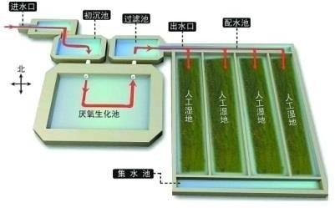
图4.8-1 厌氧+人工湿地工艺流程示意图
该技术工艺简单，无动力损耗，维护管理方便，具有较强的抗冲击负荷能力，能与周边生态环境相适应，适合于有地势差、有乡村旅游产业基础或对氮磷去除要求较高的农村。但由于缺乏好氧单元，脱氮能力较差，需要对人工湿地进行好氧强化，提高脱氮除磷效果。该工艺适用于经济条件有限，土地较宽裕的地区。
      - 厌氧+好氧滤塔+人工湿地
该工艺由厌氧水解池和好氧滤塔及人工湿地组成，生活污水进入厌氧水解池， 截留大部分有机物，并在厌氧水解作用下，被分解成小分子有机物和稳定的沉渣。在好氧滤塔中大部分有机物被微生物处理，污水进入沉淀池进行泥水分离后上清液进入人工湿地，在人工湿地中污水与土壤、植物及植物根部的生物膜接触，通过物理、化学以及生物反应，污水得到净化。
该工艺适用于经济条件有限，土地较宽裕的地区。
      - AAO工艺
传统A2/O工艺于70年代由美国专家在厌氧—好氧除磷工艺（A/O工艺）的基础上开发出来的。该工艺是在A/O工艺中增加一个缺氧段，将好氧池流出的一部分混合液回流至缺氧段，以达到脱氮的目的。
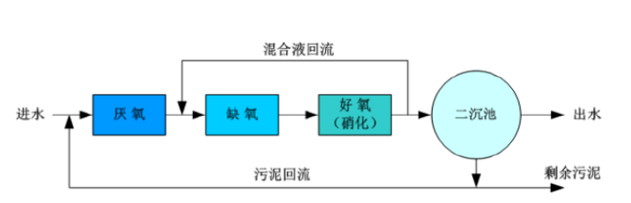
A2/O工艺特点：
①污染物去除效率高，运行稳定，有较好的耐冲击负荷。
②污泥沉降性能好。
③厌氧、缺氧、好氧三种不同的环境条件和不同种类微生物菌群的有机配合，能同时具有去除有机物、脱氮除磷的功能。
④脱氮效果受混合液回流比大小的影响，除磷效果则受回流污泥中夹带DO和硝酸态氧的影响，因而脱氮除磷效率不可能很高。
⑤在同时脱氧除磷去除有机物的工艺中，该工艺流程最为简单，总的水力停留时间也少于同类其他工艺。
⑥在厌氧—缺氧—好氧交替运行下，丝状菌不会大量繁殖，SVI一般小于100，不会发生污泥膨胀。
⑦污泥中磷含量高，一般为2.5％以上。
A2/O工艺的缺点
①反应池容积比A/O脱氮工艺还要大；
②污泥内回流量大，能耗较高；
③用于中小型污水厂费用偏高；
④污泥渗出液需化学除磷。
      - 膜生物反应器（MBR）+吸附除磷装置
膜生物反应器是一种由膜分离单元与生物处理工艺相结合的新型污水处理技术，他以膜组件取代活性污泥法中的二沉池，提高出水水质的同时，使生物反应中保持较高的污泥浓度，从而减少了处理设施占地面积，并且保持低污泥负荷，减少污泥产量。
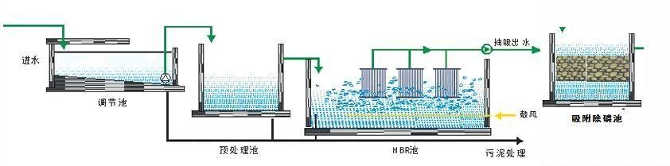
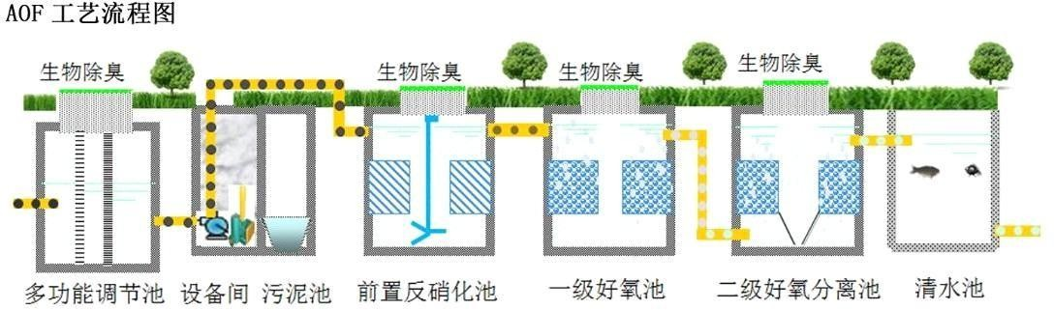
图4.8-2 MBR→吸附除磷工艺流程示意图
该工艺对污染物的去除率高，效果稳定，耐冲击负荷，占地少，控制灵活。但是该工艺成本高，自动化程度要求高，整体运行费用高。
      - AOF 工艺→人工湿地
AOF（前置反硝化-微污泥生物降解-辅助湿地植物吸收系统）工艺主要采用厌氧前置反硝化脱氮、好氧流离固定床去除有机污染物，具备同步脱氮、污泥内源消化和生物生态除臭功能。
该工艺对污染物的去除率高，效果稳定，耐冲击负荷，占地少，控制灵活。但是该工艺成本高，自动化程度要求高，整体运行费用高。
    - 农村污水处理工艺选择原则
农村污水处理设施规模小，设施分散，出水标准要求较城镇污水处理厂低等特点，为配合农村综合整治的要求，处理工艺宜选择易于管理 、无动力或微动力的处理工艺，并结合生态（包括主体生态）和维护方便的需求选择处理工艺，工艺选择应遵循以下原则：
- 稳定达标
针对农村生活污水水质和水量特点，应结合运行管理模式考虑集中式或分散式处理工艺及设施，确保处理出水达到要求的排放标准。
- 经济实用
优先选用技术成熟可靠、工程造价低、运行费用少和能耗低的处理工艺。
- 管理简便
针对捆绑打包专业管理模式，选择能适应管理水平的工艺和设施。
- 易检耐用
农村污水处理设施规模小，体积小，尤其一体化设备更需要重视设施性能的耐用持久性以及检修的便捷性。各地根据实际情况， 使用年限可在15~30年。
- 生态造型
农村生态环境较好，污水处理设施整体建设要求达到生态效果，与周边环境融合，重视臭气处理，避免污泥和污水外露引起居民厌恶心理，避免出现避邻问题，把污水处理设施建成一个生态景观作品。
  - 污泥处理工艺选择
    - 污泥处理的目的
污水处理过程中产生的污泥，有机物含量较高，含有大量病菌及寄生虫，并且具有不稳定、易腐化的特点，若不经妥善处理和处置将造成二次污染，因此必须对污泥进行妥善的处理处置。污泥处理的目的有：
- 减少有机物含量，使污泥稳定化；
- 减少污泥体积，降低污泥后续处置费用；
- 减少污泥中有害物质；
- 利用污泥中可用物质，化害为利。
综合起来说，就是通过污泥的减量化、无害化和资源化，实现污泥的综合利用。
    - 污泥处理设计原则
- 根据污水处理工艺，按其产生的污泥量、污泥性质，结合罗定市的自然环境及处置条件选用符合实际的污泥处理工艺；
- 根据城市污水厂污泥排出标准，采用合适的脱水方法，脱水后污泥含固率大于 40%；
- 妥善处置污水处理过程中产生的栅渣、垃圾、沉砂和污泥， 避免二次污染。
    - 污泥处理处置方法
污泥是污水处理过程中的产物，污泥处理目的在于降低污泥含水率，减少污泥体积，达到性质稳定，并为进一步处置和综合利用创造条件，其一般流程为：浓缩→消化→脱水→处置。目前国内外污泥处置方式主要有农用处理、填埋、焚烧、作建材利用等。
      - 污泥堆肥农用处理
污泥中含有的氮、磷、钾是农作物生长所必需的肥料成分，污 泥中丰富的有机腐殖质（初次沉淀污泥中约含33%，活性污泥中约含41%）是良好的土壤改良剂。我国城市污水处理厂的各种污泥中，所含肥料成分一般情况见下表。
表4.9-1 污泥的肥料成分
污泥类别 | 氮  （%） | 磷（以 P2O5  计）（%） | 钾  （%） | 有机物  （%） | 灰分  （%） | 脂肪酸  （%）
初次沉淀污泥 | 2.0 | 1.0～3.0 | 0.1～0.3 | 50～60 | 50～40 | 16～20
活性污泥 | 3.5～7.15 | 3.3～4.97 | 0.22～0.44 | 60～70
生活污水处理厂污泥通过堆肥后施用于农田，不仅充分利用了污泥中丰富的N、P、K 和较高含量的有机物，解决了困扰污水处理厂正常运行的污泥问题，而且促进了植物、农作物、园林果树等生长，改良了土壤土质。但污泥堆肥需要占用较大的场地，目前污泥农用市场需求并不充分，较难形成规模经济效益。
      - 污泥卫生填埋
污泥的卫生填埋是目前国内污水处理厂解决污泥出路的主要途径，这种处置方法简单、易行、成本低、适应性强。但根据环保部门要求，垃圾填埋场要求进场的污泥含水率必须在 60%以下才能接收，而经过一般脱水处理后的泥饼含水率仍有 80%，必须经过进一步处理后方能进入垃圾填埋场进行最终处置。污泥填埋还存在一些问题，由于污泥稳定性差，会腐烂变质产生臭气，污泥中的水分渗漏易污染地下水，最终将导致污泥填埋处置成本逐年提高。
      - 污泥的焚烧
湿污泥干化后再直接焚烧应用的较为普遍，没有经过干化的污泥直接进行焚烧不仅十分困难，而且在能耗上也是极不经济的。另外以焚烧为核心的污泥处理方法能使有机物全部碳化，杀死病原体，可最大限度地减少污泥体积；但是其缺点在于处理设施投资大，处理费用高，设备维护成本高，而且产生强致癌物质二恶英。
综上可知，上述三种污泥处理的方法中采用污泥农用处理的方法最为妥当合理，既保护了环境，又充分利用了资源。本项目镇区污水处理设施产生的污泥宜采用堆肥方法处置。
    - 污泥出路
本项目各污水处理设施规模小，单个污水设施产生污泥量极少，单独处理成本较高。因此，建议由运营公司安排定期抽吸并运输去集中处理，以增加集中处理设施的使用率，最终的污泥处理方案由中标单位进行统一规划，并满足环保部门要求。

管材选择
在污水工程中，管道工程投资在工程总投资中占有很大的比 例，并且污水管道城属于市地下永久性隐蔽工程设施，要求具有很高的安全可靠性。
    - 对管材的要求
      - 排水管渠的材料必须满足相应国家质量标准要求，才能保证正常的排水功能。
      - 排水管渠必须具有足够的强度，以承受外部荷载和内部水压。
      - 排水管渠必须能抵抗污水中杂质冲刷和磨琢。也应有抗腐蚀的功能，特别对有某些腐蚀性的工业废水。
      - 排水管渠必须不透水，以防止污水渗出或地下水渗入，而污染地下水或腐蚀其它管线和建筑物基础。
      - 排水管渠的内壁应平整光滑，使水流阻力尽量减小。
      - 排水管渠应尽量从本地企业采购，并考虑到预制管件及快速施工的可能，减少运输和施工费用。
    - 管材的类型
      - PVC-U 双壁波纹管
PVC-U 双壁波纹管以聚乙烯为主原料，加入适量助剂生产的新型管材。内壁光滑，外壁波纹，内外壁中空，具有质轻，强度高， 耐化学腐蚀性好，流水阻力小，不结垢，阻燃性好，柔韧性好，使用寿命长（可达50年）对管道基础要求低等优点。
      - 高密度聚乙烯管（HDPE）HDPE 管内壁光滑，不易结垢， 水头损失小，耐腐蚀性好、柔韧性好、重量轻，采用热熔粘接性接
口，严密性好，对管道基础要求低， 使用寿命长等优点，但承受外压能力较差。
      - 钢筋混凝土管
使用时间最长，适用场合最广泛，价格便宜，性能稳定，目前仍是排水行业最主要的管材。
    - 管材比选
目前，国内市政排水上比较常用的管材有高密度聚乙烯管（HDPE）、双壁波纹管（PVC-U），钢筋混凝土管等，现对这几种管材进行技术经济比较。
      - 重量
HDPE 管和 PVC-U 管的重量相当，作为塑料管具有质量较轻的优点，水泥管则重量要远远高于塑料管。
      - 耐腐蚀性能
PVC-U 管和 HDPE 管的耐腐蚀性能均很优良，尤其在市政及工业排污中，无需再另外防腐。
      - 内壁粗糙度
PVC-U 管和 HDPE 管管道粗糙度小，内壁光滑。不但新生态是光滑的，而且使用相当年后，内壁仍光滑如初，无藻类等水生衍生物附着。钢筋混凝土管内壁粗糙度较高，不但水头损失大，而且容易结垢。
      - 运输、装卸、安装费用
PVC-U管和HDPE管单位管长重量轻于钢筋混凝土管，尤其是大管径管道，可有效节省运输油耗和装卸费用。
      - 维护费用
PVC-U管和HDPE管耐腐蚀性好，使用寿命长，内壁光滑不结垢，使用期间一般不需维修，即使维修也十分简单。钢筋混凝土管使用寿命长，但易结垢、水生物附着等需定期维修，既增加了费用，又消耗人力，影响管网工作。
      - 综合比较表
下表对几种常用管材的性能进行综合性的比较。
表4.10-1 常用管材性能比较表
性能 | （PVC-U）双壁波纹管 | HDPE 管 | 钢筋混凝土管
使用寿命 | 长 | 长 | 长
抗渗性能 | 强 | 强 | 较差
防腐能力 | 强 | 强 | 较强
承受外压 | 受外压较差易变形 | 承受外压能力较  差、易变形 | 能承受较大外压
施工难易 | 方便 | 方便 | 较难
施工方法 | 大开挖 | 大开挖 | 大开挖、顶管
粗糙度（n  值） | 0.009-0.01 | 0.01 | 0.07
水头损失 | 较小 | 较小 | 较大
管材重量 | 较轻 | 较轻 | 较重
管材运输 | 方便 | 方便 | 运输较麻烦
管材价格 | 便宜 | 便宜 | 便宜
对基础要求 | 较低 | 较低 | 较高
    - 管材的确定
管材的选用要因地制宜，合理选择管材对降低污水系统的造价和后期管道维护影响很大。一般应考虑技术、经济、施工条件和市场供应因素。根据以上管材比较结果，本报告推荐管材如下：
      - 管径大于DN400推荐采用内衬树脂钢筋混凝土管；
      - 管径小于或等于DN400建议采用PVC-U管或HDPE管；
      - 局部穿越障碍物、过沟渠等特殊地段时采用钢管；
      - 压力管道采用钢管。

五 、项目设计方案

5.1 设计原则

（1）污水管道设计应结合污水处理站的地理位置，以就近接入、减少投资为原则。

（2）宜近远期结合，力求做到近期可行，远期合理。

（3）管道布置时，力求符合道路的地形趋势，顺坡排水，尽量避免穿越河流等障碍物，减少管道迂回往返，确保良好的水力条件并降低工程造价。
（4）污水管网布置宜充分利用地形地势，尽可能采用重力流，减少提升。
（5）根据污水管道现状及敷设条件，合理控制污水截污管的埋深。
（6）依据村内实际排水总量，选择合适的截污管径。

5.2 方案内容
罗定市自然村约3754个，个数较多，农村污水处理设施的建设难以一时在全市范围内铺开，因此筛选了1494条自然村作为本项目实施名单，涉及村子数量较多。并优先考虑村民意愿高、选址易落实的自然村，作为罗定市农村污水处理设施建设项目的实施范围。在实施过程中应考虑连片农村污水治理模式，距离相近、人口聚集的几个自然村可以共建一处污水处理点，实现节约投资、管理便利的目的。按以上原则，本项目农村污水处理设施共覆盖1494条自然村，服务人口约24.05万人。

5.3 方案片区划分
本次工程范围涉及附城街道、双东街道、素龙街道、满塘镇、围底镇、罗平镇、苹塘镇、华石镇、榃滨镇、连州镇、黎少镇、龙湾镇、加益镇、分界镇、太平镇、船步镇、金鸡镇、生江镇、泗纶镇、罗镜镇等20个镇街的镇（城）区范围及全市各镇街镇（城）区范围以内的约1494个自然村（罗城街道因不含自然村，不在本次实施范围内），范围内包含罗境河、船步河、围底河、新榕河、连州河、泗纶河、榃滨河、新乐河、罗定江等9大支流，为确保工程有序、有效、顺利进行，本次工程按9大支流划分四大流域片区，分别为罗境河流域片区（包含罗境河、新榕河、连州河）、围底河流域片区（包含船步河、围底河、罗定江）、泗纶河流域片区、榃滨河流域片区（包含榃滨河、新乐河），各流域片区沿途的镇区和自然村纳入该流域改造范围，具体划分如图5.3-1。
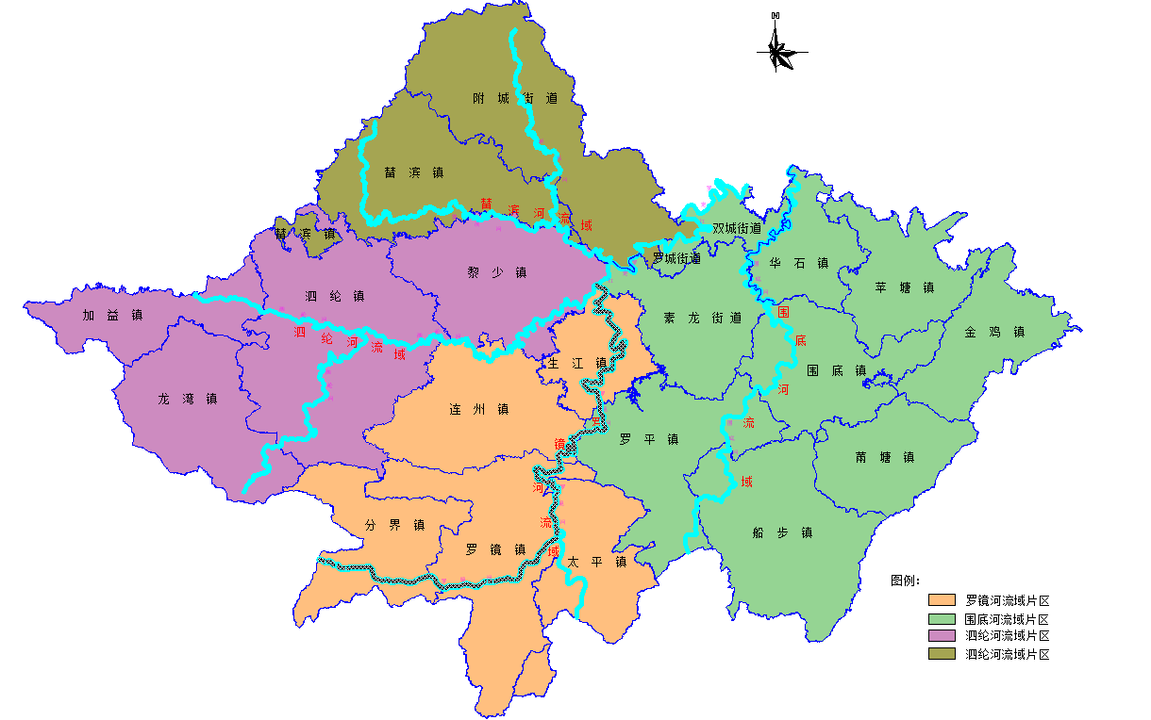
图5.3-1 项目流域片区分布示意图

六 、项目设计

污水处理站设计
    - 规范和标准
- 《室外排水设计规范》（GB50014-2006）（2016年版）
- 《给水排水设计手册·（城镇排水）》（第二版）
- 《城市排水工程规划规范》（GB50318-2000）
- 《广东省城镇污水处理技术与政策指引》（广东省建设厅）
- 《广东省农村生活污水处理技术指引》（广东省住建厅2007）
- 广东省《农村生活污水处理排放标准（DB44/2208-2019）》
- 《城市污水处理工程项目建设标准》（建标〔200177号）
- 《城市污水处理厂工程质量验收规范》（GB50334-2002）
- 《城市生活垃圾处理和给水与污水处理工程项目建设用地指 标》（建标
〔2005 〕157号）
- 《地表水环境质量标准》（GB3838-2002）
- 《污水综合排放标准》（GB8978-1996）
- 《城镇污水处理厂污染物排放标》（GB18918-2002）
- 《城市污水处理厂污水污泥排放标》（CJ3025-1993）
- 广东省《水污染物排放限值》（DB44/26—2001）
- 《环境空气质量标准》（GB3095-2012）
- 《农村生活污水处理项目建设与投资指南》（环境保护部）
- 《分地区农村生活污水处理技术指南》（建村〔2010〕149号）
- 《城镇污水处理厂污泥处理处置技术指南（试行）》（建科〔2011〕34号）
- 《城镇给水排水技术规范》（GB50788-2012）
- 《城镇污水再生利用工程设计规范》（GB50335-2016）
- 《镇（乡）村排水工程技术规程》（CJJ124-2008）
    - 农村污水处理站设计
      - 污水处理站进水水质
根据对农村污水处理设施进水水质的分析，以及对进水综合水质的预测，确定本工程的设计进水水质见下表：
表6.2-1 设计进水水质（单位：mg/L）
污染物 | CODcr | BOD₅ | SS | 氨氮 | TP
进水 | 150 | 100 | 100 | 20 | 3
      - 污水处理站出水水质
表6.2-2 农村污水处理站排放指标（单位：mg/L）
污染物 | CODcr | BOD₅ | SS | 氨氮 | TP
出水 | 60 | 20 | 20 | 8（15） | 1
备注：氨氮指标括号内的数值为水温≤12℃的控制指标
      - 治理要求
本项目建设设施生活污水经治理后应达到相应标准，出水水质参考执行出水水质参考执行《农村生活污水处理排放标准》（DB44/2208-2019）中的一级标准、二级标准或三级标准，见表6.2-3。
表6.2-3农村污水治理出水水质执行标准单位：mg/L（pH值除外）
序号 | 控制项目名称 | 限值
 |  | 一级标准 | 二级标准 | 三级标准
1 | pH值（无量纲） | 6-9
2 | 悬浮物 | 20 | 30 | 50
3 | 化学需氧量 | 60 | 70 | 100
4 | 氨氮① | 8（15） | 15 | 25
5 | 动植物油② | 3 | 5
6 | 总磷③ | 1 | / | /
7 | 总氮④ | 20 | / | /
注：①氨氮指标括号内的数值为水温≤12℃的控制指标；
②动植物油指标仅针对含提供餐饮服务的农村旅游项目的生活污水处理设施执行；
③总磷指标仅针对出水排入封闭水体或总磷超标的水体的的生活污水处理设施执行；
④总氮指标仅针对出水排入封闭水体或总氮超标的水体的的生活污水处理设施执行。
1、出水排入环境功能明确的水体，执行表1中的一级标准。
2、处理规模20m3/d及以上的设施出水排入环境功能未明确的水体，执行表1中的二级标准。
3、处理规模小于20m3/d的设施出水排入环境功能未明确的水体，执行表1中的三级标准。
      - 污水处理站选址
污水处理站位置的选择，应符合新农村总体规划和农村生活污水综合整治规划等规划相关要求，并应符合现行国家标准《室外排水设计规范》（GB50014-2021）的有关规定。
      - 处理工艺
农村生活污水处理系统一般由预处理单元和生物处理单元构成，每个处理站占地约150平方～200平方（详见污水站点方案）。
( 1）预处理单元：包括化粪池、格栅井、隔油池、沉淀池、集水池等。
( 2）二级处理单元：生物处理单元包括活性污泥法、生物膜法、活性污泥和生物膜混合的方法，常用的工艺有厌氧、A2/O、接触氧化、人工湿地、MBR、BAF 等。
为充分发挥投资人的技术和管理优势，由投资人自行确定污水处理站处理工艺，污水处理站必须拥有稳定、经济、容易管理和生态造型的特点。本项目可按村内实际情况主体工艺选用①厌氧+人工湿地，②AAO工艺，③资源化利用作为本项目村庄生活污水的处理主要工艺。项目建设总名单如下：
表6.2-4 项目建设总名单
序号 | 乡镇 | 自然村（个）
1 | 塘镇 | 13
2 | 船步镇 | 83
3 | 分界镇 | 72
4 | 附城街道 | 95
5 | 华石镇 | 60
6 | 加益镇 | 75
7 | 金鸡镇 | 71
8 | 黎少镇 | 74
9 | 连州镇 | 91
10 | 龙湾镇 | 119
11 | 罗镜镇 | 252
12 | 罗平镇 | 58
13 | 苹塘镇 | 61
14 | 生江镇 | 37
15 | 双东街道 | 26
16 | 泗纶镇 | 118
17 | 素龙街道 | 67
18 | 太平镇 | 72
19 | 榃滨镇 | 26
20 | 围底镇 | 24
 | 合计 | 1494
注：罗定市20个镇街，包含1494个自然村，各工艺选择可根据现场实际情况适当调整，具体以设计阶段为准！

      - 预处理单元设计
预处理包括化粪池、格栅、隔油池、集水池等。部分设施设计要求如下：
- 化粪池
- 化粪池设计参照《镇（乡）村排水工程技术规程》CJJ124-2008。
- 化粪池的技术要求按国家建筑标准设计图集 02S701《砖砌化粪池》、03S702《钢筋混凝土化粪池》有关规定执行。
- 隔油池
- 如污水处理站需处理农家乐废水时应强化隔油池设置； 其他废水处理可设计化粪池具有一定的隔油功能，或将隔油池与其他预处理池组合设计。
- 池底部应保持有0.01~0.02的底坡，贮泥斗深度一般为0.5m， 底宽不小于 0.4m，侧面倾角不应小于45°~60° 。
- 一般隔油池水面的油层厚度不应大于 0.25m。
- 隔油池的进水端一般采用穿孔墙进水，在出水端采用溢流堰。
- 隔油池设计参照标准图（S217-8-6）。
- 格栅
1）当污水量较大时，废水进入集水井之前应设置格栅，可与集水井或隔油池合建。
2）格栅根据处理规模选择，一般选用人工清除格栅，水量较大时采用机械格栅。
3）格栅的技术要求按《室外排水设计规范》GB50014-2006）的有关规定执行。
- 沉砂池
1）处理有一定规模废水或有一定数量散养家禽的住户废水集中处理时应强化沉砂池设置；其他情况废水处理可使设置的集水井具有一定的沉砂功能。
2) 沉砂池的设计参照CJJ 64-2009 第3.3条的有关规定。
- 集水池
- 集水池前宜设置拦截漂浮物的设施，格栅井宜与集水池合建。
- 集水池设计参照《镇（乡）村排水工程技术规程》CJJ 124-2008。

      - 一、二处理单元设计
一、二处理单元根据工艺流程确定，部分处理设施设计要求如下：
(1）厌氧池
- 厌氧反应池的类型和设计应根据污水种类和工艺路线确定。
- 厌氧反应池容积宜根据水力停留时间（HRT）确定。
- 厌氧反应池应达到水密性与气密性的要求，应采用不透气、不透水的材料建造，内壁及管路应进行防腐；池内各池之间应设通气孔，以平衡各池压力，防止沼气局部积聚。
- 厌氧池填料选择：填料应质坚、耐腐蚀、高强度、比表面积大、孔隙率高、适合就地取材，一般宜采用碎石、卵石、炉渣、焦炭等无机滤料。用作填料的塑料制品应抗老化，比表面积大，一般为100~200m²/m³；孔隙率高，一般80%～90%。
- 处理生活污水时，正常气温下，水力负荷以滤池面积算，宜为1~3m³/（m²•d），五日生化需氧量容积负荷以填料体积计，宜为0.15～0.3kg BOD5/(m³•d)。
(2）人工湿地
- 污水经人工湿地前应予处理。
- 人工湿地应选择潜流式人工湿地。一般采用垂直流湿地床多级串/并联。地形有利于垂直流湿地床与水平流湿地床组合的，也可采用垂直流湿地床与水平流湿地床组合形式。
- 人工湿地宜由进水管、出水管、透气管、砂砾或岩石填料构成的过滤层、底部不透水层和具有一定净化功能的水生植物组成。透气管宜埋入填料中，其管口应高出填料 300mm。
- 人工湿地的表面负荷 8~12gBOD/m²•d；水力停留时间
4～7d； 湿地床层深度 0.8～1.0m；水力坡度 0.01~0.02，坡向出水一端；湿地床层自下而上各层填料分布：夯实粘土、防水土工膜、土壤、不同粒径和功能的砾石级配区、表层种植土。
- 湿地一般采用线性布水和集水，使进水均匀进入湿地，并均匀出水。布水集水系统可采用明渠、管道等。
- 人工湿地植物应因地制宜地选择，总体要求要耐水、根系发达、多年生、耐寒、吸收氮、磷量大，兼顾观赏性、经济型。不同类型的湿地要根据其各自的池处理效率，对种植的植物种类进行合理搭配。
- 活性污泥法
- 根据去除碳源污染物、脱氮、除磷等不同要求和外部环境条件，选择适宜的活性污泥处理工艺，如A2/O、氧化沟等。活性污泥法设计参照《室外排水设计规范》（GB50014-2006）中相关内容设计计算。
- 生物膜法
  - 生物膜法适用于中小规模污水处理，宜使用运行方便、稳定性强、易管理的处理工艺，如接触氧化法、生物滤池等。
- 生物膜法处理污水可单独应用，也可与其他污水处理工艺组合应用。
- 污水进行生物膜法处理前，宜经沉淀处理。
- 生物膜法设计参照《室外排水设计规范》（GB50014-2006） 中相关内容设计计算。
      - 结构设计
(1）规范和依据
1）《建筑结构可靠度设计统一标准》（GB50068-2001）；
2）《建筑结构荷载规范》（GB50009-2012）；
3）《给水排水工程构筑物结构设计规范》（GB50069-2002）；
4）《给水排水工程管道结构设计规范》（GB50332-2002）；
5）《建筑抗震设计规范》（GB50011-2010）；
6）《建筑工程抗震设防分类标准》（GB50223-2008）；
7）《室外给水排水和燃气热力工程抗震设 规范 》（GB50032-2003）；
8）《建筑地基基础设计规范》（GB50007-2011）；
9）《混凝土结构设计规范》（GB50010-2010）；
10）《砌体结构设计规范》（GB50003-2011）；
11）《建筑地基处理技术规范》（JGJ79-2012）；
12）《给水排水混凝土构筑物变形缝设计规程》(CECS117： 2000)；
13）《混凝土碱含量限制标准》（CECS53:93）；
14）《混凝土外加剂应用技术规范》（GBJ50119-2013）；
15）《建筑基坑支护技术规程》（JGJ120-2012）；
16）《建筑桩基技术规范》（JGJ94-2008）；
17）《泵站设计规范》（GB50265-2010）；
18）《 预应力混凝土管桩基础技术规程（ 广东省标 ）》DBJ/T15- 22-2008）；
19）《 给水排水工程埋地钢管管道结构设计规程 》CECS 141：2002）（CECS141:2002）；
20）《埋地聚乙烯排水管管道工程技术规程》（CECS164：2004）；
21）《混凝土水池软弱地基处理设计规范》(CECS86：2015)；
22）《给水排水工程钢筋混凝土沉井结构设计规程》（CECS 137:2002）；
23）建筑地基基础工程施工质量验收规范（GB50202-2002)；
24）中国地震动参数区划图 GB18306-2001) ；
25）中国地震烈度表（GB/T17742-2008)；
26）钢结构工程施工质量验收规范 (GB50205-2001)；
27）建筑基坑工程技术规范 (YB9258-97)；
28）建筑基坑支护工程技术规程（DBJ/T15-20-97) (29) 钢结构设计规范 (GB50017- 2003)；
29）住房和城乡建设部《建筑工程设计文件编制深度规定》DB62/T25-3012-2003年版）；
30）给水排水工程构筑物结构设计规范（GB50069-2002)；
31）给水排水构筑物工程施工及验收规范（GB50141-2008)；
32）给水排水工程管道结构设计规范（GB50332-2002）；
33）混凝土和钢筋混凝土排水管（GB/T11836-2009）；
34）混凝土和钢筋混凝土内衬改性聚氯乙烯排水管道工程技术规程（DBJ15-53-2007)；
35）给水排水工程顶管技术规程（CECS246-2008）；
36）水平定向钻法管道穿越工程技术规程（CECS382-2014）；
37）市政工程勘察规范 (CJJ56-2012)；
38）广东省标准《建筑地基基础设计规范》（DBJ15-31-2003）；
39）建筑边坡工程技术规范（GB50330-2013）；
40）钢结构施工及验收规范（GB50205-2001）。
      - 农村污水收集管网结构设计
- 结构设计原则
- 结构设计力求技术先进，经济合理，安全适用，方便施工。
- 严格执行现行国家颁布的有关规范和规程。
- 管道设计按承载能力极限状态和正常使用极限状态设计；结构构件传力明确，受力可靠。除保证满足结构强度，刚度，稳定性，局部抗浮和整体抗浮要求外，并进行构件的抗裂、变形验算，满足防水抗渗及耐久性要求。
- 对结构整体或构件可能出现的最不利组合进行计算，验算承载能力极限状态及正常使用极限状态。
- 根据场地的工程地质，水文地质条件及工艺要求，通过对技术，经济，环保及使用功能等方面的综合比较，合理选择施工方法和结构形式。
- 设计参数
- 管道抗浮设计水位一般根据勘察部门和水文部门提供的数据采用；
- 荷载：地面堆载按10kPa，车辆荷载按公路Ⅰ级取值；
- 构筑物抗浮安全系数：Kf≥1.05；埋地管道抗浮稳定系数不低于1.10；
- 管道设计按承载能力极限状态和正常使用极限状态设计；结构设计满足强度、裂缝宽度、变形等规范规定的各项指标要求。管道附属构筑物配筋均按裂缝宽度限值控制配筋，裂缝控制宽度〈0.2mm。柔性管道变形控制限值，化学建材管道在组合作用下的最大竖向变形不应超过0.05D0；当采用水泥砂浆等刚性材料作为防腐内衬的金属管道，在组合作用下的最大竖向变形不应超过0.02~0.03D0；当采用延性良好的防腐涂料作为内衬的金属管道，在组合作用下的最大竖向变形不应超过 0.03~0.04D0；刚性管道，其混凝土结构构件在组合作用下，截面允许出现的最大裂缝宽度不应大于0.2mm（轴心受力或小偏心受拉时，截面计算按不允许裂缝出现控制）；
- 结构设计使用年限为50年；
- 构（建）筑物结构安全等级为二级；
- 场地抗震设防烈度为7度，重要构（建）筑物抗震设防标准为乙类建筑，一般构（建）筑物抗震设防标准为丙类建筑。
      - 管道结构基本设计规定
（1）材质标准及计算指标
钢筋混凝土管的质量及设计参数应符合现行国家标准《混凝土和钢筋混凝土排水管》（GB/T 11836-2009）的要求。
钢筋混凝土内衬改性聚氯乙烯排水管质量及设计参数应符合广东省标准《混凝土和钢筋混凝土内衬改性聚氯乙烯排水管道工程技术规程》(DBJ15-53-2007）相关要求。
埋地钢管质量及设计参数应符合《给水排水工程埋地钢管管道结构设计规程》(CECS 141-2002）相关要求。
拖管用PE管管材应符合《给水用聚乙烯（PE）管材》(GB/T 13663-2000）相关要求。
（2）管道结构上的作用
管道的管顶竖向土压力标准值，应根据管道的刚度和敷设条件分别计算确定。
对于开槽敷设的管道，管顶竖向土压力标准值应按下式计算：
当设计地面高于原状地面，管顶竖向土压力标准值应按下式计算：
Fsv,k=CcγsHsBc
式中：Fsv,k—每延长米管道上管顶的竖向土压力标准值；
Cc—填埋式土压力系数，与HS/BC管底地基土及回填土的力学性能有关，一般可取 1.20~1.40 计算；
γs—回填土的重力密度；
Hs—管顶至设计地面的覆土高度；
Bc—管道的外缘宽度，当为圆管时，应以管外径D1代替。
对由设计地面开槽施工的管道，管顶竖向土压力标准值可按下式计算：
Fsv,k=CdγsHsBc
式中：Cd—开槽施工土压力系数，与开槽宽有关，一般可取1.2计算。
对不开槽、顶进施工的管道，管顶竖向土压力标准值可按下式计算：
Fsv,k=CjγsBtD1
Bt=D1〔1+tg（45°-φ/2）〕
Cj=〔1-exp(-2KaμHs/Bt)〕/(2Kaμ)
对开槽敷设的埋地柔性管道，管顶的竖向土压力标准值应按下式计算：
Wck=γsHsD1
式中：Fsv,k—管顶竖向土压力标准值；
Cj—顶管竖向土压力系数；
Bt—管顶上部土层压力传递至管顶处的影响宽度；
D1—管道外径；
φ—管顶土的内摩擦角；
C—土的黏聚力，宜取地质报告中的最小值；
Hs—管顶至原状地面埋置深度；
Ks—原状土的主动土压力系数和内摩擦角系数的乘积，一般粘性土取 0.13，饱和粘土可取0.11，砂和砾石可取0.165。
地面堆积荷载产生的标准值可按10kN/m²计算，其准永久值系数可取＝0.5。
地面车辆轮压产生的管顶处竖向压力标准值及其准永久值系数， 可按下列规定确定：
1）单个轮压产生的管顶处竖向压力标准值，可按下式计算：
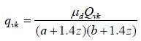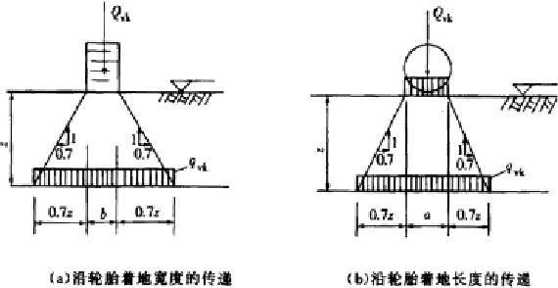
图6.2-1 车辆单个轮压的传递分布
式中：qvk—轮压传递到管顶处的竖向压力标准值（kN/m²）；
Qvk—车辆的单个轮压压力标准值 （kN）；
μd—动力系数；
a—单个车轮着地分布长 度（m）；
b—单个车轮着地分布宽度（m）；
z—车行地面至管顶的距离（m）
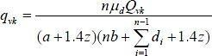
2）两个以上轮压产生的管顶竖向压力标准值，可按下式计算：
式中：n—车轮总数量；
di—地面相邻两个轮压间的净距（m）。

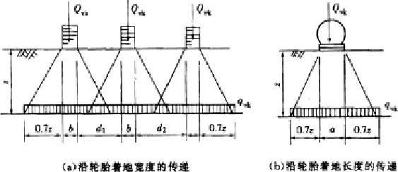
图6.2-2 地面车辆两个以上轮压的传递分布
地面车辆运行荷载的准永久值系数，应取＝0.5。基本设计规定管道和支墩结构应按承载能力极限状态进行设计并应按正常使用极限状态进行验算。
埋地混凝土圆形管道结构，应按刚性管道计算，钢管与PE管应按柔性管道计算。
土弧基础设计和施工采用的土弧中心角度，应按下列规定确定：应在结果计算采用的土弧中心角的基础上增加15~20° 。
对素土平基铺设的管道，可按土弧中心角为20°计算。管道结构进行强度计算时，应满足下式要求：
γoS≤R
式中:γo—管道结构要性系数，应根据现行国家标准《给水排水工程管道结构设计规范》（GB 50332-2002）的规定采用。对给水输水管道，当单线输水时取1.1；双线输水和配水管道取1.0； 污水管道取1.0； 雨水管道取 0.9。
S-作用效应组合的设计值；
R-管道结构抗力设计值，按规范取值。
对混凝土结构构件截面按控制裂缝出现设计时，应按短期效应的标准组合作用计算，作用效应的标准组合设计值，应按下式确定：
Sd=GGiGik+ψcCqjjQjk
对钢筋混凝土结构构件的裂缝展开宽度，应按准永久组合作用计算。作用效应的准永久组合设计，应按下式确定：
Sd=GGiGik+CqjψqjQjk
对柔性管道在组合作用下的变形，应按准永久组合作用计算，并应按下式计算其变形量：
S₀ωd,max=D1(kdγ03(Fsv,k+2ψqqvkγ0)/(EpIp+0.061Eγ0)
对埋设在地下水位以下的管道，应根据最高地下水位和管顶覆土条件验算抗浮稳定性。验算时，各种作用应采用标准值，并满足抗浮稳定性系数不低于1.1的要求。
在管道敷设方向改变处应采取抗推力措施并进行抗滑稳定验算，其抗滑稳定性抗力系数KS不应小于1.5。
当采用桩基抗推力时，应按现行国家标准《建筑地基基础设计规范》（GB 50007-2011）的规定计算。
（3）构造规定
柔性管道施工时，应严格控制管顶竖向变形。当管道直径较大、管顶覆土较深时，应采用预加变形等措施。
钢管管道内外防腐做法，必须符合国家现行有关标准的规定。混凝土重力支墩的推力方向一侧应紧靠原状土。若支墩与原状土
间有空隙，应以与支墩同强度等级的混凝土填实。支墩的混凝土强度等级不得低于C20。
各管材敷设安装构造规定应符合相关规范规程的规定。
（4）管道基础
常用的管道基础有原土基础（素土基础、土弧基础）、砂质基础、素混凝土基础和钢筋混凝土基础等。管道基础的形式根据管道形式、管材、管道所处的土质情况、地下水位及管道运行的安全性等综合确定。
- 当管道通过岩基时，管道基本不会产生沉降，另外，岩基抗冲刷能力比较强，故对岩基段的管道，可用砂质基础。即将基坑超挖300mm，回填级配碎石砂，再铺设管道。若为钢管时，还要视其受荷情况，在管底设置一定角度的砂弧。
- 当管道位于较好的土层和砂层时，可采用一般的原土基础和砂基。
- 当管道位于软弱土层时，经地基处理后，可采用砂基，局部地段可采用素混凝土基础或钢筋混凝土基础。钢筋混凝土基础造价太高，施工周期也较长故一般地段不推荐此方案。当采用混凝土基础时，对于钢管还要在管底下设一定的砂弧（经计算确 定）。
- 对管顶覆土很厚的地段，考虑到管道受荷较大，为提高管道的受力性能，减小壁厚，可采用素混凝土基础。
（5）管道的地基处理方案
根据不同的地质资料，不同的施工现场条件，可采用不同的地基处理方式。根据管道沿线的地质情况，地基处理可采用换填法，抛石挤淤法，水泥土搅拌桩法，高压喷射注浆法、短桩处理法等。
- 换填法适用于浅层软弱地基处理。换填法是将软弱土层挖走， 换填级配砂石或碎石屑，分层压实达到要求的密实度。换填法一般适用于管道下1.5米范围内有较好持力层的情况。如果换填厚度过大，一方面，换填材料造价增加，沉降难以控制。另一方面，随着开挖深度的增大，支护费用也增加。再有若场地地下水位较高开挖深度过大，当采用止水措施不足时，容易应地下水流失造成周围地陷，必然引起民房或路面开裂，由此增加额外的费用。故此，换填深度一般控制在管道以下 1.5 米以内为宜。抛石挤淤法适用于浅层软弱地基处理。抛石挤淤法是依靠换填材料的自重以及其它外力诸如：压载、振动等使软弱层遭受破坏后被强制挤出而进行的换填处理，一般控制在软弱层2.5米深度以内，抛石挤淤法克满槽挤块石，块石间用级配砂石填实， 块石挤入深度不小于软土层厚度的70%。
- 水泥土搅拌法的工作原理：将水泥固化剂和原地基软弱土就地搅拌混合，搅拌时不会使地基土侧挤出，对周围建筑物的影 响很小，施工时无振动、无噪音、无污染空气。但是，水泥土搅 拌桩法施工时遇到低洼处应该回填土并予以压实，不得回填杂填 土或生活垃圾。水泥土搅拌法的机具较大，所以所需的施工场地大。因为水泥土搅拌法施工较慢，而且经水泥土搅拌法处理后的 地基是复合地基，必须检验复合地基的承载力，检验复合地基载 荷试验必须在桩身强度满足荷载条件时，并在成桩28天后进行， 所需时间长。水泥土搅拌法适用于持力层较深，施工场地大，施工工期较充裕，管道下地基为正常固结的淤泥与淤泥质 土、粉土、饱和黄土、素填土、粘性土以及无流动地下水的饱和松散砂土等情况。
- 高压喷射注浆法与水泥土搅拌法的工作原理类似，但高压喷射注浆法，采用水泥浆是高压喷射，使用于处理淤泥。淤泥质土、流塑、软塑或可塑粘性土、粉土、砂土、黄土、素填土和碎石土等地基。在高压喷射注浆法中，因为高压喷射机具小，可以在施工场地狭窄的地方使用。但高压喷射注浆法的费用大，每延米所需费用相当于同一桩径的水泥土搅拌桩的4倍左右。所以一般在软土层≥5米且施工场地狭窄，空间矮小，无法使用水泥土搅拌桩法的情况下使用。
- 短桩处理法是利用桩与桩间土共同作用形成复合地基，对管道下的地基进行处理。桩一般采用钢筋混凝土预制桩，桩长约3~10米，桩的边长或直径 0.2~0.45米。短桩处理与其他方法相比，加工制作周期较短，沉桩效率高，所需要的施工场地小。
根据以上分析，管道基础的设计主要是地基处理问题，必须根据管材、土质情况、施工场地。施工工期，对地面交通影响，选择不同的地基处理方法。当管道落于淤泥、较软弱的淤泥质等土层时，可根据管基下软土层的厚度，分别采取以下处理措施：
当管基下软土层较薄时（不大于1.5米），可采用换填法处理地基；
当管基下软土层大于1.5米，小于等于2.0米时，可采用抛石挤淤法处理地基。
当管基下软土层较厚时，可对管基以下一定深度范围内的软土采用水泥土搅拌桩或高压旋喷桩处理。

（6）沟槽回填与压实
管道施工完毕并经检验合格后，沟槽应及时回填。水压试验前，除接口外，管道两侧及管顶以上回填高度不应小于0.5m；水压试验合格后，应及时回填其余部分。
管道沟槽回填应符合下列规定：
沟槽内砖、石、木块等杂物清除干净；
- 沟槽内不得有积水；
- 保持降排水系统正常运行，不得带水回填；
- 管道两侧及管顶以上0.5m内的回填土，不得含有碎石、砖块、及其它杂硬物体；
- 回填土应分层夯实，一次回填高度 0.2～0.25m，先用细砂或细土回填管道两侧，人工夯实后再回填到管顶以上0.5m处，沟槽的支撑在保证施工安全的情况下，按回填顺序依次拆除，拆除竖板后，以砂土填实缝隙；
- 在管道试压前，管顶以上回填高度不小于0.5m，管道接头处 0.2m 范围内不可回填，以便观察试压时事故情况；
  - 管道试压合格后的大面积回填，在管道内充满水的情况下进行。管道敷设后不能长时间处于空管状态。管顶0.5m以上部分的回填土内允许有少量直径不大于 0.1m的石块。采用机械回填土时，要从管的两侧同时回填，机械不得在管道上方行驶；
  - 回填土的压实要求，从控制管道的变形、提高管道的承载力等因素考虑。回填土地分层检查密度，沟槽各部位的密度满足下列要求：
  - 胸腔填土95%；
  - 管顶以上0.5m范围内90%；
  - 管顶0.5m以上至地面范围内的沟槽90%。
井室、雨水口及其他附属构筑物周围回填应符合下列规定：井室周围的回填，应与管道沟槽回填同时进行；不便同时进行时，应留台阶形接茬；
  - 井室周围回填压实时应沿井室中心对称进行，且不得漏夯；
  - 回填材料压实后应与井壁紧贴；
  - 路面范围内的井室周围，应采用石灰土、砂、砂砾等材料回填，其回填宽度不宜小于400mm；
  - 严禁在槽壁取土回填。
- 采用土回填时，应符合下列规定：
  - 回填时应先填实管底，再同时回填管道两侧，然后回填至管顶0.5m处。沟内有积水时，必须全部排尽后，再行回填。
  - 管道两侧及管顶以上0.5m内的回填土，不得含有碎石、砖块、垃圾等杂物。距离管顶0.5m以上的回填土内允许有少量直径不大于0.1m的石块，其数量不得超过填土总体积的15%。
  - 回填土的含水量，宜按土类和采用的压实工具控制在最佳含水率±2 ％范围内；
  - 当原槽开挖土为含水率很高的淤泥、淤泥质土时，应首先考虑采取临近合适的开挖料进行回填，如果满足回填要求的开挖料运距过大，通过经济分析也可采取晾晒或掺入石灰粉或水泥等材料对现场开挖料进行处理后，再用于沟槽回填。
采用石灰土、砂、砂砾等材料回填时，其质量应符合设计要求或有关标准规定。
由于一般填土经施工压实后很难达到规范要求的压实系数， 故管槽胸腔、管顶以上0.5m范围回填料采用碎石砂或石屑回填压实，管顶0.5m 以上至地面范围内的沟槽可根据具体情况采用原状土回填（或按道路要求回填）。
      - 小型附属构筑物的结构设计
管线上的附属构筑物主要有管道检修阀门井、排气阀井、排泥井、截流井、顶管工作井及接收井等。根据地质情况、管道大小、埋深等本工程检修阀门井、排气阀井、排泥井采用砌体结构井。顶管工作井、接收井采用钢筋混凝土结构。
      - 污水管道埋设
污水管埋设位置有两个方案可以考虑：一是沿街道绿化带下面结合原有排水渠进行铺设，二是开挖道路中间铺设。新开挖道路中间铺设要拆迁大量的建筑物，开挖量较大，较难实施。
由于在开挖道路中间铺设的缺点和存在问题较多，本方案推荐传统的做法，污水管渠沿街道绿化带并结合原有排水管渠进行铺设。结合镇区道路建设改造，埋设污水管。污水管设在绿化带下，具体位置需与规划部门协商。
      - 施工方法
- 管道敷设施工方法的确定原则
管道的施工方法主要根据地质情况、地下水位、开挖深度、场地条件并结合工期造价综合考虑确定。一般当地质条件较好、地下水位不高、开挖深度不大、周边场地开阔，可采用明挖施工法。当管道埋深较深、地下水位高、施工场地受限时可采用顶管法、拖管法（水平定向钻牵引管）施工。当管道须穿越水深较 深、地质条件复杂、围堰条件困难有通航要求的河涌时可采用顶管、拖管施工、沉管施工、架空法。
- 明挖施工
污水管道埋深一般较深，工程的沟槽开挖深度较大。当产地允许时可采用放坡开挖。使用开挖设备与机械在土层中按照设计边坡进行开挖，沟槽内积水采取抽排的方式处理，对基坑抽干后可能导致边坡失稳的情况，采取基坑外井点降水方案解决。本方案的优点是施工速度快，投资最省。缺点是占地宽度较大对基坑抽水和降水方式可能引起附近建筑地下水位降低过多，邻近建筑物发生较大沉降。若开挖土层为强透水性土层（砂层）条件下， 侧向和底部止水问题难以解决。所以对力学指标低的一般性土层放坡占地面积大，及遇到强透水性土层时均不采用放坡开挖方式。
管道基本沿城市道路敷设，沿线经济发达，不允许过大的开挖面积。最为常用的开挖方式为支护开挖。支护开挖可采用型钢或拉森钢板桩支护方案。型钢及拉森钢板桩支护具有快速施工的特点，可以快速打入土体，打入后即可开挖。采用边开挖边设支撑的方式，满足支 护稳定要求。同时由于为垂直开挖方式，占地较小。而在当地软土开 挖中钢板桩（型钢）被广泛采用，施工工艺成熟，施工经验丰富，施 工设备常用。当沟槽开挖较浅且地下水位埋深较深时可采用型钢支护。当沟槽开挖较深且地下水位较高时采用拉森钢板桩进行支护开挖。拉 森钢板桩为密扣结构，在正常使用范围内钢板桩连接处通过卷边相扣， 若在缝内填充油脂等材料，可以达到较好的密封效果。以常用的拉森Ⅳ型号钢板桩支护开挖可以满足有沟槽的施工深度要求，在沟槽深度为5.5米时钢板桩的长度为9米，属于常用的钢板桩规格。钢板桩侧向止水性好，可以部分代替搅拌桩止水帷幕，缺点是施工打入设备要求大，同时与放坡方案比较，投资相对较大。
- 顶管
当管道埋深较深，或受场地、交通等条件限制而不能采用开槽施工时，可采用顶管施工法进行管道敷设。按顶管管道的口径大小可分为小口径、中口径、大口径三种。小口径顶管是指管径小于φ800mm的顶管，中口径顶管是指管径800mm≤φ＜ 1800mm 的口径范围的管道顶管，大口径顶管是指管径大于或等于φ1800mm的顶管。
小口径顶管。小口径顶管施工一般采用二次顶管工艺。二次顶管法一般适用于在松软土质的地质条件下敷设管道。二次顶管工艺是通过小口径顶管机先进行导管顶进，导管到达接收井后导管传接出泥管更换顶进，出泥管到达接收井后传接机头和管材继续顶进，当机头到达接收井，管道成形。二次顶管工法施工速度快，精度高与传统的开挖铺设管道相比有明显的环保和经济优势。
中口径顶管在工作坑内借助于顶进设备产生的顶力，克服管道与周围土壤的摩擦力，将管道按设计的坡度顶入土中，并将土方运走。一节管子完成顶入土层之后，再下第二节管子继续顶 进。其原理是借助于主顶油缸及管道间、中继间等推力，把工具管或掘进机从工作坑内穿过土层一直推进到接收坑内吊起。管道紧随工具管或掘进机后，埋设在两坑之间。顶管施工的工法很多，选择工法的原则是要求该工法同时具有适应性、安全性和经济性。从设备的造价来看手掘式最低、土压平衡式次之、泥水平衡式最高。施工进度方面，泥水平衡式最高，土压平衡式次之，手掘式最低。泥水平衡和土压平衡的安全性高很多，故一般情况下不建议采用手掘式
- 水平定向钻（拖管）施工
水平定向钻敷设管道是在不开挖地表面的条件下利用水平定向钻机系统铺设管道的一种非开挖施工方式。其设计、施工应符合《水平定向钻法管道穿越工程技术规程》（CECS 382-2014）相关规定。
- 沉管施工
沉管法一般用于管道穿越河流湖泊管道施工。水下沉管施工是穿越水深较深、地质条件复杂、围堰施工困难的水域的主要方法之一。沉管施工主要包括水下基槽开挖、水下管基处理、沉管制作、沉管下沉施工、沟槽回填。
- 架空法
管道跨越河流或遇障碍物时，可按一定间距设置支墩，并合理利用钢管自身的刚度和强度，将钢管直接架设在支墩上，以满足跨越的要求。此法称为“管桥法”。架空法的优点是露天施工，不确定性因素少，施工难度小，维护方便，施工工艺成熟， 工程成功案例多。工期较顶管法短。管道的架空高度主要考虑航道部门提出的要求。由于河道宽度较大，需要在河道内设置支 墩。而支墩又会影响河道通航，必须取得航道部门的同意。同 时，对支墩之间的间距也有明确的要求，如果间距很大，则会超过钢管的跨度。

污水管渠设计
    - 规范和标准
(1) 《室外排水设计规范》（GB50014-2006）（2016年版）
(2)《给水排水设计手册·（城镇排水）》（第二版）
(3)《城市排水工程规划规范》（GB50318-2000）
(4)《给水排水管道工程施工及验收规范》（GB50268-2008）
(5)《城镇给水排水技术规范》（GB50788-2012）
(6)《城市工程管线综合规划规范》（GB 50289-2016）
(7)《泵站设计规范》（GB50265-2010）
(8)《埋地塑料排水管道工程技术规程》（CJJ143-2010）
(9)《镇（乡）村排水工程技术规程》（CJJ124-2008）
(10)《城市道路工程设计规范》(CJJ 37-2012(2016 年版))
    - 农村污水收集管网设计
      - 排水制度
村庄排水制度的选择应结合当地经济发展条件、自然地理条件、居民生活习惯、原有排水设施以及污水处理和回用等因素综合考虑后确定。
- 新建村庄采用雨水和污水排水系统分开的完全分流制排水系统（见图6.1-1（a））。
- 已建有合流制排水系统的村庄，若现状合流管渠周围剩余空间宽裕可新建管渠的，或具有其他有利新建污水管道条件的， 宜优先考虑建设污水收集管道，原合流系统作为雨水系统； 若现状条件不具备新建排水管道，或现状条件不利于新建污水收集管道的，宜改造原合流系统为污水系统，雨水自然排放或新建雨水系统。即可改造为完全分流制、不完全分流制（见图6.1-1（b））和截流式合流制（见图6.1-1（c））。采用截流式合流制方式收集现状排水渠内的污水时，宜在现状排水渠内新建收水斗（截流井），再接出截污管。
- 现状没有排水系统的按雨污分流的完全分流制建设排水系统。
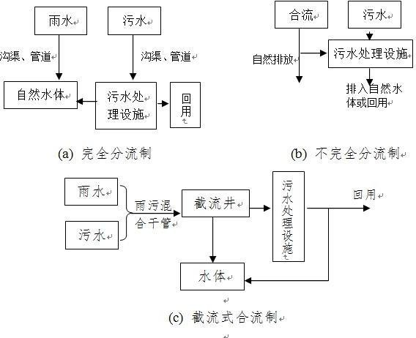
图6.1-1 排水制度分类
      - 污水管道敷设模式
农村多数已建有雨污合流的沟渠，而且大多紧贴化粪池和房屋外墙而建，巷道上除了化粪池和雨水排水沟外，几乎没有空间用来新建排水管道。考虑到这个因素，污水管道建设宜按照以下两个方式建设：
- 当巷道内有位置敷设污水管道时，宜将污水管紧挨现状雨水排水沟建设，并且在满足排水要求的情况下，应尽可能的减少埋设深度。
- 当巷道内没有位置敷设污水管道时，可考虑将原有合流沟渠改造为污水收集渠，雨水采用地表漫流的方式排放。
在有交通标线的路段上进行排水管线施工的，在设计时请勘测单位实测道路上的交通标线，放上图纸，作为排水井定位的依据。如果是新建的道路，则建议以交通工程的平面为底图，在图上将排水井定位出来，以考量排水井的位置是否合理。考虑到乡镇道路的实际情况比较复杂，需要结合周边房屋结构基础及居民实际行车习惯等灵活处理。在情况允许时，请对排水井的位置进行适当定位保障行车安全舒适。
      - 污水管道设计
污水管道应按以下要求进行设计：
- 村庄居民聚集居住区内80%住户污水得到有效收集，无污水外泄入河，地面无污水聚集；旱季污水收集浓度不低120mg/L， 年平均污水收集浓度不低于90mg/L；
- 污水管径的确定应考虑远期规划和现状污水收集情况；
- 污水管道宜根据地形沿道路铺设，在满足排水标高的情况下，应尽可能的减小埋深。
- 管材选择应考虑设计使用年限要求、地质和地面荷载等情况，选择大品牌优质管，优先考虑本地区已有符合要求的生产厂家。
- 考虑到建设检查井的投资较大，井内落入垃圾后易发生堵 塞，与农村的经济和卫生条件不符，且排水管管径小，农村污水排水宜采用检查口代替检查井，直线管段上每隔 30m 设置污水检查井（检查口）（见图6.1-2 (a)）。
- 在管道交汇点，为了保证水流的畅通，应选用 600×600mm 或d700检查井，检查井周边应留有方便清疏的位置。
- 生活污水接户管应接纳厨房污水和卫生间的冲厕、洗涤污水。
- 卫生间冲厕排水管径不小于100mm，坡度不宜小于2.0%；
- 生活洗涤水排放管管径不宜小于50mm，坡度不宜小于2.5%。
- 排水管在进入化粪池前应做水封装置，阻隔臭气。
- 生活污水未经化粪池直接排入污水收集管道的，应在接驳处设置格栅或格网（见图6.1-2(c)），拦截固体物，避免造成管道堵塞，格栅间距宜为 10-15mm。
- 其他未尽事项应满足同 《室外排水设计规范 》 (GB50014-2006)。
排水户排水管道接管方式示意见图6.1-2 (b)。

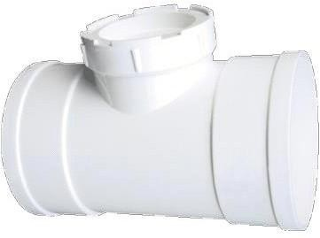
(a)
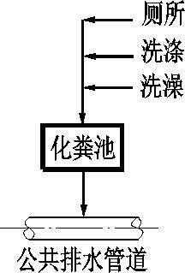
(b)
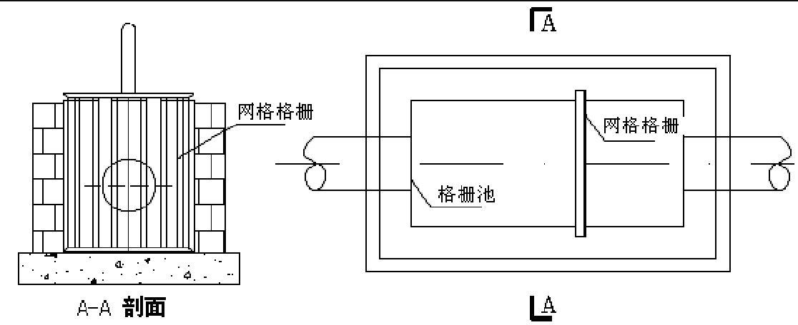
(c)
图6.1-2 检查口、格栅、排水户排水管连接示意图

电气设计
    - 规范和标准
- 《镇（乡）村排水工程技术规程》（CJJ124-2008）；
- 《供配电系统设计规范》（GB50052-2009）；
- 《建筑照明设计标准》（GB50034-2013）；
- 《低压配电设计规范》（GB50054-2011）；
- 《通用用电设备配电设计规范》（GB50055-2011）；
- 《建筑物防雷设计规范》（GB50057-2010）；
- 《交流电气装置的接地设计规范》（GB/T50065- 2011）；
- 《电力工程电缆设计规范》（GB50217-2007）；
- 《民用建筑电气设计规范》（JGJ-16-2008）。
    - 用电负荷
污水处理厂内主要用电负荷由工艺设备、辅助用房的生活用电等组成。根据《镇（乡）村排水工程技术规程》（CJJ124-2008）和《供配电系统设计规范》（GB50052-2009）的规定，农村污水处理站的供电可按三级负荷等级设计。
    - 配电
- 动力配电
本工程主要工艺设备均采用厂家提供的成套控制柜配电，配电方式采用放射式。
- 照明配电照明设计执行《建筑照明设计标准》（GB50034-2013）及《室外作业场地照明设计标准》（GB50582-2010），详细要求如下：
室内场所采用双管或单管节能型荧光灯具照明。控制室设置应急灯具照明。
室外道路采用普通节能灯照明，灯具有景观照明设计。 室外照明由控制室内照明配电箱配电，配电方式采用树干式。
    - 启动、控制和保护
箱变的10kV侧采用负荷开关—熔断器组合电器，实现反时限过电流保护。
低压侧总进线断路器采用智能型塑壳断路器，应具有过流、过电压、缺相、剩余电流动作保护等功能。
站内主要工艺设备的启动和控制均由厂家成套的控制系统提供，现场仪表信号及控制信号均采用电缆接入控制系统实现遥测及遥控。
    - 电缆敷设
室外电缆均采用直埋敷设方式，埋深不小于0.7m；穿越车行道时应穿镀锌钢管保护，埋深不小于1m；埋地电缆出、入建构筑物、地面处，应穿镀锌钢管保护。
    - 防雷、防电涌及接地
（1）防雷
根据《建筑物防雷设计规范》（GB50057-2010）要求，确定各构建筑物的防雷分类并按规范要求采用相应的防雷措施。
- 防电涌
为防止或减小因雷电波侵入时对站内设施的破坏，在站内动力照明配电柜内设置电涌保护器进行过电压保护。电涌保护器的接地就近连至共用接地装置。接地接地装置采用人工接地网与自然接地网相结合，按规范要求设置。
    - 主要设备选型
- 预装式箱式变电站由厂家成套设计，要求耐候性强，高、低压设备、变压器成品字型布置，变压器选用免维护油浸密闭式。
- 室内照明光源选用节能型荧光灯，配电子镇流器，灯具选用敞开型，灯具效率不低于75%。
- 室外照明光源推荐 LED 灯，配节能电感镇流器和补偿电容，功率因数不低于0.9，灯具选用透光罩，灯具效率不低于60%，灯具根据工作环境应满足防水、防尘要求。
- 电缆选用聚氯乙烯绝缘聚氯乙烯护套钢带铠装屏蔽电缆。
- 接地装置采用热镀锌型钢。

自控设计
    - 规范和标准
- 《自动化控制仪表选型规范》（HG/T20507-2014）
- 《仪表配管、配线设计规范》（HG/T20512-2014）
- 《仪表系统接地设计规范》（HG/T20513-2014）
- 《控制室设计规范》 （HG/T 20508-2014）
- 《仪表供电设计规范》 （HG/T20509-2014）
- 《分散型控制系统工程设计规范》（HG/T20573- 2012）
- 《自动化仪表工程施工及验收规范》（GB50093- 2013）
- 《建筑物防雷设计规范》（GB50057-2010）
- 《电力工程电缆设计规范》（GB50217-2007）
    - 设计原则
- 在污水处理过程中要求整个系统必须安全、可靠运行，在工艺设备、仪表、电气自控系统、计算机网络系统和软件设计等方面，系统的可靠性是考虑的重要原则。局部设备的故 障，不应造成系统的崩溃和瘫痪。系统应具有高度的可靠性。
- 为保证污水处理站的安全运行，自控系统设立二级控制层：现场控制和远程监控。现场控制是指现场完成控制功能；远程监控是指由远程通过网络对全厂的生产过程进行控制、监测和记录。
- 设备发生异常、故障或报警时，系统可自动切换到相关备用设备。同时记录事故内容，并对相关参数进行事故追忆。
- 对运行工艺设备、仪表、电气自控系统设计保证其安全可靠运行的保护措施，例如，水下设备具备电机过热保护功能、泄漏保护功能、油室进水保护功能。电源系统加装串联式防雷保护装置，弱电系统加浪涌抑制保护。
    - 自控仪表
现场仪表选型本着技术先进、安全可靠、维修方便和经济合理的原则进行选型。仪表电源由UPS电源供电。
本工程中的过程检测仪表分散设置在各个工艺处理构筑物内及工艺管道上，主要有：
- 液位仪表选用超声波液位计结合就地磁翻板液位计和浮球液位计。
- 流量仪表选用电磁流量计。
- 压力表采用不锈钢耐震压力表。
- 在线分析仪表选用在线溶氧仪、氨氮检测仪、PH/T、COD 等。

七 、项目管理及实施计划

实施原则
- 本工程项目的实施应符合国内基本建设项目的审批程序。因本项目工作点分散，时间要求又紧迫，建议由罗定分局负责确定项目的全过程、预结算、监理等服务类项目的实施单位。
- 施工必须具备相应的设计资质，或者与有相应资质的设计单位组成联合体，按设计给出来的分期施工图进行施工、采购、运营一体化运作。
    - 计划与安排
初步项目实施计划安排如下：
第一阶段：完成本项目采用EPC模式可行性研究报告后，后续环节包括项目实施方案、实施人采购。
第二阶段：完成实施人采购后，由实施人组建项目公司并由项目公司完成项目的初步设计及审查、施工图设计、工程施工、设备安装调试、竣工验收、试运行等阶段。
2024年01月～2024年03月完成可行性研究报告编制及项目立项；
2024年4月完成实施人对全过程咨询单位的招标；
2024年5月～7月实施人完成对EPC单位的招标，并组建项目公司并完成EPC合同签署；
2024年8月～2025年6月完成项目工程初步设计及审查、施工图设计及施工图审查、土建、设备、安装调试、试运行；2024年7月1日前正式运行。
    - 设计、施工与安装
罗定市自然村EPC模式整市推进污水处理设施建设项目的设计、施工、安装和运营必须执行国家、省市相关的规范与标准，并且应因地制宜，符合罗定市本地特点，满足相关要求。制定完善的质量保障措施，确保项目的进度、质量、安全符合相关要 求，高效高质完成项目建设。所有关于项目设计、施工、安装等方面的技术文件都应存入技术档案以备查用。
    - 调试与试运营
- 项目竣工验收后，应进行试运行，确保项目能到达运行效果要求。
- 国内配套设备的调试可根据有关的技术标准进行或由供货单位派人进行技术指导。
- 试运转工作应邀请有关专家、设计单位、安装单位共同参加，试运转操作人员上岗前必须通过专业技术培训。
- 有关设备调试、通水试运转以及验收等项工作的技术文件必须存档备查。
    - 运行管理
（1）基本要求
- 建立专业管理团队，分片区进行的设计施工则进行相同片区的运行管理。对生产操作工人、维修工人、管理职工等进行必要的资格审查，并组织进行上岗前的专业技术培训。
- 制订健全的岗位负责制，安全操作规程等工厂管理规章制度，确保对设施的运行管理规范、高效、安全。
- 建立完善的档案制度，及时真实记录构筑物和设备的运行情况、维护保养工作和维护情况，定期总结运行经验。
- 根据实际情况合理安排管理人员，做到节约资源、提高效率。
    - 厂网的维护养护要求
设施养护确保设施建筑物和设备的完好性和正常使用，城镇污水处理设施保证人员连续值守，并制定合理的养护计划，定期对设施进行定期维护检修；农村污水处理设施以无人值守模式建设，安排巡视人员每天进行巡查，保证项目的正常运行，发现设施出现故障，及时进行维修。对设施的维护，应确保各构筑物、工艺管道完好率100%，机电设备完好率达98%，设施每年连续稳定运行时间达360天以上。
    - 管网养护
管道的养护内容包括巡查管理、管道的清疏、管道的维修等。管道的管理主要以巡查为主，安排人员定期对管网进行巡查与养护。
管道的巡查主要拨款检查井井盖、井座的完好状况、水位水流情况、管道及闸门井的淤积情况，并定期检查管内情况，检查管道有无变形、渗漏、堵塞、腐蚀、破损等。管道的清疏主要是根据巡查情况，组织人员定期进行清淤、捞渣等作业，保证水流畅通。
管道的维修内容包括检查井及井盖井座的维修更换、局部管理的更新改造补漏等。

人员编制
农村污水处理设施规模小，设施点多，为节约人力成本，提高效率，应按无人值守模式的设施进行设计建设，仅需安排相关巡视人员和维修人员。结合本项目实际情况，建议以镇为单位设立驻 点，镇区污水处理设施安排24小时值守管理，农村污水设施则仅安排人员巡视，并确保每天巡视一次，设施的配套管网根据实际情况和要求，制定合理的巡查计划。
综上分析，本项目的主要人员组织设置如下：
全市设立总部，负责统筹管理全市设施运行情况，以及协助每个镇驻点的工作。
每个镇设立驻点，负责镇区污水处理设施的运行和养护，以及巡查维修各地管网、泵站及各村污水处理设施。
本项目的人员编制建议如下表：
表7.2-1 项目人员编制
部门 | 岗位 | 人数 | 备注
 | 总负责人 | 1
 | 技术负责人 | 1
总部 | 管理工程师 | 1
 | 文员 | 1
 | 维修队 | 3
 | 化验员 | 3
 | 生产队 | 10
驻点 | 巡查队 | 40
 | 维修队 | 5
合计 | 65

项目实施计划
表7.3-1 项目实施计划表
时间 | 计划任务 | 备注
2024年01月至02月 | 可行性研
时间 | 计划任务 | 备注
2024年03月 | 项目立项
2024年04月至06月 | EPC 招标前期准备（含全过程咨询）
2024年07月 | EPC 招标
2024年08月 | 施工图设计
2024年09月 | 预算及审核
2024年10月至2025年06月 | 站点及管道施工
7.3.1 实施原则步骤
- 本工程项目的实施首先应符合国内基本建设项目的审批程序。
- 本工程的建设单位，将对本项目筹划、筹资、人事任免、招投标、建设直至生产经营管理、债务偿还以及资产保值增值实行全过程、全方位负责。
- 建设单位按照国家法规实行国内公开招标，再由建设单位择优选择勘察、设计、供货、施工安装、监理等履行单位。
- 项目的勘察、设计、供货、施工安装、监理等履行单位应与项目法人履行必要的法律手续，合约责任按国家的有关法律、法规执行。
7.3.2 进度计划与安排
初步项目实施计划安排如下：
工程进度力求安排紧凑，互相衔接，互相交叉，有利于缩短建设周期，按时按质完成项目建设。本工程总工期为18个月（不含2023年启动年），项目进度计划见下表：
（1）可行性研究报告编制：2024年01月至2024年02月；
（2）项目立项：2024年03月；
（3）EPC 招标前期准备：2024年04月至 2024年06月；
（4）EPC招标：2024年07月；
（5）施工图设计：2024年08月；（分片区逐步设计，完成一个站点的设计则施工一个站点）
（6）预算及审核：2024年09月；（分片区逐步预算及审核）
（7）站点及管道施工：2024年10月至 2025年06月；（分片区按设计图纸逐步实施）

环境保护

8.1 分析依据
- 《中华人民共和国环境保护法》2015年1月；
- 《中华人民共和国大气污染防治法》2000年9月；
- 《中华人民共和国水污染防治法》2018年1月；
- 《中华人民共和国固体废弃物污染防治法》2005年4月；
- 《建设项目环境保护管理条例》——国务院令第 253 号1998年11月；
- 《关于进一步做好建设项目环境管理工作的几点意见》— 国家环保局环监 93 第015 号。

8.2 建设项目周围环境现状
本项目各子项目分布于罗定市城区、各镇区及自然村，按最新标准，2016年罗定市环境质量现状如下：
- 罗定市市区的大气各项监测指标的年平均值均达到（GB3095-1996）II 级标准，大气环境质量总体状况良好；
- 罗定江水质符合《地表水环境质量标准》（GB3838- 2002）Ⅲ类水质标准，作为罗定市城市集中式饮用水水源的金银河水库、七和水厂吸水口上游100米处水质状况达标；
- 市区环境噪声、交通道路噪声均有不同的下降，噪声环境状况良好。

8.3 建设期对环境的影响
本项目实施过程中对环境可能造成的影响，将根据其工程特性和实际情况，对工程施工期中可能造成环境影响进行分析及预测， 采取必要的措施降低工程对环境的负面影响。
    - 对大气的影响
工程施工期间，挖掘的泥土通常堆放在施工现场，短则几个星期，长则数月。堆土裸露，旱干风致，以及车辆过往，漫天尘土，使大气中悬浮颗粒物储量骤增，严重影响市容和景观。另外本工程施工时机械运作、运输及土石方开挖等过程均会产生一些粉尘、烟气，施工扬尘将使附近的建筑物、植物等蒙上厚厚的尘土，使邻近居家普遍蒙上一层泥土，给居住区环境的整洁带来许多麻烦。雨天雨水的冲刷以及车辆的辗压，使施工现场变得泥泞不堪，行人步履艰难。
    - 对水环境的影响
项目施工时间长，施工期间由于土石方开挖带来的粉尘，降雨冲刷产生的泥沙及施工中废弃物都在不同程度上影响所在地水体，其影响程度和范围与施工季节有一定关系。每年10~12月当地多风，将有较多的粉尘随风飘落到周边的水体。5~10月属雨季，降水量占全年的90%，因降雨的增多，由径流冲刷到接受水体的污染也将增加。施工过程中也将产生一定量施工污水，施工对水环境的影响主要是泥沙悬浮物和杂质的排入水体，有毒有害物影响不大。
    - 施工噪声的影响
施工中因土方开挖、施工机械作业等均会产生噪声。不同施工阶段作业噪声限值由于施工机械数量、构成及施工等的随机性，导致了噪声的随机、无规律性，为无组织不连续排放。施工中常用机械的声级值最大为90dB(A)，比如履带或轮式装载机、平地机和沥青混凝土搅拌机等，噪声声级值为81-88dB（A）的机械为压路机、推土机、挖掘机、摊铺机、冲击式钻井机等，对靠近工程范围的居民点的日常生活有一定的影响。
    - 固体废弃物的影响
项目在建设期的固体废弃物主要为施工弃土石方和施工场地内的生活垃圾。弃土石方主要产生于土石方开挖过程中，弃土处置地不明确或无规划乱丢乱放，将影响土地利用、河流流畅，破坏自然、生态环境，影响城市的建设和整洁。工程施工时，施工区内劳动力的食宿将会安排在工作区域内。这些临时食宿地的水、电以及生活废弃物若没有做出妥善的安排，则会严重影响施工区的卫生环境，导致工作人员的体力下降，尤其是在夏天，施工区的生活废弃物乱扔则导致蚊蝇孳生，重则致使施工区工人暴发流行疾病，严重影响工程施工进度，同时使附近的居民遭受蚊、蝇、臭气、疾病的影响。
    - 水土流失的影响
本项工程中的水土流失主要集中在土石方的开挖和弃土石方。在工程施工中雨季由于受到雨水的直接侵蚀形成水土流失，同时部分多余土方的废弃在不采取任何防护设施的情况下也将形成一部分水土流失。

8.4 建设期环境影响的缓解措施
    - 大气环境保护
为了减少工程扬尘对周围环境的影响，建议施工中遇到连续的晴好天气有起风的情况下，对弃土表面洒水，防止扬尘。工程承包者应按照弃土处理计划，及时运走弃土，并在装运的过程中不要超载，装土车沿途不洒落，车辆驶出工地前应将轮子的泥土去除干净，防止沿程弃土满地，影响环境整洁，同时施工者应对工地门前的道路环境实行保洁制度，一旦有弃土、建材撒落应及时清扫。
    - 水环境保护
施工期间各工段施工中均应建设施工废水临时沉淀池，禁止未经过处理的施工废水及施工人员生活废水进入河道和下水道。为了防止施工时产生的泥沙和尘土影响附近水域的水质，平时需做好清理土料、粉尘工作，避免淤塞下水道和河道。施工中要及时进行防护措施，以保持路基的稳定性及提高抵抗洪水的冲刷能力，减少施工产生的固体悬浮物对水质的影响。
    - 施工噪声的控制
本工程场地平整、地基处理、施工开挖沟渠、运输车辆喇叭车、发动机声、混凝土搅拌声以及覆土压路机声等造成施工的噪声。为了减少施工对周围居民的影响，工程在距民舍 200m的区域内不允许在晚上十时至次日上午六时内施工， 同时应在施工设备和方法中加以考虑，尽量采用低噪声机 械。对夜间一定要施工又要影响周围居民声环境的工地，应对施工机械采取降噪措施，同时也可在工地周围或居民集中地周围设立临时的声障之类的装置，以保证居民区的声环境质量。
    - 固体废物污染的控制
所有弃土方拟定远运到适当的地点集中堆弃，弃土方场地在弃土方完成后将采取一定的生物防护设施。本项目由于施工期长，同时进场的施工人员较多，因此会产生一定的生活垃圾，工程承包单位应与当地环卫部门联系，及时清理施工现场的生活废弃物，保证工人工作、生活环境的卫生质量。
    - 水土流失的控制
对主体工程施工进一步优化设计，特别是优化挖填工序， 减少土石方开挖量，避免大量弃土、石、渣乱堆乱放， 注意加强临时防护措施的布设。工程建设中尽量做到挖填平衡， 施工过程中应边开挖、边回填、边碾压、边采取护坡防护措 施；项目区水土流失以水力侵蚀为主，因此应尽量缩短施工周期，减少疏松地面的裸露时间，合理安排施工时间， 尽量避开雨季和汛期。
    - 倡导文明施工
要求施工单位尽可能地减少在施工过程中对周围居民、工厂、学校影响，提倡文明施工，做到“爱民工程”，组织施工单位、街道及业主联络会议，及时协调解决施工中对环境影响问题。
8.5 运营期对环境的影响及缓解措施
（1）污水污染源分析
污水处理厂自身产生的生活污水及构筑物的生产污水均 进入厂区内污水泵房，然后进入污水处理系统进行处理，对外 界环境不会造成影响，城市污水经过处理后，达到广东省地方标准《水污染物排放限值》（DB44/26-2001）第二时段一级标准中的较严值与《城市污水处理厂污染物排放标准》（GB18918- 2002）中的一级A标准较严值，也不会对周围环境造成明显影响。
本项目建成后，罗定市全市绝大部分生活污水都被收集得到有效处理，污水无序排放现象得到根除，将大大改善当地卫生环境，有效降低生活污水中污染物的排放，对保护当地水环境有极大的正面影响。
（2）噪声对环境的影响
污水处理设施的噪声来源于传动机械工作时发出的噪声，有水泵、污泥泵的噪声，还有厂区内外来自车辆等的噪声。根据调查，污水处理厂使用的机械产生的噪声值见下表8.5-1：
表8.5-1 污水处理机械设备噪声源及噪声值
名 称 | 噪声 (dBA)
水 泵 | 90～100
电 机 | 90～100
鼓风机 | 90～100
汽 车 | 75～90
污水处理厂内噪声较大的设备，如水泵、电机、鼓风机机等均设在室内，经过墙壁隔声以后传播到外环境时已衰减很多。据调查资料表明，距泵房30m时测得的噪声值已达到国家的《声环境质量标准》（GB3096-2008）的标准值。
（3）鼓风机和机泵产生噪声
在设计中采用防震消声措施，并尽可能使用低转速机泵。水泵房设置隔音玻璃，鼓风机加隔声罩。并在泵房四周种植绿化隔离带，减少噪声对周围环境影响。
（4）格栅井、污泥车间的除臭
污水处理厂产生恶臭的构筑物主要为粗格栅间、进水泵房、细格栅间、沉砂池、生物池、贮泥池及污泥浓缩脱水车间，这些处理设施无组织散发的恶臭气体成份主要含有H2S、NH3和甲硫醇等，其产量受水温、pH值、构筑物设计参数等多种因素的影响。在项目运营期间，对进水泵房、粗格栅、厌氧池、污泥浓缩脱水间等主要产生恶臭的地方进行密封或加盖，收集臭气集中处理，最大限度减少恶臭影响。对于采用人工湿地工艺的设施，通过采用潜流式设计，减少臭气的散发。
（5）固体废弃物分析
污水处理厂的固体废弃物主要来自污水、污泥处理过程中产生的沉砂和泥饼。污泥经浓缩脱水后外运填埋或资源化利用，对环境影响较小。

资源利用与能源耗用分析

9.1 资源和原材料
能源是国民经济的基础，国家把发展能源、节约能源放在十分重要的位置，大力提倡节能减排，建设节约型社会，已成为国家的一项基本国策。这就是要在社会生产、建设、流通、消费等个领域，切实保护和合理利用各种资源，提高建筑使用过程中的能源效率，用有限的资源和最小的能源消费代价换取最大的经济和社会效益。为贯彻落实国家节能法规政策，本项目在节能方面应当依照有关法律、行政法规的规定，遵守合理利用用能标准和节能规范，制定并组织实施节能技术措施，降低能耗。
本项目不属于资源开发类型项目，属于污水收集处理项目，项目的建设能够将服务范围内的生活污水进行有效收集处理，减少生活污水对自然水体的污染。从本项目的角度考虑，污水为本项目可综合利用的资源，通过生活污水厂处理后，将污水变为相对清洁的水体，可消减污染物对收纳水体的污染程度。
本项目的资源和原材料耗用主要集中在项目建设阶段。消耗的资源主要为水泥、钢材、钢管、塑料管等，项目建设过程中三材用量可以通过优化设计减少；施工过程中的用电用水消耗可以通过合理组织生产来降低。项目建成后，资源消耗主要为污水处理设施运营过程中所投加的药剂，可通过优化运营管理降低药剂投加量。

9.2 编制依据
9.2.1 有关节能的法律
（1）《中华人民共和国节约能源法》；
（2）《中华人民共和国电力法》；
其他相关法律法规。
9.2.2 有关节能的政策
（1）《中国的能源状况与政策》；
（2）《中国能源技术政策大纲》；
（3）《节能减排综合性工作方案》；
（4）《固定资产投资项目节能审查办法》（国家发展和改革委员会令第 44 号）；
（5）《关于加强固定资产投资项目节能评估和审查工作的通知》（发改投资〔2006〕2787 号）；
（6）《国务院关于加强节能工作的决定》（国发〔2006〕28号）；
（7）《国务院关于加快发展循环经济的若干意见》（国发〔2005〕22号）；
（8）其他相关节能政策。
9.2.3 相关节能标准和规范
（1）《公共建筑节能设计标准》（GB50189-2015）；
（2）《用能单位能源计量器具配备和管理通则》（GB17167-2006）；
（3）其他相关标准规范。

9.3 污水处理站能耗特征
本项目农村污水处理设施点覆盖1494条自然村，服务人口约24.05万人，大部分采用厌氧+人工湿地、资源化利用的方式处置，部分占地面积较大的，可用地面积较少的，考虑采用A2O一体化设备的污水处理方式。
污水处理的能耗特征阶段主要分为预处理，生化处理等环节。

9.4 预处理
用于污水提升和混合的泵系统是预处理单元中的一个高能耗环节。泵的功率，电动机，泵使用的驱动系统以及流量控制方法是影响泵效率的主要因素。如果实际操作条件不能满足泵的最佳效率点，则泵内液体的湍流，摩擦和回流会导致泵系统的效率降低和扬程降低。预处理装置的主要耗能设备包括污水提升泵，冲洗泵等。
预处理过程的能耗主要来自污水提升泵，其能耗占整个预处理过程能耗的95％。目前，大多数污水处理厂在选择泵时都选择了更高的设备扬程，这导致了高能耗。设计泵压头时，应使用液压系统精确计算污水处理系统的总水位。此外，城镇中的一些污水处理厂没有调整进入该厂的水量以实现连续的水流入，这导致泵的频繁启停，导致泵房的能耗很高。在选择水泵机组的基础上，根据吸水特性，如变频泵和定速泵的组合，合理地调整水泵的运行分组，以在安全运行范围内实现高水位运行，这也有利于节能。此外，定期对水泵单元进行大修和维护，及时更换轴承和叶轮，并通过减少表面粗糙度实现水泵的连续高效运行。

9.5 生化处理
生化处理中的曝气是处理单元的关键能耗部分，约占总能耗的50％。曝气系统的能耗受好氧细菌数量，进水量，出水水质，处理技术，处理规模和使用寿命等因素的影响。生化处理单元的主要耗能设备包括鼓风机，污泥回流泵，螺旋桨，搅拌器等。
（1）根据日高峰或小时高峰所需的溶解氧量合理设置曝气系统的规模。当溶解氧不足时，有效控制通气率可使活性污泥在一段时间内正常工作。影响污水水质；
（2）在选择曝气设备时，要综合考虑供氧能力和调节能力，以提高曝气系统的实际曝气效率；
（3）采用变频调速系统控制风量；
（4）设计的反应器结构应根据氧气的传递规律进行设计。

9.6 污泥处理
常用的污泥处理工艺包括污泥的增稠，消化，脱水，稳定化等。污泥处理系统的能耗与污泥量、污泥泵的选择和运行以及水的含水量等因素有关。污泥、污水处理厂各处理环节采用改进的工艺的主要耗能设备：
- 预处理环节包括污水提升泵，冲洗泵，事故污水泵和鼓风机；
- 生化处理环节是潜水推进器，好氧至低氧回流泵和鼓风机；
- 消毒和尾水处理环节是尾水提升泵；
- 污泥处理过程包括污泥干燥机，给水泵，榨水泵和洗涤泵。采用微曝气氧化沟工艺处理生活污水和工业废水混合污水的污水处理厂。经分析预处理，生化处理和污泥处理单元的设备能耗，结果表明，曝气风机，污泥提升泵，污泥回流泵，格栅净化机，带式压滤机和反冲洗泵的运行能耗分别占42％，30％，7％，5％，3％，分别为2％。
在污泥处理过程中，污泥脱水是关键的能耗单位。通过添加高效絮凝剂可以达到降低能耗的目的，可以提高污泥的沉降性能。过热和热电联产系统利用厌氧消化产生的沼气，可以为污水处理厂的其他单元提供能量并实现能源效益。污泥的垂直高干脱水，污泥囊式厌氧消化，污泥除砂预处理，高效热解炉，四轴大容量叶片干燥等措施可以在一定程度上实现节能。这些措施可以将污泥转化为燃气，从而实现资源利用。另外，诸如污泥的热水解之类的预处理方法可以减少污泥的体积，同时增加污泥中易于生物降解的物质的比例，从而增加沼气的产生。
项目节能评估根据《城市污水处理工程项目建设标准》（建标〔2001〕77号）规定的污水处理厂能耗指标：一级污水厂处理每立方米污水0.04~0.08kwh ；二级污水厂处理每立方米污水0.15~0.28kwh；本项目覆盖1494条自然村数，服务约24.05人，大部分采用厌氧+人工湿地、资源化利用方式处置，部分占地面积较大的，可用地面积较少的，考虑采用A2O 一体化设备的污水处理方式。按照《固定资产投资项目节能评估和审查办法》，以及结合项目区域气候特点及农村污水排放标准较低情况，采用单位能耗指标法和需要系数法进行估算，污水处理厂能耗指标按0.10kwh/m³。本项目污水处理一体化设备能耗计算如下：
表9.6-1 污水处理设备用电负荷估算表
序号 | 行政区域 | 污水处理点（个） | 处理规模（m³  /d) | 能耗指标（kW·h/m³) | 规模调整系数 | 综合能耗  (kW·h) | 年耗量万 kW·h
1 | 泗纶镇 | 118 | 910 | 0.10 | 0.95 | 86.45 | 37.87
2 | 双东街道 | 26 | 500 |  | 0.95 | 47.5 | 20.81
3 | 生江镇 | 37 | 200 |  | 0.95 | 19 | 8.32
4 | 苹塘镇 | 61 | 400 |  | 0.95 | 38 | 16.64
5 | 满塘镇 | 13 | 400 |  | 0.95 | 38 | 16.64
6 | 罗平镇 | 72 | 2200 |  | 0.95 | 209 | 91.54
7 | 罗镜镇 | 39 | 580 |  | 0.95 | 55.1 | 24.13
8 | 龙湾镇 | 119 | 230 |  | 0.95 | 21.85 | 9.57
9 | 连州镇 | 91 | 470 |  | 0.95 | 44.65 | 19.56
10 | 黎少镇 | 74 | 260 |  | 0.95 | 24.7 | 10.82
11 | 金鸡镇 | 71 | 140 |  | 0.95 | 13.3 | 5.83
12 | 加益镇 | 75 | 90 |  | 0.95 | 8.55 | 3.74
13 | 华石镇 | 60 | 360 |  | 0.95 | 34.2 | 14.98
14 | 附城街道 | 95 | 220 |  | 0.95 | 20.9 | 9.15
15 | 船步镇 | 83 | 930 |  | 0.95 | 88.35 | 38.70
16 | 分界镇 | 72 | 390 |  | 0.95 | 37.05 | 16.23
17 | 素龙街道 | 67 | 1390 |  | 0.95 | 132.05 | 57.84
18 | 太平镇 | 72 | 850 |  | 0.95 | 80.75 | 35.37
19 | 榃滨镇 | 26 | 580 |  | 0.95 | 55.1 | 24.13
20 | 围底镇 | 24 | 1440 |  | 0.95 | 136.8 | 59.92
合计 |  | 1494 | 12540 |  |  | 1191.3 | 521.79
污水处理站能耗还包括附属设施能耗变及压器电损等，其中，每个站点附属设施能耗拟按 0.15万kW·h/年，电损按设备及附属设施电耗的2%估算，这本项目用电估算如下：
表9.6-2 用电负荷估算表
序号 | 功能/名称 | 污水处理点覆盖自然村（个） | 单位能耗  万kW·h/年 | 年能耗量  万kW·h/年
1 | 污水处理设备 |  |  | 521.79
2 | 辅助用房（值班室、  储药间） | 1494 | 0.15 | 78.75
3 | 变压器损耗 |  | 2% | 10.44
合计 |  |  |  | 610.98
综上，本项目年度综合能耗为750.89 tce，汇总计算如下表：
表9.6-3 项目能耗用能汇总表
序号 | 项目 | 折算标煤系数 |  | 年耗能量
 |  | 标煤/实物单位 | 数据 | 实物单位 | 年消耗量 | 折标煤吨）
1 | 电 | tec/万 kWh | 1.229 | 万 kWh | 610.98 | 750.89
2 | 新水 | kgce/ m³ | 0.857 | 万 m³ | 0 | 0.00
3 | 燃气 | tce/万 Nm³ | 1.2143 | 万 Nm³ | 0 | 0.00
4 | 柴油 | kgce/kg | 1.4571 | t | 0 | 0.00
5 | 合计 |  |  |  |  | 750.89

9.7 节能措施
能源管理是一个综合的管理工程，健全的能源管理系统可保证安全稳定供应工作生活所需能源，及时发现能耗异常情况予以纠正，并不断挖掘节能潜力。根据《能源管理体系要求》ISO50001：2011（GB/T23331）、《工业企业能源管理导则》（GB/T12607）等，为进一步降低建筑物能源消耗，建议结合项目实际需要， 从如下方面采取节能措施。

9.8 施工期间节能措施
- 制订合理施工能耗指标，提高施工能源利用率。施工现场分别设定生产、生活、办公和施工设备的用电控制指标，定期进行计量、核算，对比分析，并设计规定相应的预防与纠正措施。
- 强化现场材料管理，建立钢材、沥青、木材、水泥、砂石料等大宗材料进场验收管理制度；钢材、沥青、木材、水泥、砂石料等材料的消耗、评估值需达到分解指标；优先采用高效钢筋与预应力技术、钢筋直螺纹连接、电渣压力焊技术等节材效果明显的新技术。
- 优先使用国家、行业推荐的节能、高效、环保的施工设备和机具，选择功率与负载相匹配的施工机械设备，避免大功率施工机械设备低负载长时间运行。选择逆变式电焊机和能耗低、效率高的手持电动工具等，以利节电、机械设备宜使用节能型油料添加剂，在可能的情况下，考虑回收利用，节约油量。
- 在施工组织设计中，合理安排施工顺序、工作面， 以减少作业区域的机具数量，相邻作业区充分利用共有的机具资源。安排施工工艺时，应优先考虑耗用电能或其它能耗少的施工工艺。避免设备额定功率远大于使用功率或超负荷使用设备的现象。
- 临时用电优先选用节能电线和节能灯具，临时用电线路合理设计、布置，临时用电设备宜采用自动控制装置，采用声控、光控等照明灯具。照明设计以满足最低照度为原则。

9.9 运营期节能措施
9.9.1 设立能源管理机构
建议项目单位设立节能管理领导小组，最高负责人任组长，统筹安排节能管理工作，各部门主要负责人为小组成员， 负责本部门节能管理工作。根据实际需要，可调配专人安装能源计量器具的配备、使用、检定、维修、报废等管理工作。
9.9.2 制订节能管理制度
建议制订并贯彻落实节能、节水管理制度与措施。一是制订用电设备采购选型、日常使用、维护保养、报废处理等环节的相关规章制度，强化用电管理；二是加强项目运作日常耗材的管理，建议制订限额消耗标准；三是对用电器具实施定期检查维修制度，尽量提高电力资源利用效率。
9.9.3 电气节能
- 供配电系统
根据负荷容量、供电距离及分布、用电设备特点等因素， 合理选择供配电系统，包括变压器及配套设施。变电所应尽量靠近负荷中心，以缩短配电半径，减少线路损失，内部变电所之间宜敷设联络线，根据负荷情况，可切除部分变压器，从而降低电耗。
- 配电变压器
应根据负荷情况，综合考虑投资和年运行费用，选择变压器的容量和台数，对负荷进行合理分配，选取容量与电力负荷相适应的变压器。尽量选用节能型变压器，更换或改造高能耗的变压器。
- 电力电缆
电缆截面的选择应同时满足技术条件和经济电流条件，取截面较大者，按经济电流条件选择电缆有利于电缆的节能降耗。
- 选用节电装置
自动稳压型交流电源集中控制节电装置，采用“电磁平衡原理”节电技术，通过装置本身的感抗和复合系统感抗形成互感，可提高复合系统电能的利用率。节电装置串联接入电力系统中，对系统输入电能进行集中控制与多方位管理，改善电能质量，将供电参数调整到负荷设备最合适的工作状态。
- 采取抑制谐波技术
谐波的产生会导致电动机效率降低、寿命缩短，谐波电流会引起电气设备及配电线路过载导致短路，甚至引发火灾等。常用的抑制方法有增加换流装置的脉动数、加装交流滤波装置、改善三相不平衡度、在用户进线处加装串联电抗器、采用有源滤波器/无源滤波器等新型滤波措施，从而抑制高次谐波造成的系统发热和损耗，实现电气系统的节能。
- 供配电系统节能措施
- 变配电室设置在负载最集中的地方，供电半径合理，能减少长期运行所造成的线路损失，并在变配电室设低压电容器补偿，自动补偿无功功率，减少能耗。
- 三相配电干线的各相负荷应分配平衡，最大相负荷不应超过三相负荷平均值的 110％，最小相负荷不应小于平均值的 90％。
- 配电干线和分支线选用铜芯绝缘导线或电缆。
- 功率因数不低于标准值，配电干线的功率因数不宜低于 0.9。
9.9.4 设备节能
目前，国内有许多污水处理厂虽建有完善的污水污泥处理工艺，但往往不能够坚持运转，只能转转停停，其主要原因是处理厂能耗太高，因此节能是非常重要的。
在本项目设备选型过程中，积极稳妥的运用四新技术，既注重技术的先进性，又考虑技术的成熟性和实用性，使本本项目设备选型更为合理和优化。具体措施如下：
耗电量大的设备主要是污水处理设备、变压器。应选用国内外效率高、能耗低的先进设备、器材和高质量的电气设备，如低损耗变压器等，设备选型中确保经常工作点位于高效区。选用高效低损的节能变压器，并正确选择适当的变压器的台数及其负载率，使变压器处于较佳的运行状态，以降低其运行费用，达到节能效果。
污水提升泵作为污水处理的重要耗能设备，节能非常重要。污水提升泵采用效率高，能耗较低的提升泵，并采用变频调速装置，可根据进水流量的大小，进行调节，避免水泵的频繁起停，延长水泵寿命，应保持集水池的高水位运行，这样可降低泵的扬程，在保证提升水量的前提下降低能耗。
污水处理采用技术先进的微机测控管理系统，分散检测和控制，中显示和管理，各种设备均可根据污水水质、流量等参数自动调节运转台数或运行时间，可使整个污水处理系统在最经济的状态下运行，使运行费用最低。选用无功功率补偿装置,采用软启动，改善高压整定值。
加强用电设备的围护和管理，杜绝空负荷运行，提高设备运行效率。合理选择配电间位置，使其靠近大负荷场所。
通过对各种能源消耗采取的节能措施，有效的降低了污水处理的能耗，从而降低了污水处理的运行成本。
9.9.5 建筑节能
建筑设计执行有关建筑节能技术标准，按要求做好建筑节能设计审查。在不影响建筑物结构和项目使用要求的前提下尽量采用新型建筑材料、高效隔热保温材料、节能型门窗等。建筑节能（辅助用房）用电能耗是主要是照明系统，因而在灯具选型、配置上较为关键。在电气节能方面可从以下几个方面考虑：
- 方案选择时考虑节能
- 在建设方案选择时，尽可能运用节能新技术、新工艺，将低能耗作为建设方案选择的主要考虑因素。
- 在总图布置方面，尽可能将辅助用房布置在配电中心附近，并合理布置负荷流向，减少线路长度，以利于降低能耗。
- 减少配电线路的损耗，调节功率因数、实现合理的配电方式，通过分散补偿和优化配电方式减少配电线路的损耗。
4）根据辅助用房功能需要选用不同的采光和参数，合理
控制照明照度，以免光源浪费。
- 选择节能型的产品
- 照明采用集中、分散和自动相结合的控制方式，确定合理的照度值，充分利用自然光。
- 采用高效光源和高效灯具。在自然采光的区域设光电控制的照明系统。
- 在公用设施灯具控制方式上，采取分区控制灯光或适当增加照明开关点，以减少不必要的用电。
- 选用高效、长寿、节能的光源和灯具（如LED 灯）， 选用多组合控制开关，按时间段进行开灯调设控制。

消防设计

编制依据
- 《中华人民共和国消防条例》（1984年5月13日 ）；
- 《中华人民共和国消防条例实施细则》；
- 《建筑设计防火规范》（GB50016-2018版）；
- 《 爆炸危险环境电力装置设计规范》（GB50058-2014）；
- 《建筑物防雷设计规范》（GB50057-2010）；
- 《火灾自动报警系统设计规范》（GB50116-2013）；
- 《建筑灭火器配置设计规范》（GB50140-2005）；
- 《泡沫灭火系统设计规范》（GB50151-2010）。

防火等级
- 综合楼，定为丁类防火标准。
- 变配电所，定为丙类防火标准。
- 其它厂区建筑设计均按国家建筑防火规范制定。

火灾及消防措施
本工程在正常生产情况下，一般不易发生火灾，只有在操作失误、违反规程、管理不当及其它非正常生产情况或意外事故状态下，才可能由各种因素导致火灾发生。因此为了防止火灾的发生，或减少火灾发生造成的损失，根据“预防为主，防消结合”的方针，本工程在设计上采取了相应的防范措施。
    - 总图运输
在厂区内部总平面布置上，按生产性质、工艺要求及火灾危险性 的大小等划分出各个相对独立的小区，并在各小区之间采用道路相隔。
厂内道路呈环形布置，保证消防信道畅通，厂内主干道宽6米，次干道宽4米，污水处理厂设出入口，与厂外道路相连， 满足消防车对道路的要求。
在火灾危险性较大的场所设置安全标志及信号装置，在设计中对各类介质管道应涂以相应的识别色。
    - 建筑
本工程建（构）筑物的耐火等级均至少达到II级，主要厂房均设两个出入口。本工程建筑物的防火设计均严格按《建筑设计防火规范》（GB 50016—2014）的规定进行。
    - 电气
本工程消防设施采用双回路电源供电，其配电线采用非延燃铠装电缆，明敷时置于桥内或埋地敷设，以保证消防用电的可靠性。建、构筑物的设计均根据其不同的防雷级别按防雷规范设置相应的避雷装置，防止雷击引起的火灾。电气系统具备短路、过负荷、接地漏电等完备保护系统，防止电气火灾的发生。
    - 消防给水及消防设施
污水处理厂内布置室外消火栓系统，消火栓服务半径≤120m。在综合楼、变配电间、脱水机房等处布置干粉灭火器。

安全生产

设计原则
    - 重视工业卫生和劳动保护使设计符合各项规范和国家标准；
    - 改善工人的劳动条件，减少和消除劳动危害，保障职工在生产过程的安全和健康；
    - 认真贯彻安全第一，预防为主，消灭危害，防止伤亡事故，发展生产的劳动保护方针。

编制依据
根据城镇排水工程的特点以及国家的有关规定，安全卫生措施应该符合现行标准：
- 《建设项目（工程）劳动安全卫生监察规定》劳令第3号；
- 《工作场所有害因素职业接触限值第1部分：化学有害因素》(GBZ2.1-2007)；
- 《工作场所有害因素职业接触限值第2部分：物理因素》GBZ 2.2-2007（GBZ2.2-2007）；
- 《工业企业噪声控制设计规范》（GB/T50087-2013）；
- 《中华人民共和国职业病防治法》2011年12月31日施行。

劳动安全措施
污水厂工作环境条件较好，除了对本厂操作人员、管理人员进行必要的安全教育、制订必要的操作规程和管理制度外，设计中需要考虑以下的劳动保护和安全措施：
- 污水厂中噪音主要来源于泵房水泵及电动机运转。电动机转速越高，噪音越大。在泵房设计时，一是选用低速电机设备及采用避震隔音措施。二是控制室与泵房之间作隔音墙，使值班人员免受噪音干扰，泵房设计符合工业厂房卫生标准。
- 防暑降温。泵房电动机是主要热源，泵房设计时考虑通风设施。
- 加氯间、氯库除设置漏氯吸收装置之外，还需设置漏氯报警、抽风机、防毒面具等设置，以便发生事故时，人员现场及时处理。
（4）电气设备接线完全按水电部接地保护规程要求执行。电气的防火安全措施采用气体灭火设备和干粉灭火机，安置在各配电间及值班室内。
- 水池体构筑物较多，池深壁陡，设计时考虑行人安全，走道板应设置栏杆及路灯。各构筑物走道和临空天桥均设置保护栏杆，其走道宽度、栏杆高度和强度均符合国家劳动保护规定。
- 对于一些密封结构，通风条件差的场所，采取机械通风。
- 厂内配置救生衣、救生圈、安全带、安全帽等劳保防护用品。
- 厂内设置一定管沟，将电力电缆及控制电缆敷设于内。其他厂区管道，闸阀均需考虑阀井，并考虑操作杆接至地面，以便操作。
- 易燃、易爆及有毒物品，须设置专用仓库，专人保管，并满足劳动保护规定。
- 须设置适当的生产辅助设施，如浴室、厕所、更衣室、休息室等，并注意保护完好和清洁卫生。
劳动保护及安全生产方面要加强对职工的法制教育，包括在建设期及运行管理期，其内容如下：
1、在建设期：
- 编制和执行各种有关施工安全的政策大纲以及各方面应负的责任；
- 对全体职工进行安全培训，事故和偶发事件报告制度；
- 颁发和使用安全设备，如安全帽、安全鞋等；
- 制订安全工作实践，如脚手架、壳子板和开挖支撑等；
- 任命安全监理和安全官员。
2、在运行管理期：
- 制订紧急反应计划；
- 任命安全监理和安全官员；
- 制订安全管理系统（体制）；
- 定期对所有职工进行医疗检查；
- 颁发和使用安全用品如安全帽、安全鞋、耳护套、工作服、气体检漏器等。

投资估算与资金筹措

12.1投资估算

    - 编制依据
- 《建设项目经济评价方法与参数》（第三版），发改投资〔2006〕1325号，中国计划出版社；
- 《市政公用设施建设项目经济评价方法与参数》，建标〔2008〕162号；
- 《市政工程投资估算编制办法》建标〔2007〕164 号，中华人民共和国建设部；
- 《全国市政工程投资估算指标》(HGZ47-103-2007)；
- 《给水排水设计手册》技术经济（第二版）；
- 《建设工程工程量清单计价规范》（GB50500-2013）；
- 《广东省建筑与装饰工程综合定额》（2018年）；
- 《建设项目经济评价方法与参数》（第三版）；
- 《广东省安装工程综合定额》（2018年）；
- 《广东省市政工程综合定额》（2018年）；
- 广东省、云浮市、罗定市近期建设工程定额及工程造价资料及材料指导价格。
- 工程其他费用标准主要如下：
1）工程监理费：粤建监协〔2015〕21号；
2）建设单位管理费：财建（2016）504号；
- 招标机构代理费：计价格 2002（1980）号文件；
- 工程设计费：执行国家计委、建设部计价格 [2002]10号《工程勘察设计收费标准》，工程勘察费执行国家计委、建设部计价格 [2002]10号《工程勘察设计收费标准》，且考虑实物量，两者取大，暂安一个村5万计算；
- 办公及生活家具购置费：类比同地区同类型工程；
- 施工图审查费：取设计费的 6.5%。
    - 投资估算总额
本项目总投资估算80815.07万元，其中工程费为69876.66万元，工程其他费用 8584.58万元，预备费2353.84万元。本项目投资估算情况见下表。
表12.1-1 总投资估算表
序号 | 工程或费用名称 | 投资估算 |  |  | 比例（%） | 备注
 |  | 工程直接费用（万元） | 其他费用 （万元） | 合计
T1 | 直接工程费用 | 69876.66 |  | 69876.66 | 86.46% | T1=1+2
1 | 工程主体建安费用 | 69876.66 |  | 69876.66 | 86.46% | 共包含1494个自然村
T2 | 其他费用 |  | 8584.58 | 8584.58 | 10.62% | T2=1+2+...14
1 | 可研编制费 |  | 20.00 | 20.00 | 0.02% | 粤价［2000］8 号
2 | 建设单位管理费 |  | 583.20 | 583.20 | 0.72% | 财建[2016]504号，按收费标准×80%
3 | 工程勘察费 |  | 768.64 | 768.64 | 0.95% | 工程费×1.1%
4 | 工程测绘费 |  | 1593.86 | 1593.86 | 1.97% | 《2002 工程勘察设计收费标准》和实物量取大值
5 | 工程物探测量费 |  | 525.00 | 525.00 | 0.65% | 类比同地区同类型工程
6 | 工程设计费 |  | 1908.40 | 1908.40 | 2.36% | 计价格［2002］10号文
7 | 图纸审查费 |  | 174.01 | 174.01 | 0.22% | 勘察设计费×6.5％
8 | 竣工图编制费 |  | 152.67 | 152.67 | 0.19% | 设计费×8％
9 | 监理费 |  | 1121.97 | 1121.97 | 1.39% | 发改价格[2007]670号
10 | 全过程造价咨询费（含审核费） |  | 510.74 | 510.74 | 0.63% | [粤价函(2011)742号]
11 | 招标代理 |  | 108.07 | 108.07 | 0.13% | 发改价格[2011]534号
12 | 工程保险费 |  | 209.63 | 209.63 | 0.26% | 工程费×0.30%
13 | 检验监测费 |  | 698.77 | 698.77 | 0.86% | 《广东省建设工程概算编制办法》
14 | 监测验收费 |  | 209.63 | 209.63 | 0.26% | 工程费*0.3%
T3 | 预备费 |  | 2353.84 | 2353.84 | 2.91% | （工程费+其他建设费）×3%
T | 总投资 |  | 80815.07 | 80815.07 | 100% | T=T1+T2+T3

12.2资金筹措
本项目总投资估算80815.07万元，其中工程费为69876.66万元，工程其他费用 8584.58万元，预备费2353.84万元。本项目作为农村生活污水治理设施，属于政府负有提供责任又适宜市场化运作的公共服务、基础设施类项目。项目资金来源于地方财政资金和争取上级专项资金。

财务评价

13.1编制依据
    - 《建设项目经济评价方法与参数》（第三版），发改投资〔2006〕1325号，中国计划出版社；
    - 《市政公用设施建设项目经济评价方法与参数》，建标〔2008〕162号；
    - 《投资项目经济咨询评估指南》——中国国际工程咨询公司编著。

13.2编制说明
该项目建设期为3年，年均生产负荷取95%。

13.3运营成本分析
本项目需对自然村的农村污水处理设施进行运营，农村污水处理设施的运行费一般包括燃料动力费、人工费、修理费、污泥处置费、管理及其他费用；投资回报及财务费用一般包括资本金回收及回报、银行贷款及利息支出及税费。
    - 外购燃料及动力费：电费
处理工艺及处理规模的差异均会影响污水处理的单位用电水平， 根据《城市污水处理工程项目建设标准》（建标〔2001〕77号），二级污水厂处理每立方米污水能耗为0.15~0.28kW·h。本项目大部分为200m³/d 以下的小型农村污水处理设施，规模较小，本次各污水处理设施平均耗电量按0.35kW·h/吨取，因此本项目农村污水处理设施总能耗为52.89kW·h/年。根据供电价格为0.80元/kW·h， 则每年运行电费为：
12540×0.35×365×0.80÷10000=128.16万元。
    - 工资及福利
本项目编制人员共 20人，人均工资及福利按 6万元/人·年计算，
年工资福利为：20×6=120万元。
    - 水费
农村污水处理设施的主要用水点为清洗格栅、稀释药剂等，平均自用水率按农村污水处理设施处理规模的1%计算，估算耗水量为115.4m³/d，每年水费为5.49万元/年，具体计算见下表。

表13.3-1 本项目年水费计算表
序号 | 镇别 | 设计处理  规模（m³/d） | 年耗水量  （m³/年） | 自来水单价  （元/m³） | 年水费  （万元/年）
1 | 泗纶镇 | 910 | 3321.5 | 1.2 | 0.40
2 | 双东街道 | 500 | 1825 | 1.2 | 0.22
3 | 生江镇 | 200 | 730 | 1.2 | 0.09
4 | 苹塘镇 | 400 | 1460 | 1.2 | 0.18
5 | 满塘镇 | 400 | 1460 | 1.2 | 0.18
6 | 罗平镇 | 2200 | 8030 | 1.2 | 0.96
7 | 罗镜镇 | 580 | 2117 | 1.2 | 0.25
8 | 龙湾镇 | 230 | 839.5 | 1.2 | 0.10
9 | 连州镇 | 470 | 1715.5 | 1.2 | 0.21
10 | 黎少镇 | 260 | 949 | 1.2 | 0.11
11 | 金鸡镇 | 140 | 511 | 1.2 | 0.06
12 | 加益镇 | 90 | 328.5 | 1.2 | 0.04
13 | 华石镇 | 360 | 1314 | 1.2 | 0.16
14 | 附城街道 | 220 | 803 | 1.2 | 0.10
15 | 船步镇 | 930 | 3394.5 | 1.2 | 0.41
16 | 分界镇 | 390 | 1423.5 | 1.2 | 0.17
17 | 素龙街道 | 1390 | 5073.5 | 1.2 | 0.61
18 | 太平镇 | 850 | 3102.5 | 1.2 | 0.37
19 | 榃滨镇 | 580 | 2117 | 1.2 | 0.25
20 | 围底镇 | 1440 | 14946 | 1.2 | 0.63
合计 |  | 12540 | 45771 | / | 5.49
    - 污泥处理处置费
农村污水处理设施每天产生含水率60%的脱水污泥合计1.6吨，处置单价按400元/吨估算（含运输费），每年污泥处理处置费为5×400×365÷10000=73.00万元。
    - 外购原材料费：药剂费
每吨水投药量按5.8g计算，药剂综合单价按1万元/吨计算，每年药剂费为：12540×5.8×1×365 ÷1000000=26.55万元。
    - 修理费
根据本行业分析统计资料，结合本工程实际情况，修理费按固定资产原值0.1%计算。农村污水处理设施的固定资产原值约为25115万元，年修理费为：25115×0.1% =15.12万元。
    - 管理及其他费用
按（1）~（6）的 8%计算，则管理及其他费用为 97.93万元。
表13.3-2 农村污水处理设施运营维护成本汇总
序号 | 项目 | 费用  （万元/年） | 备注
1 | 电费 | 128.16
2 | 工资及福利 | 120.00
3 | 水费 | 5.49
4 | 药剂费 | 26.55
5 | 污泥处理处置费 | 73.00
6 | 年修理费 | 15.12
7 | 管理及其他费用 | 97.93 | 按（1）~（6）及折旧费用的8%计算

社会稳定风险分析

14.1编制依据
- 中华人民共和国《风险管理原则与实施指南》GB/T 24353-2022（GBT-24353-2009）；
- 风险调《国家发展改革委重大固定资产投资项目社会稳定风险评估暂行办法》（发改投资〔2012〕2492号）；
- 《中共中央办公厅、国务院办公厅印发〈关于建立健全重大决策事项社会稳定风险评估机制的指导意见（试行）〉的通知》（发改办投资〔2013〕428号）；
- 广东省人民政府《关于建立广东省重大事项社会稳定风险评估工作机制
- 《广东省发展改革委重大项目社会稳定风险评估暂行办法》（粤发改重点〔2012〕1095号）。

14.2风险调查

14.2.1调查范围
本项目建设地点位于罗定市，主要目的是解决现有农村生活污水无序排放、处理能力不足的局面，有效改善整个区域的水环境，满足罗定市社会经济可持续发展的需求，具有良好的社会效益。调查范围包括项目区所在的行政区域，即罗定市，以及项目具体所在地各镇自然村。
14.2.2调查内容
本分析的调查内容包括项目工程规划、自然环境状况、社会境状况、利益相关者的意见和诉求、基层态度、媒体舆论导向和同类项目风险状况等。

14.3风险评价
本项目的风险因素主要包括政策规划和审批程序、建设征地方案、技术和经济方案、生态环境影响、项目建设管理、当地经济影响、质 量安全、社会治安、媒体舆论及其他不可预见性问题等。除社会治安风险程度较大外，其他风险因素的风险程度均较小。各项风险的发生机率均较小。项目实施过程中出现群体性事件的可能性不大，但不排除发生个体矛盾冲突的可能。本项目的社会风险评价详见下表。

表14.3-1 项目社会风险评价表
风险源 | 源项识别 | 后果分析 | 风险概率 | 影响程度 | 风险程度
建设征地方案 | 补偿标准、费用 | 个人或群体事件 | 低 | 中 | 低
生态环境影响 | 污水、臭气、噪声 | 水环境、大气  环境、噪声环境受污染 | 低 | 低 | 低
项目建设管理 | 人为因素 | 工程建设受  阻 、 人 员 伤亡、财产损失 | 低 | 低 | 低
工程运行管理 | 人为因素 | 工程产生安全事故 | 低 | 低 | 低
质量安全 | 人为因素和自然因素 | 工程安全、人员伤亡、财产  损失 | 低 | 中 | 低
社会治安 | 人为因素 | 个体或群体事件 | 低 | 低 | 低
风险源 | 源项识别 | 后果分析 | 风险概率 | 影响程度 | 风险程度
媒体舆论 | 人为因素 | 失实报道评  价，导致个体或群体事件 | 低 | 低 | 低

14.4风险防范与化解措施
项目建设子项多、规模大、社会稳定牵涉点多面广，在建设过程中，要坚持社会稳定问题全过程管理，及时发现问题，采取措施。为保护人民群众利益，规范项目建设、确保项目顺利实施及运营，需对可能出现的社会稳定风险源进行有效的防范化解， 对可能存在的问题制定相关的措施，维护社会稳定。同时为确保对可能发生的社会稳定问题尤其是较大群众事件能及时、高效、有序地开展工作，提高应急反应能力和处理突发事件的水平。
为了从源头上防范、化解拟建项目实施可能引发的风险，根据拟建项目的特点，制定化解社会稳定风险防范措施，维护社会稳定。
(1）建设征地方案问题风险化解措施
①征地补偿、青苗补偿等补偿程序应公开化、程序化；
②对村民存在的疑问及时耐心解释和引导工作；
③保持村居民反映和申诉渠道的畅通。
(2）生态环境问题风险化解措施
对于农村污水收集和处理设施的建设项目，工程建设期间对周围生态环境有一定的不利影响，但这些不利影响是短暂的和临时的，在采取一定防护措施后是可得到减少和改善的。施工期间，加强施工管理，做到文明施工，对施工场地加以围避，做好降尘措施，防止造成大气污染；各工段施工中均应建设施工废水临时沉淀池，禁止未经过处理的施工废水及施工人员生活废水进入河道和下水道，防止造成水环境污染；尽量做到挖填平衡， 避免水土流失的影响；尽量采用低噪声机械，避免夜间施工，保证周围居民声环境质量；同时应控制施工时间， 尽量避开雨季和汛期等。
项目运营期对生态环境的影响主要体现在污水、噪声、污泥、臭气等方面。对于采用人工湿地工艺的设施，通过采用潜流式设计，减少臭气的散发。污水处理过程中产生的污泥可经浓缩脱水后外运填埋或资源化利用，对环境影响较小。
- 建设管理问题风险化解或防范措施
①资金专款专用，施工期间建立健全的施工管理制度，并严格执行监理制度，设有专门的项目管理机构负责项目的建设运营管理；
②主动了解村民的思想动态和诉述需求；
③及时解决和处理相关利益方的诉述，对不能及时解决的应协调有关部门解决；
④保持利益相关方诉求渠道的畅通，并及时与当地政府部门密切配合，解决有关问题。
- 安全管理风险防范措施
①加强安全管理单位自身的建设。加强管理人员的安全生产教育工作，牢固树立管理人员的安全责任防范意识，提高法制观念和合同管理意识。编写安全监理手册，指导安全管理工作。补充和充实管理人员在安全管理方面职业道德和纪律的规定；
②在进行安全管理业务及履行安全管理职责中，学会并善于防范风险；施工过程中，应完善相应施工安全措施，制定的工期应合理并具有实施可行性；
③认真履行安全管理职责，在安全管理工作中，要认真贯彻
《安全条例》，做到安全管理工作内容、职责到位；
④重视安全管理资料的收集、整理和保存，安全管理资料必须真实、完整。安全管理资料应包括日记、月报、责任书、合同书、会议纪要、音像资料及事故处理资料；
⑤重视建设工程安全管理工作面对严峻的安全管理风险，还应采取转移风险的措施，提倡保险制度。
- 社会治安问题风险化解措施
①当地维稳、信访等政府有关部门要认真做好信访和矛盾纠纷排查工作，密切关注极少数村民可能因对项目不满意引发的上访、闹访、煽动群众、示威等动向，第一时间采取教育、说服、化解等措施，将问题消除在萌芽状态；
②定期召开工程项目治安环境分析会议，分析总结项目建设过程中的治安问题，进一步强化措施、落实责任，为该项目建设营造良好的治安环境；
③施工单位应紧密联系和依靠政府有关部门和相关居民组织，采取以预防为主的治安防范措施，加强对施工人员法制教育和管理工作，充分尊重当地群众的生活习惯；
④施工单位及时兑现人员工资，若出现拖欠问题，项目单位在劳动部门的配合下，有权代扣施工单位的工程结算款用于发放施工人员尤其是民工工资。
- 社会群体性事件风险化解措施
①加强群众宣传，积极引导群众了解建设农村生活污水处理设施的意义，稳定群众情绪以达到良好的效果；
②在项目运作过程中，加强对农村污水处理设施的环境风险排查，加强常规的环境监测，及时发现环境风险并排除突发性环境污染事故的发生，降低发生社会群众性事件的风险。

14.5风险分析结论
通过上述对罗定市农村生活污水治理建设项目可行性研究报告（修编）的社会稳定风险分析，本报告提出的各项风险防范与化解措施能够一定程度的降低各项风险发生的机率及影响程度，说明风险防范与化解措施具有可行性和有效性。落实风险防范与化解措施后，本项目的预测风险程度低，意味着项目实施过程中出现群体性事件的可行性不大， 但不排除会发生个体矛盾冲突的可能。综上所述，本项目的社会稳定风险等级为低风险。相关预测分析和化解措施满足维护社会稳定的要求，因此本工程建设可行。

国民经济影响与社会效益评价

15.1评价依据和期限

15.1.1评价依据
罗定市农村生活污水治理建设项目可行性研究报告（修编）工程经济评价按照《水利建设项目经济评价规范》（SL72-2013）、《建设项目经济评价方法与参数》（第三版）、《水利水电工程可行性研究报告编制规程》（SL/T 618-2021）等国家和行业技术规程、规范要求进行。
15.1.2评价期限
本项目2024年启动，2025年6月建成，工期为18个月。运行期按30年考虑（不含建设期）。资金时间价值计算的基准年选在计算期第1年，并以第1年年初作为折现计算的基准点，即2023年初。投入的费用和产出的效益均按年末发生和结算。本项目国民经济评价社会折现率取8%。

15.2项目成本
项目费用包括项目建设投资、年运行费、流动资金。

15.2.1建设投资
本项目总投资估算80815.07万元，其中工程费为69876.66万元，工程其他费用 8584.58万元，预备费2353.84万元。
在工程投资估算中，定额、单价、利润等已考虑现行市场价格，估算中的投资基本反映了工程的影子投资，因而进行国民经济评价时，不作影子价格调整，扣除约税金和企业利润，约占项目总投资的9%，即80402.21万元，以此投资作为国民经济评价的投资。项目建设期18个月（2023年为启动年），各年投资比例为20%、30%、30%和20%，项目国民经济评价投资具体见下表。
表15.2-1 罗定市农村生活污水治理项目分年度的投资 单位：万元
年份 | 第1年 | 第2年 | 第3年 | 第4年 | 合计
比例（%） | 20 | 30 | 30 | 20 | 100
投资（万元） | 16080 | 24121 | 24121 | 16080 | 80402.21
15.2.2年运行费
参考水利部水财〔1995〕281号文件，农村污水处理设施的运行费一般包括燃料动力费、人工费、修理费、污泥处置费、管理及其他费用。根据项目财务分析，项目建成后年营运成本如下表所示，以后年份按3%递增。
表15.2-2 罗定市农村生活污水治理设施历年运营维护成本表
序号 | 项目 | 费用  （万元/年） | 备注
1 | 电费 | 128.16
2 | 工资及福利 | 120.00
3 | 水费 | 5.49
4 | 药剂费 | 26.55
5 | 污泥处理处置费 | 73.00
6 | 年修理费 | 15.12
7 | 管理及其他费用 | 97.93 | 按（1）~（6）的 8%计算
8 | 合计 | 466.25
注：表中成本计算方法及取值具体见本报告第14章项目财务分析部分。
15.2.3流动资金
流动资金包括维持项目正常运行所需购买燃料、材料、备品、备件和支付职工工资等的周转资金，按年运行费的10%计算，则流动资金为46.63万元。
流动资金在工程运行的第一年安排，于计算期末一次回收。

15.3效益计算
本项目属于国民经济的基础产业和基础设施，工程的建成后将对当地的经济社会发展具有重要意义，其效益除污水费收益之外，渗透到国民经济的各部门和人民生活的各个方面。
本项目建成正式运营后主要收入为污水排污处理费、财政补贴收入。
（1）污水排污处理费收入
由于本项目为基础设施建设，以服务于社会为主要目的，故本项目建设并无显著的直接投资受益，但根据国家建设部关于《征收排水设施有偿使用费的暂行规定》的有关条例，本工程可以收取适当的排污费。
- 污水排污处理费
根据《广东省物价局关于制定实施污水处理费指导标准的通知》（2009）粤价[2009]204号文件，污水处理费指导标准区分不同地区和不同收费性质确定。珠江三角洲地区地级以上市城区按经营性质收费的每立方米1.30元，按行政事业性质收费的每立方米1.00元；县城和建制镇按经营性质收费的每立方米1.20元，按事业性质收费的每立方米0.90元。东西北地区地级以上市城区按经营性质收费的每立方米1.20元，按事业性质收费的每立方米0.90元；县城和建制镇属于按经营性质收费的每立方米1.10元，按事业性质收费的每立方米0.80元。
省发改委《关于加快推进污水处理收费有关问题的通知》（粤发改价格[2016]105号）规定；按照国家规定标准将污水处理费标准调整到位是中央改革办2016年督促落实的重点工作，各地一定要高度重视，加快推进，确保改革目标按时完成。
省发改委、省财政厅、省住建厅三部门联合转发国家发展改革委、财政部、住房城乡建设部《关于制定和调整污水处理收费标准等有关问题的通知》（粤发改价格[2015]770号）规定：2016年底前，设市城市原则上每吨应调整至居民不低于0.95元，非居民不低于1.40元。
2017年云浮市发展和改革局对污水收费进行了调整：
（1）居民用水污水处理费：由原来按实际用水量每吨0.80元提高到每吨0.95元。
（2）非居民（即经营、生产）用水污水处理费由原来按实际用水量每吨0.80元提高到每吨1.40元。
根据《广州市发展改革委关于调整我市污水处理费有关问题的通知》目前广州市污水处理费考虑阶梯式收费，居民收费按阶梯0.95元/吨（0-26吨）、1.43（27吨-34吨）、2.85（34吨以上）；根据《关于调整汕尾市区污水处理费征收标准的通知》（汕价[2010]22 号）的有关标准：非居民用水排污费与居民用水排污费征收标准平均为2.5元/吨，参考以上两市的收费标准，考虑未来水费调整，本项目经济评价运行期污水排污处理费收费标准考虑综合单价2.5元/吨。
2、污水量
根据全域农村人居环境整治数据上报系统提供的各街镇常住人口数， 估算罗定市农村居民排水量73549m³/天，各街镇排水量统计如表15.3-1：
表15.3-1 罗定市各农村居民日排水量估算一览表
序号 | 镇街名称 | 自然村数量 | 常住人口数 | 排水量 m³/天
1 | 船步镇 | 216 | 49990 | 5249
2 | 分界镇 | 181 | 16118 | 1692
3 | 附城街道 | 271 | 35940 | 3774
4 | 华石镇 | 112 | 16041 | 1684
5 | 加益镇 | 145 | 13079 | 1373
6 | 金鸡镇 | 109 | 21398 | 2247
7 | 黎少镇 | 220 | 30971 | 3252
8 | 连州镇 | 240 | 36887 | 3873
9 | 龙湾镇 | 192 | 19878 | 2087
10 | 罗镜镇 | 357 | 60248 | 6326
11 | 罗平镇 | 157 | 61292 | 6436
12 | 满塘镇 | 126 | 31917 | 3351
13 | 苹塘镇 | 114 | 23866 | 2506
14 | 生江镇 | 185 | 29390 | 3086
15 | 双东街道 | 67 | 19754 | 2074
16 | 泗纶镇 | 349 | 37075 | 3893
17 | 素龙街道 | 231 | 92496 | 9712
18 | 太平镇 | 153 | 45149 | 4741
19 | 榃滨镇 | 246 | 23089 | 2424
20 | 围底镇 | 77 | 35884 | 3768
合计 |  | 3748 | 700462 | 73549
3、小计
基准年水费=污水费×污水量=2.5×73549×365=6711万元/年，债券存续期内污水排污收费逐年按3%进行递增。
（2）市财政补贴、省级政府补贴资金
由于本项目为基础设施建设，以服务于社会为主要目的，故本项目建设并无显著的直接投资受益，故当地财政在本项目建设期每年拨款500万元用于项目前期建设支出补助收入，拨款至2026年止。
本项目也同时获取省财政厅资金补助，按每年1000万进行计算，拨款至2026年止。

15.4国民经济评价

15.4.1资金筹措
本项目作为农村生活污水治理设施，属于政府负有提供责任又适宜市场化运作的公共服务、基础设施类项目。项目资金来源于地方财政资金或申请上级专项补助资金（如国债）。
15.4.2国民经济评价指标
本项目国民经济评价指标见表15.4-1。
表15.4-1 国民经济评价成果表
项目 | 单位 | 指标
经济内部收益率EIRR | % | 12.65%
经济净现值ENPV（i=6%） | 万元 | 46688
经济效益费用比EB |  | 2.18

15.4.3经济敏感性分析
对固定资产投资加减10%与效益加减10%四个因素单独进行计算，测算其对国民经济主要评价指标的影响，成果见表15.4-2。

表15.4-2 国民经济敏感性分析成果表
序号 | 方案 |  | 内部收益率  （%） | 经济净现值  （万元） | 效益费用比
1 | 基本方案 |  | 12.65% | 46688 | 2.18
2 | 投资变化 | 增加10% | 11.57% | 42270 | 2.00
 |  | 减少10% | 13.93% | 51106 | 2.39
3 | 效益变化 | 增加10% | 13.76% | 55886 | 2.39
 |  | 减少10% | 11.49% | 37490 | 1.97
本工程在投资、效益增加或减少10%的各种情况下，其经济内部收益率均大于社会折现率8%，经济净现值大于零，经济效益费用比大于1。
15.4.4国民经济评价结论
依据国民经济评价结果，罗定市农村生活污水治理设施的经济内部收益率为11.64%，大于8%的社会折现率，经济效益费用比为2.01，大于1.0，经济净现值为42566万元，大于零，各项评价指标均能达到规定要求，因此罗定市农村生活污水治理设施在国民经济上是合理的，可行的。
当投资、效益呈不利因素变化时，国民经济内部收益率大于8%的社会折现率，效益费用比大于1，各项评价指标均能达到规定要求，说明本工程具有一定的抗风险能力。
罗定市农村生活污水治理设施工程为社会公益性质的水利工程，对地区国民经济发展具有重要的促进作用。国民经济评价指标说明本工程在经济上是合理的，敏感性分析表明其具有一定的抗风险能力，建议罗定市农村生活污水治理设施早日实施，尽早发挥效益。

表15.4-3 项目国民经济评价计算表
序号 | 项 目 | 建设期 |  |  |  | 运行期 |  |  |  |  |  |  |  |  |  |  | 合计
 | 年 份 | 2023 | 2024 | 2025 |  | 2026 | 2027 | 2028 | 2029 | 2030 | 2031 | 2032 | 2033 | 2034 | 2035～2043 | 2044
 | 年 序 | 1 | 2 | 3 | 4 | 5 | 6 | 7 | 8 | 9 | 10 | 11 | 12 | 13 | 13～39 | 40
1 | 效益流量 | 1500 | 1500 | 3151 | 5627 | 8254 | 8501 | 8756 | 9019 | 9290 | 9568 | 9855 | 10151 | 10456 | 10796～18884 | 26805 | 411851
1.1 | 污水处理费 | 0 | 0 | 1651 | 4127 | 8254 | 8501 | 8756 | 9019 | 9290 | 9568 | 9855 | 10151 | 10456 | 10796～18884 | 19450 | 398450
1.2 | 市财政补贴 | 500 | 500 | 500 | 500 | 0 | 0 | 0 | 0 | 0 | 0 | 0 | 0 | 0 | 0 | 0 | 2000
1.3 | 省级政府补贴 | 1000 | 1000 | 1000 | 1000 | 0 | 0 | 0 | 0 | 0 | 0 | 0 | 0 | 0 |  | 0 | 4000
1.4 | 回收固定资产余值 |  |  |  |  |  |  |  |  |  |  |  |  |  |  | 7354 | 7354
1.5 | 回收流动资金 |  |  |  |  |  |  |  |  |  |  |  |  |  |  | 47 | 47
2 | 费用流量 | 14708 | 22063 | 22063 | 14708 | 485 | 495 | 505 | 515 | 525 | 536 | 546 | 557 | 568 | 567～826 | 861 | 93477
2.1 | 固定资产投资 | 14708 | 22063 | 22063 | 14708 |  |  |  |  |  |  |  |  |  |  |  | 73542
2.2 | 流动资金 |  |  |  | 23 |  |  |  |  |  |  |  |  |  |  |  | 23
2.3 | 年运行费 |  |  |  | 233 | 485 | 495 | 505 | 515 | 525 | 536 | 546 | 557 | 568 | 567～826 | 861 | 19912
2.4 | 其他费用
3 | 现金流量 | -13208 | -20563 | -18912 | -9338 | 7769 | 8007 | 8252 | 8504 | 8765 | 9033 | 9309 | 9594 | 9887 | 10202～18058 | 25943 | 318327
 | 经济内部收益率 | 12.65%
 | 经济净现值(万元) | 46688
 | 经济效益费用比 | 2.18

15.5环境效益
环境效益是本工程实施和完成后所能体现的最直接的工程效益。其主要表现在以下几个方面：
本项目农村污水经处理后，将大幅度削减污染物的排放量， 从而可有效减轻水环境的污染。
本项目实施后对水域的保护作用是显而易见的。
作为一项重要的城市基础设施，污水处理工程的建设将有效地改善农村居住的环境条件，对改善村民生活条件、提供村民健康水平有十分重要的作用。

15.6社会效益
在环境保护已成为一项基本国策的今天，水污染所引发的各种问题日益受到全社会的关注与重视，甚至对社会的安定、国民经济的持续稳定发展产生重要影响。本工程的实施，对罗定市的发展战略，具有深远的意义和影响。
此外，本项目的实施将使罗定市树立起更加良好的形象，城市环境条件的改善也将使人民更加安居乐业，吸引社会投资，这些都对促进社会的安定团结、促进社会经济的发展进步起到重要作用。

15.7结论
本项目对罗定市城镇化建设、优化产业结构、实现经济社会持续发展和率先基本实现现代化有较大的推动作用；对保护环境、改善人民的生活环境、提高生活水平有重要的作用。项目有很好的经济效益，国民经济评价可行。

工程招标

16.1招投标方案
根据《中华人民共和国招投标法》、国家发展计划委员会第3号令以及云浮市有关工程招投标文件规定，为保护社会公共利益和业主的合法权益，提高本项目经济效益，保证项目质量，本项目建设应进行招投标。

16.1.1招标组织形式
由于本项目的建设单位为云浮市生态环境局罗定分局，本身不具备编制招标文件和组织评标能力，按照《中华人民共和国招标投标法》规定，可以委托有资质的招标代理机构进行招标事 宜。
16.1.2 招投标工作组织
由业主委托具有资质的招标代理机构组织实施本项目的招投标工作，招标代理机构须按公平、公开、公正的原则组织完成公告、资质审查、编制招标文件、评标等工作。评标机构为评审委员会，由包括技术、经济、商务等方面的专家组成。招标信息发布应按政府要求在指定的媒体上公开发布。
16.1.3招投标方式
依据广东省实施《中华人民共和国招标投标法》办法“第十一条（一）列入国家计划的大中型基本建设和技术改造项目；（二）省重点基本建设项目和技术改造项目；（三） 使用财政性资金投资的项目；（四）使用财政性资金采购货物、购置设备的项目；（五） 使用财政性资金的勘察、设计、咨询、监理、管理等服务项目。全部使用国有资金投资， 以及国有资金投资占控股或者主导地位的工程建设项目进行公开招标，按照国家有关规 定执行”的原则，本项目的招标方式为公开招标。
本项目工程的招标范围、组织形式、招标方式及具体要求由政府发改部门核准。

表16.1-1 本项目工程的招标范围、组织形式、招标方式
 | 招标范围 |  | 招标组织形式 |  | 招标方式 |  | 不采用招标方式 | 备注
 | 全部招标 | 部分招标 | 自行招标 | 委托招标 | 公开招标 | 邀请招标
勘察 | √ |  |  | √ | √
设计 | √ |  |  | √ | √
建筑安装工程 | √ |  |  | √ | √
监理 | √ |  |  | √ | √
主要设备 | √ |  |  | √ | √
重要材料 | √ |  |  | √ | √
全过程 | √ |  |  | √ | √
情况说明：
表中打“√”者表示拟采用的招标范围、招标组织形式、招标方式等。

建设单位
（盖章）
年 月 日

16.1.4勘察、设计、施工合同的划分
由于本项目包含20个镇街的镇（城）区范围及全市各镇街镇（城）区范围以内（罗城街道不含自然村，不在本次实施范围之内）的约1494个自然村，建议由罗定分局对项目的全过程、勘察、设计、预结算、监理等服务类项目进行招标，以便全面统筹本次全市各镇街自然村站点的管理。

结论与建议

17.1结论
- 为达到全面建成小康社会的目标要求，省委省政府决定启动粤东西北新一轮环保基础设施建设，以 EPC模式开展全市各镇农村污水设施捆绑打包的实施是本轮环保基础设施建设成功的关键。
- 本项目实施内容包括：新建污水处理设施覆盖1494条自然村；最终实现污水处理设施覆盖的农村污水得到有效收集处理，消除污水横流。
- 合计总规模12540m³/d。
- 新建农村污水处理设施排放要求：
- 处理后出水就近纳入城镇污水管网的，执行《污水排入城镇下水道水质标准》GB/T 31962-2015
- 处理后出水直接排入自然水体时，需根据水功能区划确定排放标准，执行广东省《农村生活污水处理排放标准》DB63/T1777-2020（DB44/2208-2019）；
- 不在前述 5）及 6）要求涵盖范围，以村组为单位采取集中处理方式的，至少执行《城镇污水处理厂污染物排放标准》（GB18918-2002）一级B标准。
- 本项目总投资估算80815.07万元，其中工程费为69876.66万元，工程其他费用 8584.58万元，预备费2353.84万元。
本项目建设期为18个月。

17.2建议
- 罗定市自然村数量多且分散，工程量大，投资高，各村的建设条件和配合程度不尽相同。按照先重点后一半、先易后难的原则，建议分批分期实施，逐步完成全覆盖、全收集、全处理的分散式污水处理目标。
- 本项目属于分散式的小型污水处理项目，可研阶段尚未对地质进行勘探，结构相关设计内容按照当地通用做法进行编制，勘察设计阶段应对地质进行妥善探明。
- 站点用地性质对工程造价影响较大，对部分暂未落实建站用地的自然村，需相关部门协调及早落实用地问题，保证能投资估算的准确性。
- 由于本项目工期紧张，需相关部门密切配合，全力推进， 以确保工程保质保量按期完成。
- 加强农村生活污水分散式处理的项目的宣传力度，让广大群众更好地理解污水处理站的作用和带来的益处，为项目的顺利推进奠定良好基础。
- 受财政资金限制，罗定市农村污水处理视配套资金到位情况，可考虑以各镇街为单位分期实施。建议下一步对余下未完成生活污水处理设施建设的村庄及早进行污水的收集和处理。
- 为了保证农村污水处理设施的高效运行及维护，建议由政府委托专业的运营管理公司对全区所有的分散式污水处理设施统一进行运营管理。

附件
附件1 专家咨询修改意见表
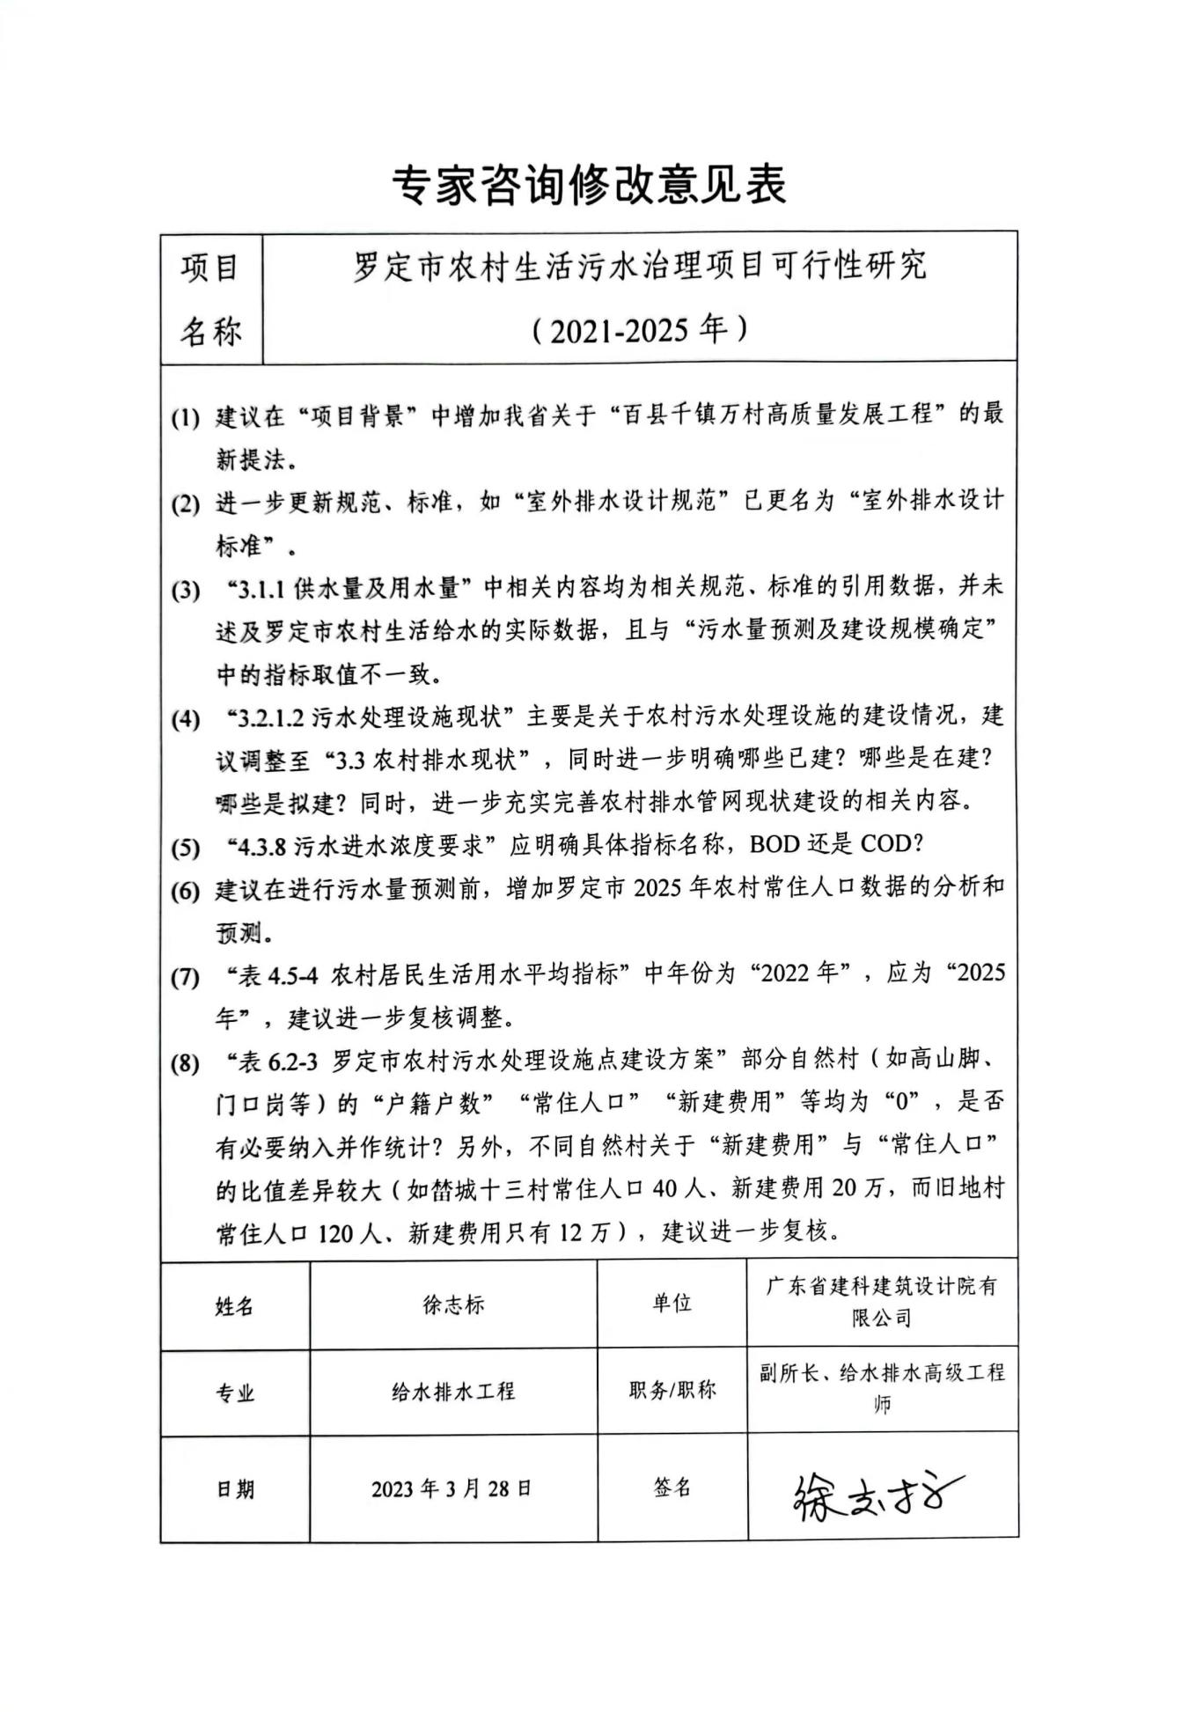

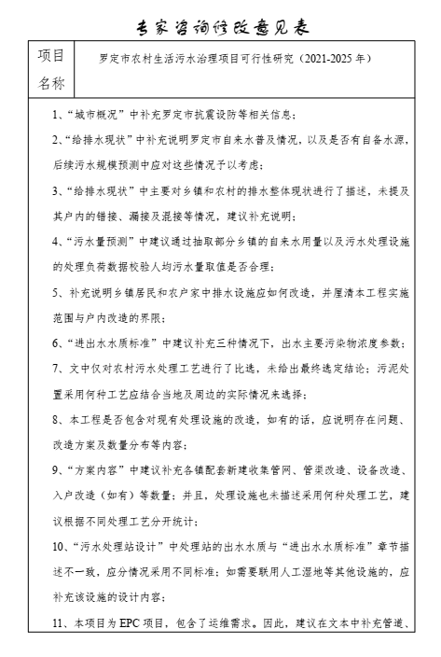
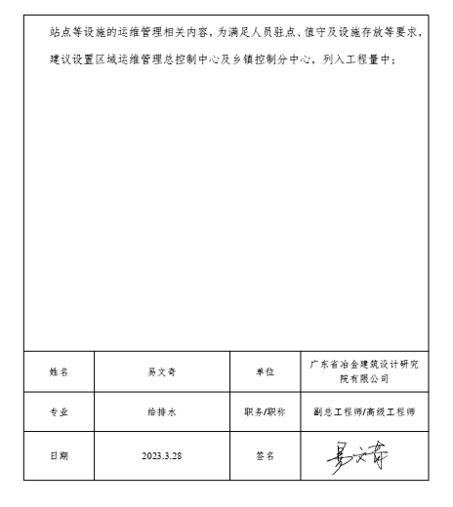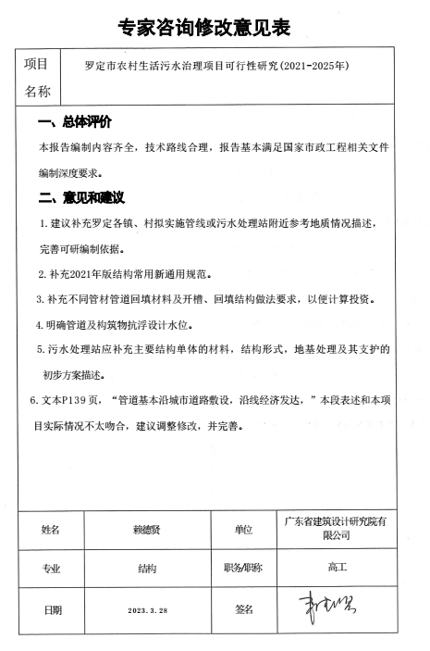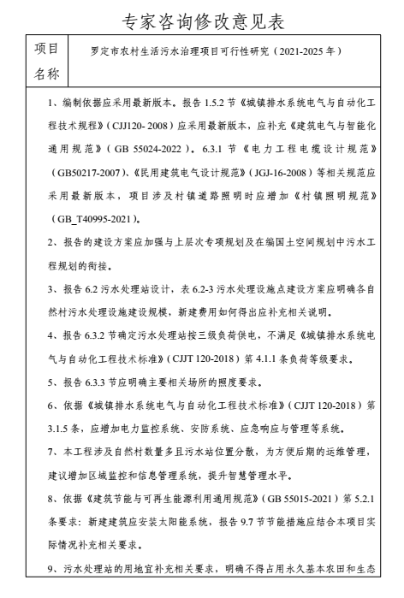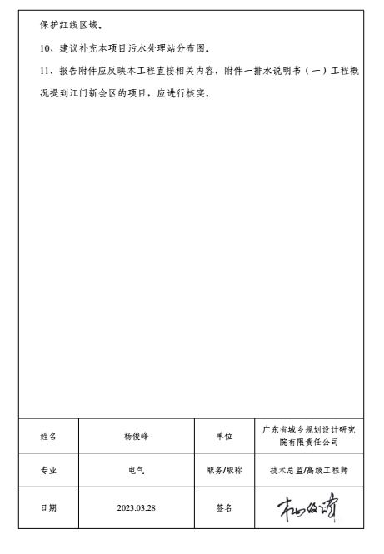
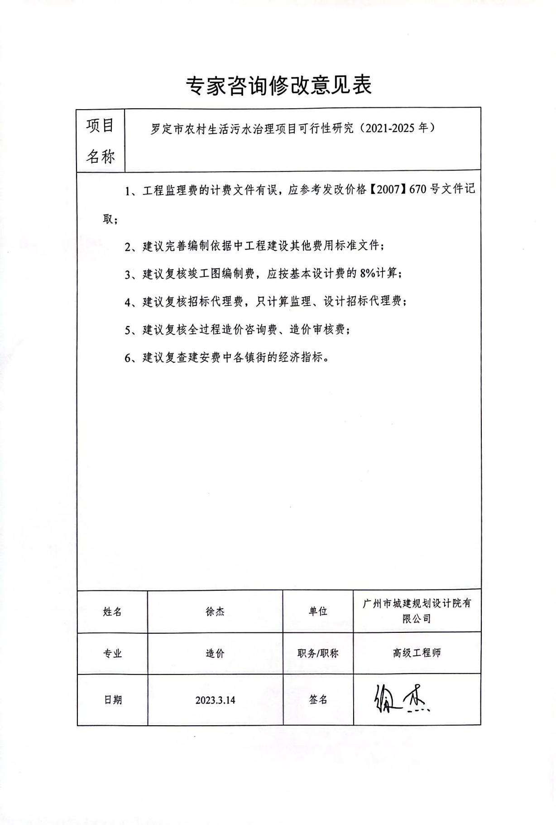

附件2 工程方案
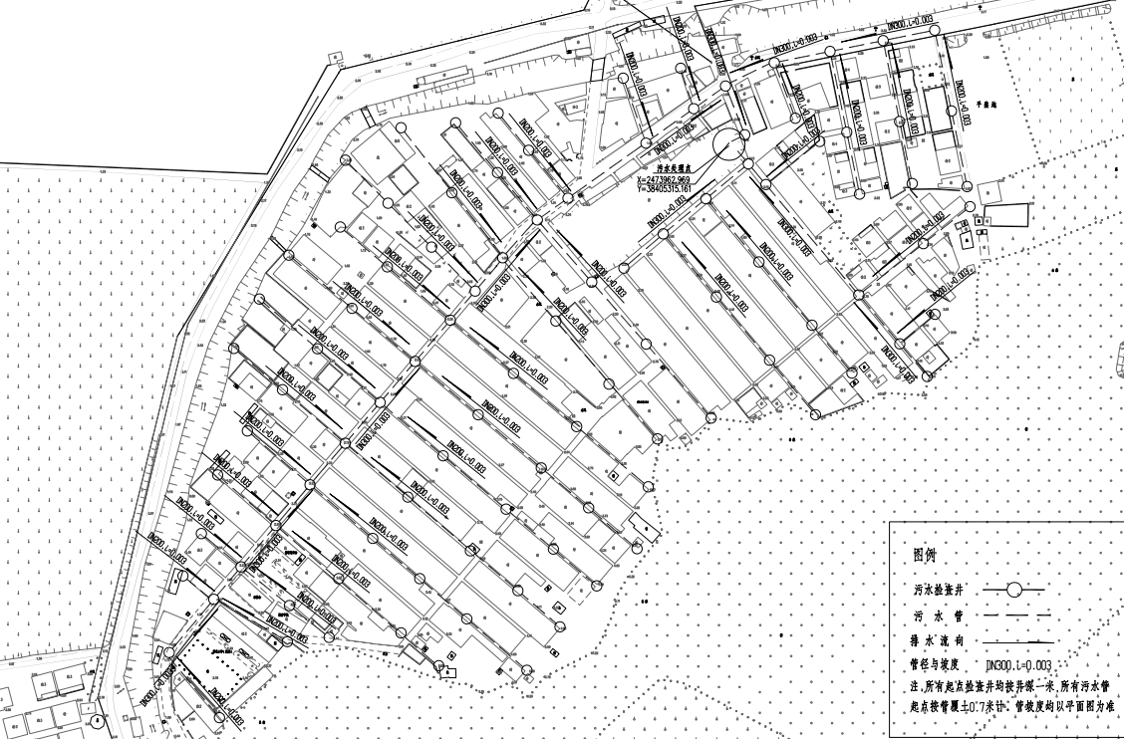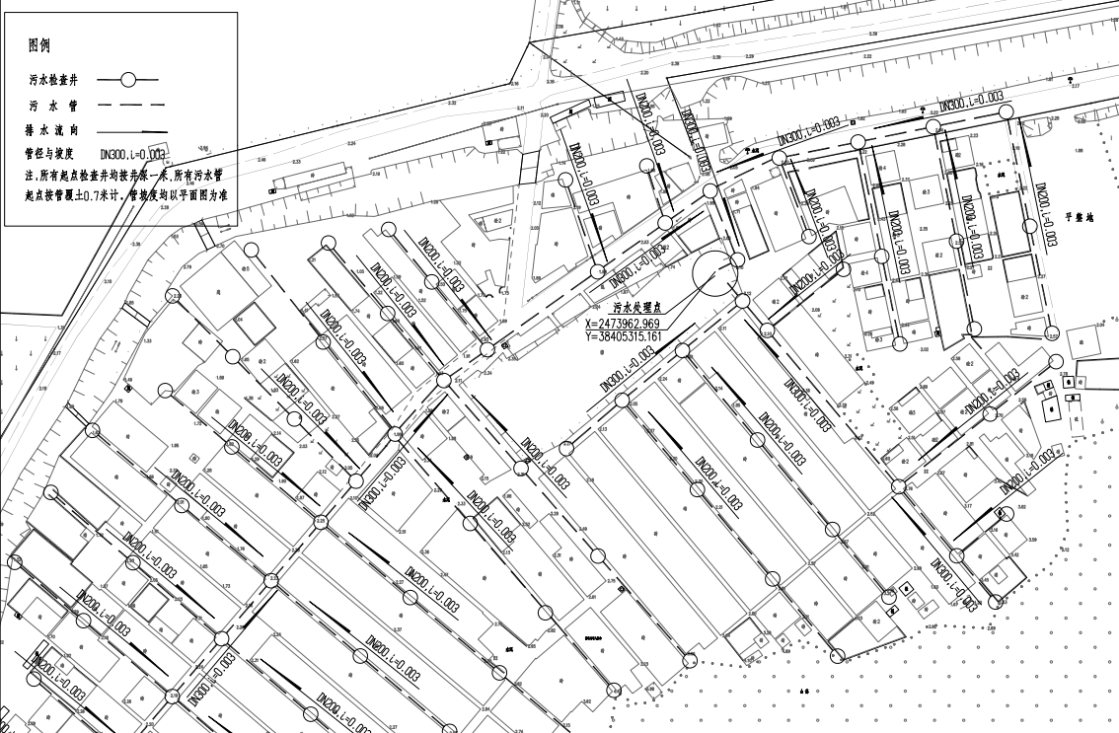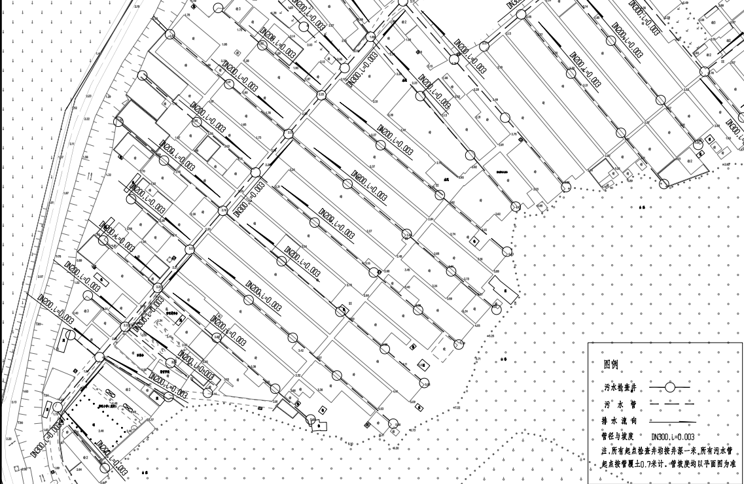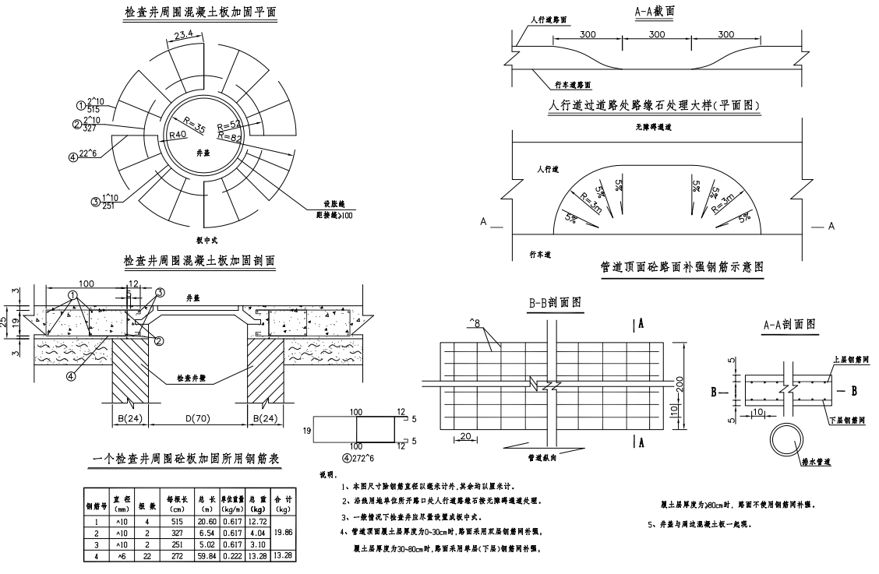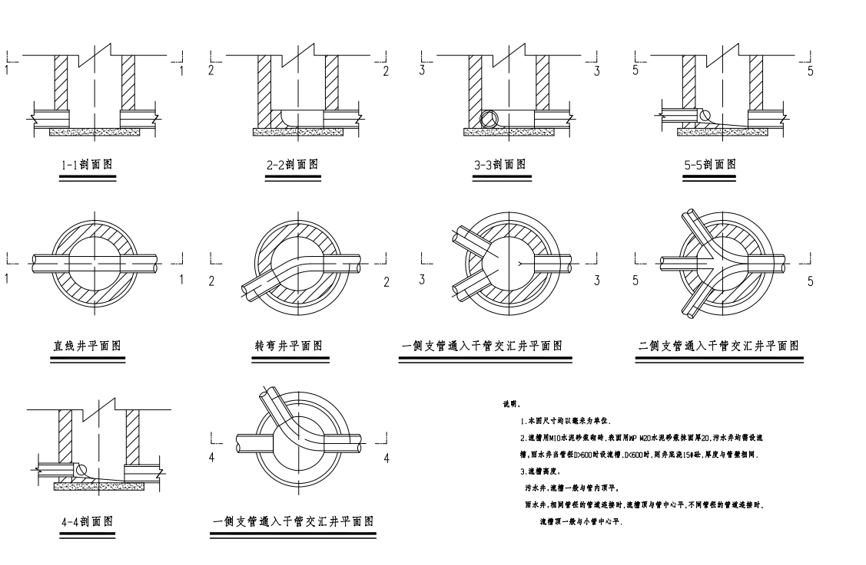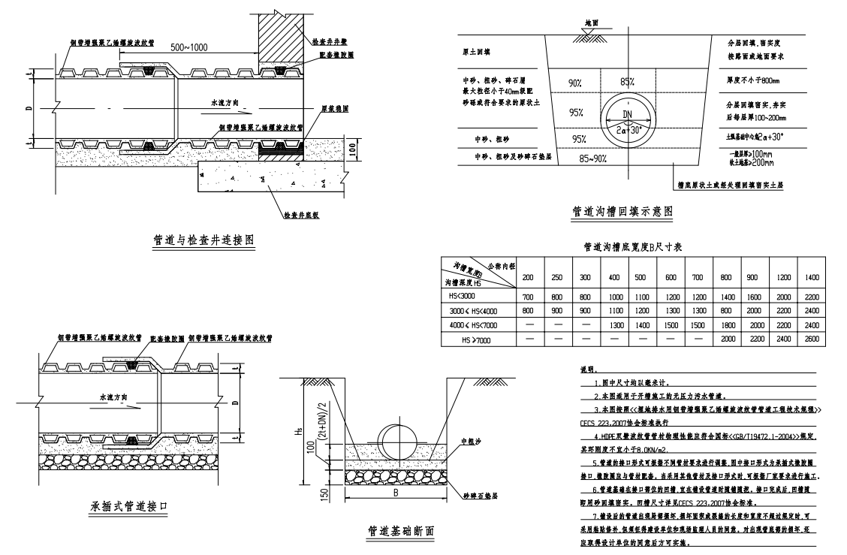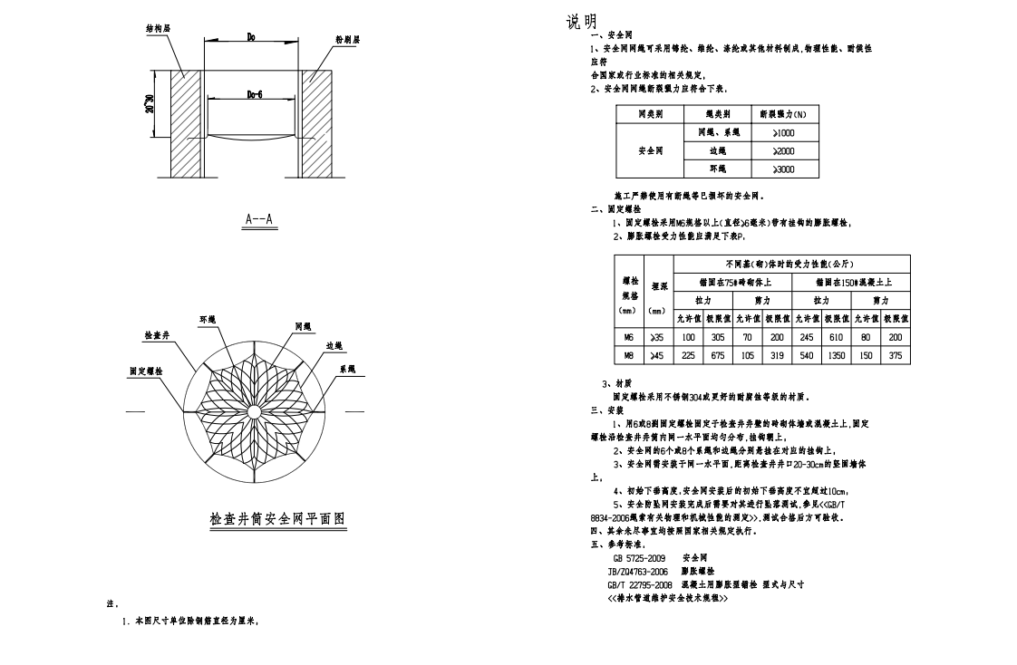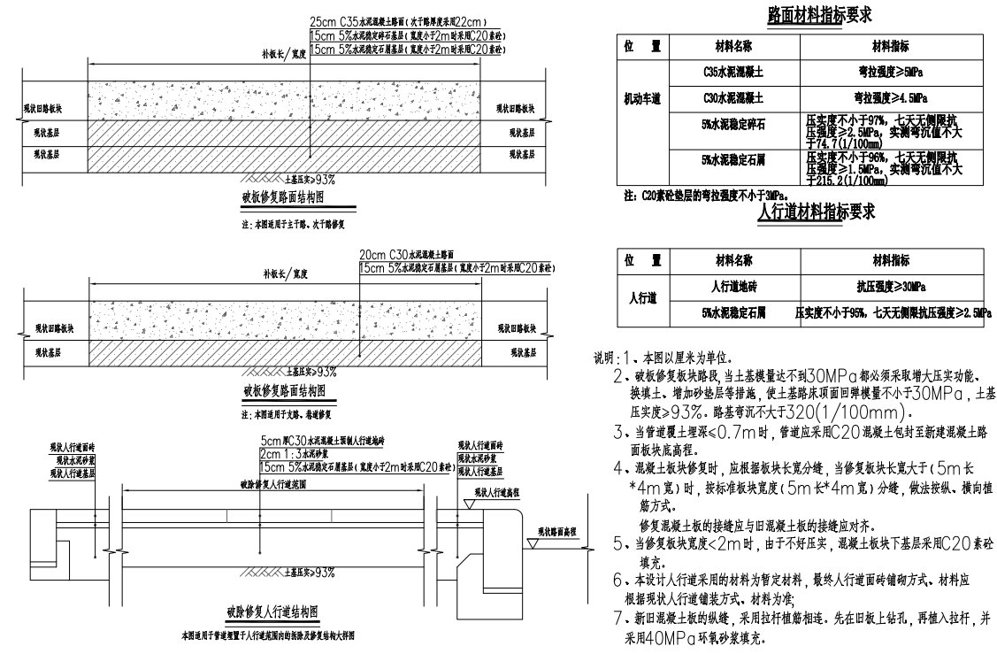

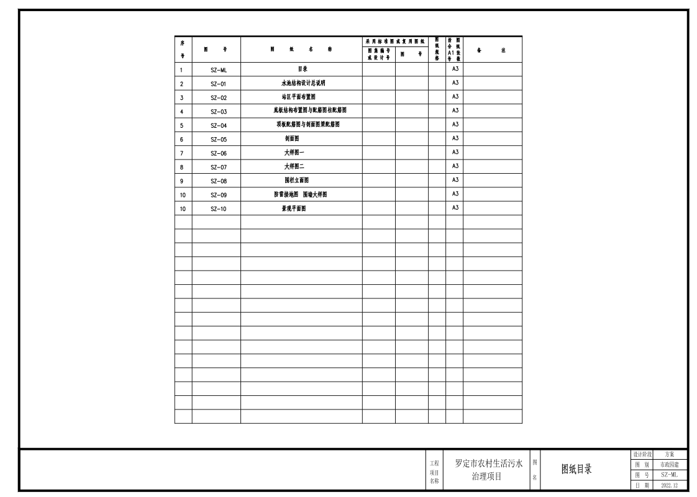

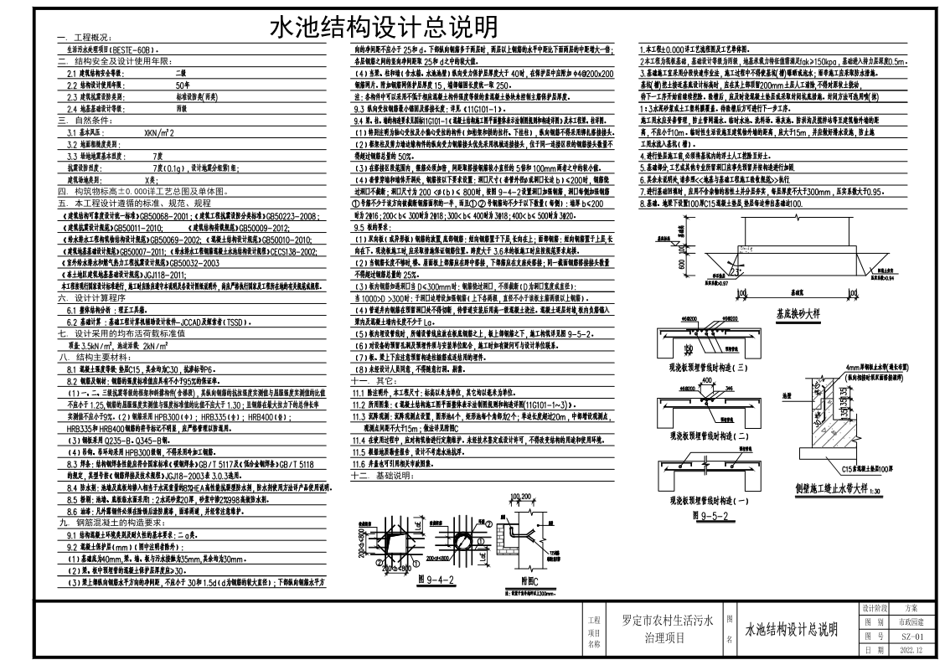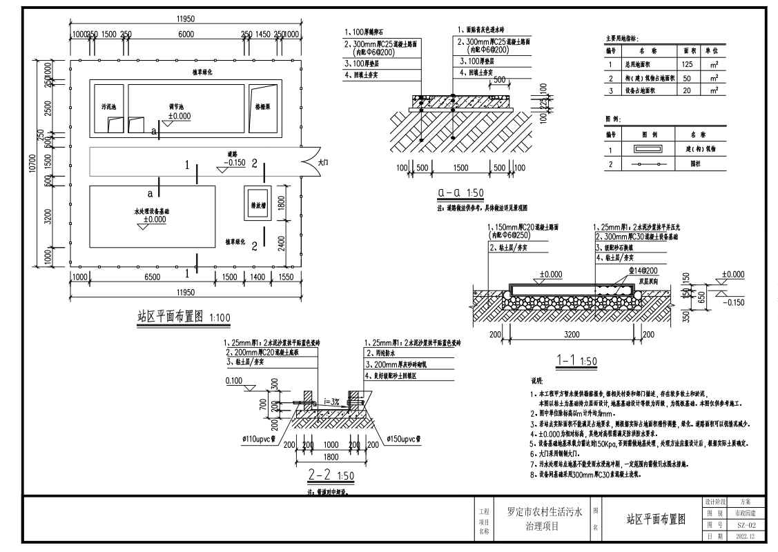
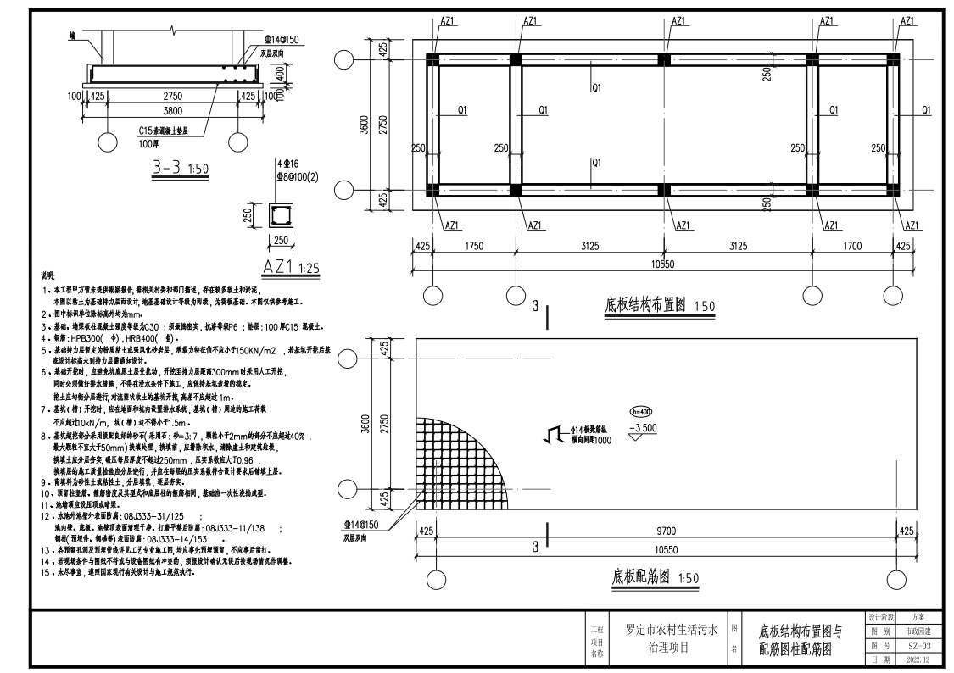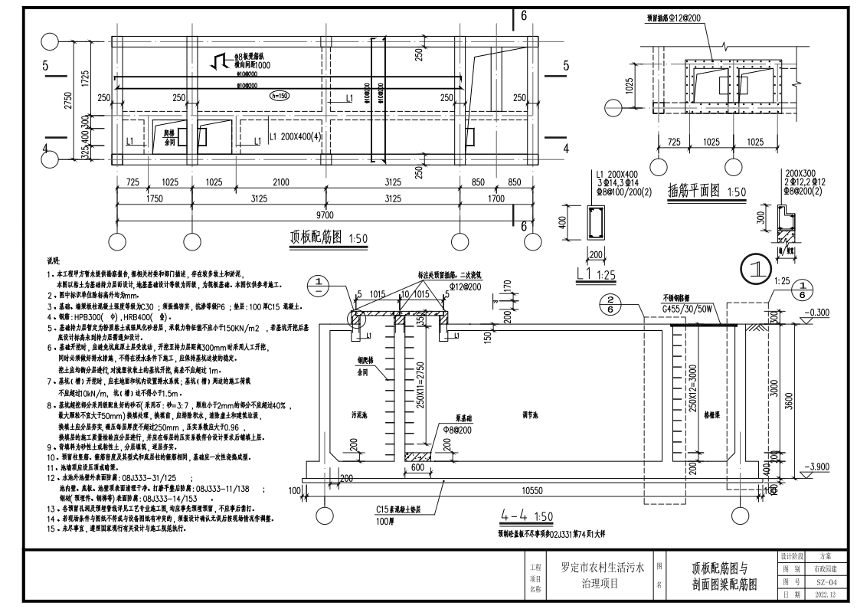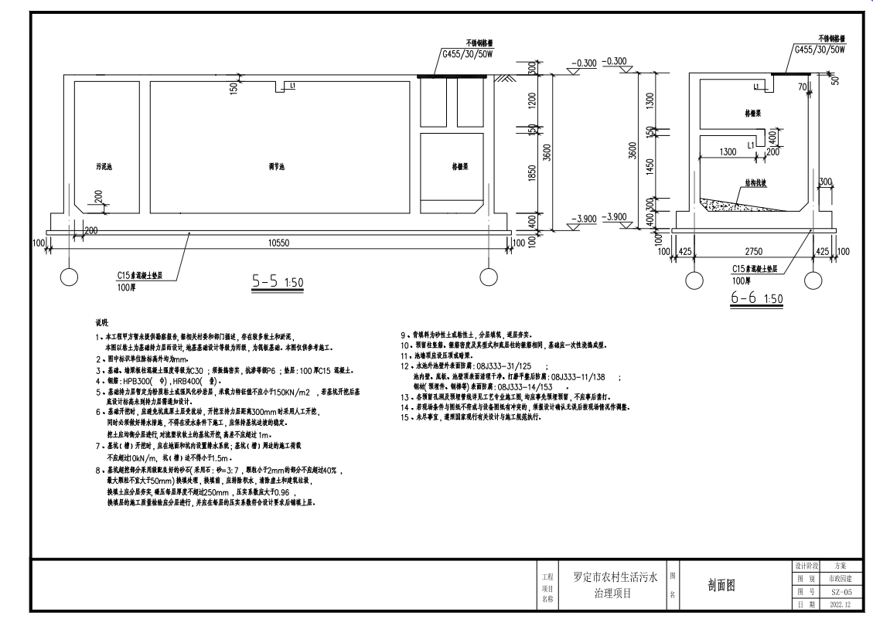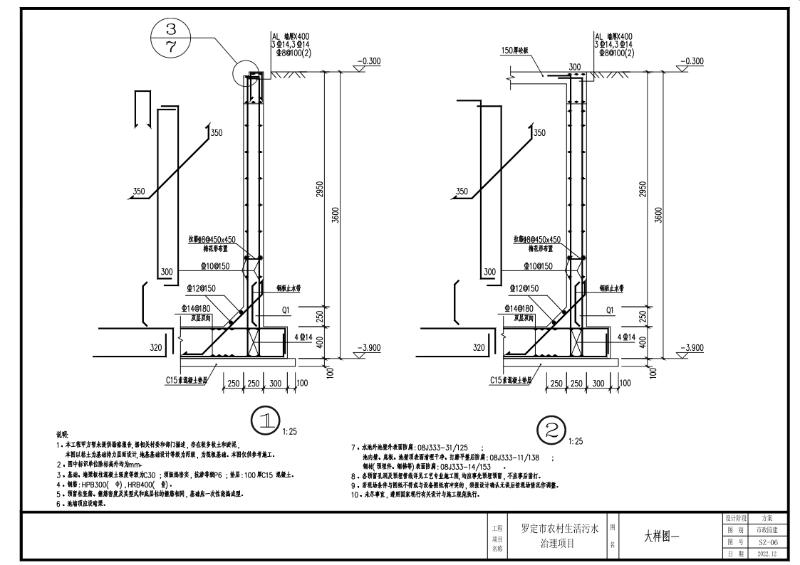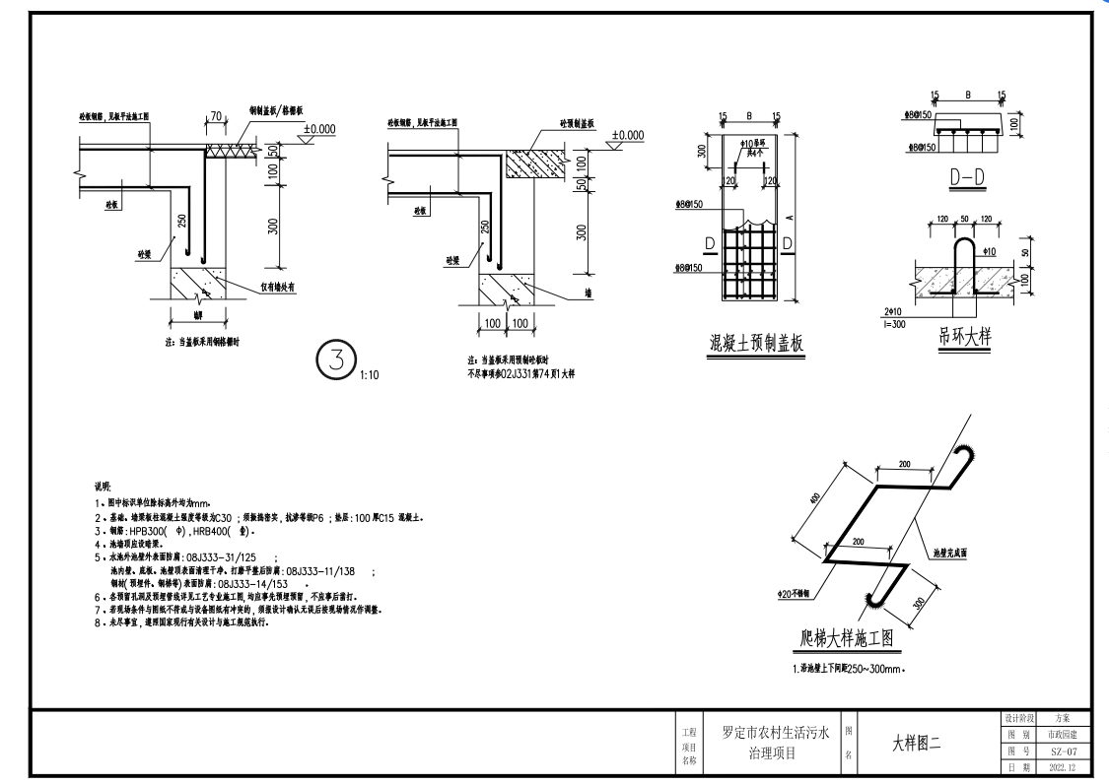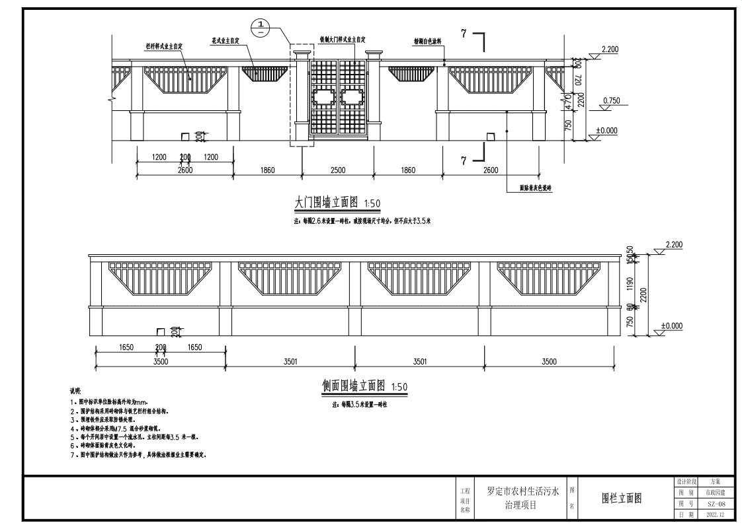
附件四 设计依据文件
